

**Әлеуметтік-еңбек саласындағы мемлекеттік көрсетілетін қызметтер регламенттерін бекіту туралы**

***Күшін жойған***

Атырау облысы әкімдігінің 2015 жылғы 25 қыркүйектегі № 293 қаулысы. Атырау облысының Әділет департаментінде 2015 жылғы 27 қазанда № 3328 болып тіркелді. Күші жойылды - Атырау облысы әкімдігінің 2019 жылғы 25 желтоқсандағы № 304 (алғашқы ресми жарияланған күнінен кейін күнтізбелік он күн өткен соң қолданысқа енгізіледі) қаулысымен

      Ескерту. Күші жойылды - Атырау облысы әкімдігінің 25.12.2019 № 304 (алғашқы ресми жарияланған күнінен кейін күнтізбелік он күн өткен соң қолданысқа енгізіледі) қаулысымен.

      "Мемлекеттік көрсетілетін қызметтер туралы" Қазақстан Республикасының 2013 жылғы 15 сәуірдегі Заңының 16-бабының 3-тармағына сәйкес Атырау облысы әкімдігі **ҚАУЛЫ ЕТЕДІ:**

      1. Мыналар:   
      1) осы қаулының 1-қосымшасына сәйкес "Оралман мәртебесін беру" мемлекеттік көрсетілетін қызмет регламенті;  
      2) осы қаулының 2-қосымшасына сәйкес "Адамдарға жұмыспен қамтуға жәрдемдесудің белсенді нысандарына қатысуға жолдамалар беру" мемлекеттік көрсетілетін қызмет регламенті;  
      3) осы қаулының 3-қосымшасына сәйкес "Жұмыссыз азаматтарды тіркеу және есепке қою" мемлекеттік көрсетілетін қызмет регламенті;   
      4) осы қаулының 4-қосымшасына сәйкес "Жұмыссыз азаматтарға анықтама беру" мемлекеттік көрсетілетін қызмет регламенті;   
      5) осы қаулының 5-қосымшасына сәйкес "Он сегіз жасқа дейінгі балаларға мемлекеттік жәрдемақы тағайындау" мемлекеттік көрсетілетін қызмет регламенті;  
      6) осы қаулының 6-қосымшасына сәйкес "Мемлекеттік атаулы әлеуметтік көмек тағайындау" мемлекеттік көрсетілетін қызмет регламенті;  
      7) осы қаулының 7-қосымшасына сәйкес "Мүгедек балаларды үйде оқытуға жұмсалған шығындарды өтеу" мемлекеттік көрсетілетін қызмет регламенті;  
      8) осы қаулының 8-қосымшасына сәйкес "Үйде күтім көрсету жағдайында арнаулы әлеуметтік қызмет көрсетуге құжаттар ресімдеу" мемлекеттік көрсетілетін қызмет регламенті;   
      9) осы қаулының 9-қосымшасына сәйкес "Жергілікті өкілді органдардың шешімдері бойынша мұқтаж азаматтардың жекелеген санаттарына әлеуметтік көмек тағайындау" мемлекеттік көрсетілетін қызмет регламенті;  
      10) осы қаулының 10-қосымшасына сәйкес "Ауылдық елді мекендерде тұратын және жұмыс істейтін әлеуметтік сала мамандарына отын сатып алу бойынша әлеуметтік көмек тағайындау" мемлекеттік көрсетілетін қызмет регламенті;  
      11) осы қаулының 11-қосымшасына сәйкес "Өтініш берушінің (отбасының) атаулы әлеуметтік көмек алушыларға тиесілігін растайтын анықтама беру" мемлекеттік көрсетілетін қызмет регламенті;  
      12) осы қаулының 12-қосымшасына сәйкес "Мүгедектерге протездік – ортопедиялық көмек ұсыну үшін оларға құжаттарды ресімдеу" мемлекеттік көрсетілетін қызмет регламенті;   
      13) осы қаулының 13-қосымшасына сәйкес "Мүгедектерді сурдо - тифлотехникалық және міндетті гигиеналық құралдармен қамтамасыз ету" мемлекеттік көрсетілетін қызмет регламенті;   
      14) осы қаулының 14-қосымшасына сәйкес "Мүгедектерге кресло-арбалар беру" мемлекеттік көрсетілетін қызмет регламенті;   
      15) осы қаулының 15-қосымшасына сәйкес "Жүріп-тұруы қиын бірінші топтағы мүгедектерге жеке көмекшінің және есту кемістігі бар мүгедектерге ымдау тілі маманының қызметтерін ұсыну үшін мүгедектерге құжаттарды ресімдеу" мемлекеттік көрсетілетін қызмет регламенті;  
      16) осы қаулының 16-қосымшасына сәйкес "Медициналық-әлеуметтік мекемелерде (ұйымдарда) арнаулы әлеуметтік қызмет көрсетуге құжаттар ресімдеу" мемлекеттік көрсетілетін қызмет регламенті;  
      17) осы қаулының 17-қосымшасына сәйкес "Семей ядролық сынақ полигонында ядролық сынақтардың салдарынан зардап шеккен азаматтарды тіркеу, біржолғы мемлекеттік ақшалай өтемақы төлеу, куәлік беру" мемлекеттік көрсетілетін қызмет регламенті;  
      18) осы қаулының 18-қосымшасына сәйкес "Мүгедектерді санаторий-курорттық емдеумен қамтамасыз ету" мемлекеттік көрсетілетін қызмет регламенті.  
      2. Осы қаулының орындалуын бақылау Атырау облысы әкімінің орынбасары С.Ж. Нақпаевқа жүктелсін.  
      3. Атырау облысы әкімдігінің 2014 жылғы 23 мамырдағы № 153 "Атырау облысы бойынша халықты әлеуметтік қорғау саласында мемлекеттік көрсетілетін қызметтер регламенттерін бекіту туралы" қаулысының (нормативтік құқықтық актілерді мемлекеттік тіркеу тізілімінде № 2942 тіркелген, 2014 жылы 24 шілдеде "Атырау" газетінде жарияланған) күші жойылды деп танылсын.  
      4. Осы қаулы әділет органдарында мемлекеттік тіркелген күннен бастап күшіне енеді және ол алғашқы ресми жарияланған күнінен кейін күнтiзбелiк он күн өткен соң қолданысқа енгiзiледi.

|  |  |
| --- | --- |
| *Облыс әкімі* | *Б. Ізмұхамбетов* |

|  |  |
| --- | --- |
|  | Атырау облысы әкімдігінің 2015 жылғы "25" қыркүйектегі № 293 қаулысына 1 қосымша |
|  | Атырау облысы әкімдігінің 2015 жылғы "25" қыркүйектегі № 293қаулысымен бекітілген |

**"Оралман мәртебесін беру"**  
**мемлекеттік көрсетілетін қызмет регламенті**

      Ескерту. Регламенттің бүкіл мәтіні бойынша "ХҚО", "ХҚО-ның" деген сөздер "Мемлекеттік корпорация", "Мемлекеттік корпорацияның" деген сөздермен ауыстырылды - Атырау облысы әкімдігінің 18.07.2016 № 156 қаулысымен (алғашқы ресми жарияланған күнінен кейін күнтізбелік он күн өткен соң қолданысқа енгізіледі).

**1. Жалпы ережелер**

      1. "Оралман мәртебесін беру" мемлекеттік көрсетілетін қызметін (бұдан әрі – мемлекеттік көрсетілетін қызмет) облыстың жергілікті атқарушы органы, "Атырау облысы Жұмыспен қамтуды үйлестіру және әлеуметтік бағдарламалар басқармасы" мемлекеттік мекемесімен (бұдан әрі – көрсетілетін қызметті беруші) көрсетеді.

      Өтінішті қабылдау және мемлекеттік қызмет көрсету нәтижесін беру:

      1) Азаматтарға арналған үкімет" мемлекеттік корпорациясы" коммерциялық емес акционерлік қоғамы (бұдан әрі - Мемлекеттік корпорация);  
      Ескерту. 1-тармаққа өзгеріс енгізілді - Атырау облысы әкімдігінің 18.07.2016 № 156 қаулысымен (ресми жарияланған күнінен кейін күнтізбелік он күн өткен соң қолданысқа енгізіледі).  
      2) көрсетілетін қызметті беруші арқылы жүзеге асырылады.  
      2. Мемлекеттік қызметті көрсету нысаны - қағаз түрінде.  
      3. Мемлекеттік қызметті көрсету нәтижесі: көрсетілетін қызметті алушыға оралман куәлігін беру.

      Мемлекеттік қызметті көрсету нәтижесін ұсыну нысаны: қағаз түрінде

**2. Мемлекеттiк қызмет көрсету процесінде көрсетілетін қызметті берушінің құрылымдық бөлімшелерінің (қызметкерлерінің) іс-қимылдар тәртібін сипаттау**

      4. Мемлекеттік қызметті көрсету бойынша рәсімді (іс-қимылды) бастау үшін негіз Қазақстан Республикасы Денсаулық сақтау және әлеуметтік даму министрінің 2015 жылғы 28 сәуірдегі № 279 "Әлеуметтік-еңбек саласындағы мемлекеттік көрсетілетін қызмет стандарттарын бекіту туралы" (нормативтік құқықтық актілерді мемлекеттік тіркеу тізілімінде № 11342 болып тіркелген) бұйрығымен бекітілген "Оралман мәртебесін беру" мемлекеттік көрсетілетін қызмет стандартына (бұдан әрі-Стандарт) 1-қосымшаға сәйкес нысан бойынша оралман мәртебесін беру туралы өтініш болып табылады.  
      Ескерту. 4-тармаққа өзгеріс енгізілді - Атырау облысы әкімдігінің 18.07.2016 № 156 қаулысымен (ресми жарияланған күнінен кейін күнтізбелік он күн өткен соң қолданысқа енгізіледі).  
      5. Әрбір рәсімде (іс-қимыл) мазмұны, мемлекеттік қызмет көрсету процесінің кіріс бөлігі, оның орындау ұзақтығы:  
      1) көрсетілетін қызметті берушінің қызметкері келіп түскен мемлекеттік қызметті алушының құжаттардын 30 (отыз) минут ішінде тіркеп және көрсетілетін қызметті берушінің кеңсе қызметкеріне жолдайды;  
      2) көрсетілетін қызметті берушінің кеңсе қызметкері келіп түскен құжаттарды 30 (отыз) минут ішінде тіркеп және көрсетілетін қызметті берушінің басшысына жолдайды;  
      3) көрсетілетін қызметті берушінің басшысы 30 (отыз) минут ішінде келіп түскен құжаттармен танысады және көрсетілетін қызметті берушінің басшының орынбасарына жолдайды;  
      4) көрсетілетін қызметті берушінің басшысының орынбасары келіп түскен құжаттарды 30 (отыз) минут ішінде қарайды және көрсетілетін қызметті берушінің бөлім басшысына жолдайды;  
      5) көрсетілетін қызметті берушінің бөлім басшысы келіп түскен құжаттарды 30 (отыз) минут ішінде қарап және көрсетілетін қызметті берушінің маманына жолдайды;  
      6) көрсетілетін қызметті берушінің маманы келіп түскен құжаттардың негізінде 3 (үш) жұмыс күн ішінде көрсетілетін қызметті алушының куәлігін ресімдейді, оны көрсетілетін қызметті берушінің бөлім басшысымен және көрсетілетін қызметті берушінің басшының орынбасарымен келіседі және көрсетілетін қызметті берушінің басшысына 1 (бір) жұмыс күн ішінде қол қоюға жолдайды;   
      7) көрсетілетін қызметті берушінің басшысы көрсетілетін қызметті алушының куәлігіне қол қояды және көрсетілетін қызметті берушінің кеңсе қызметкеріне 30 (отыз) минут ішінде жолдайды;   
      8) көрсетілетін қызметті берушінің кеңсе қызметкері мемлекеттік көрсетілетін қызметтің нәтижесін көрсетілетін қызметті берушінің маманына 30 (отыз) минут ішінде жолдайды;  
      9) көрсетілетін қызметті берушінің маманы мемлекеттік қызмет көрсетудің нәтижесін тіркеп және көрсетілетін қызметті алушыға 30 (отыз) минут ішінде береді немесе көрсетілетін қызметті алушыға беру үшін Мемлекеттік корпорацияның шабарманы арқылы 1 (бір) жұмыс күні ішінде жібереді.

**3. Мемлекеттiк қызмет көрсету процесінде көрсетілетін қызметті берушінің құрылымдық бөлімшелерінің (қызметкерлерінің) өзара iс-қимыл тәртiбiн сипаттау**

      6. Мемлекеттiк қызмет көрсету процесіне келесі құрылымдық – функционалдық бірліктер (бұдан әрі – ҚФБ) жұмылдырылған:

      көрсетілетін қызметті берушінің маманы;

      көрсетілетін қызметті берушінің кеңсе қызметкері;

      көрсетілетін қызметті берушінің басшысы;

      көрсетілетін қызметті беруші басшысының орынбасары;

      көрсетілетін қызметті берушінің бөлім басшысы.

      7. Әрбір рәсімнің (іс-қимылдың) ұзақтығын көрсете отырып, көрсетілетін қызметті берушінің құрылымдық бөлімшелері (қызметкерлері) арасындағы рәсімдер (іс-қимылдар) реттілігінің сипаттамасы осы Регламенттің 1-қосымшасында, "Оралман мәртебесін беру" мемлекеттік қызметті көрсету бизнес-процестерінің анықтамалығы 2-қосымшасында келтірілген.

**4. Мемлекеттік қызмет көрсету процесінде Мемлекеттік корпорациямен және (немесе) өзге де көрсетілетін қызметті берушілермен өзара іс-қимыл жасау тәртібін, сондай-ақ ақпараттық жүйелерді пайдалану тәртібін сипаттау**

      Ескерту. 4-бөлімінің атауы жаңа редакцияда - Атырау облысы әкімдігінің 18.07.2016 № 156 қаулысымен (алғашқы ресми жарияланған күнінен кейін күнтізбелік он күн өткен соң қолданысқа енгізіледі).  
      8. Мемлекеттік корпорация арқылы мемлекеттік қызметті көрсету бойынша рәсімдер (іс-қимылдар) реттілігі (Мемлекеттік корпорация арқылы мемлекеттік қызметті көрсету кезіндегі функционалдық өзара іс-қимыл диаграммасы осы Регламентінің 3-қосымшасында келтірілген).   
      1) 1- процесс - Мемлекеттік корпорация қызметкері көрсетілетін қызметті алушыдан Стандартының 9-тармағында көрсетілген қажетті құжаттарды қабылдайды, құжаттар топтамасын толық ұсынбаған жағдайда, Стандартқа 2 – қосымшаға "Оралман мәртебесін беру туралы" сәйкес нысан бойынша 20 (жиырма) минут ішінде оларды қабылдаудан бас тарту туралы қолхат береді;  
      2) 2*-* процесс **-** құжаттар толық болған жағдайда, Мемлекеттік корпорация қызметкері өтінішті тіркейді, көрсетілетін қызметті алушыға 20 (жиырма) минут ішінде құжаттарын қабылданғаны туралы қол хат береді;  
      3) 3- процесс **-** Мемлекеттік корпорация қызметкері қабылдаған құжаттарды, Мемлекеттік корпорация жинақтаушы секторына береді және Мемлекеттік корпорацияның ақпараттық жүйесіне деректерді 5 (бес) минут ішінде енгізеді;  
      4) 4- процесс **-** жинақтаушы сектор құжаттарды жинап, тізілім жасақтайды және 3(үш) сағат ішінде құжаттарды Мемлекеттік корпорацияның шабарманы арқылы көрсетілетін қызметті берушінің кеңсесіне жолдайды;  
      5) 5- процесс **–** әрбір рәсімнің өңдеу мазмұны, осы Регламенттің 5-тармағында көзделген;  
      6) 6- процесс *-* Мемлекеттік корпорацияның өңдеу секторының қызметкерлері сканерлік штрих-кодтың күші арқылы қабылданған құжаттарды белгілей отырып, 30 (отыз) минут ішінде мемлекеттік қызметті алушыға дайын құжаттарды беру үшін инспекторларға жолдайды.  
      7) 7- процесс *-* қызметкер, мемлекеттік көрсетілетін қызметтің нәтижесін көрсетілетін қызметті алуға 5(бес) минут ішінде береді. Егер көрсетілетін қызметті алушы келмеген жағдайда, көрсетілетін қызметті 1 (бір) ай ішінде Мемлекеттік корпорацияның мұрағатына жолдайды.

|  |  |
| --- | --- |
|  | "Оралман мәртебесін беру туралы" мемлекеттік көрсетілетін қызмет регламентіне 1-қосымша |

**Әр рәсімнің (іс-қимылдың) ұзақтығын көрсете отырып, көрсетілетін қызметті берушінің құрылымдық бөлімшелері (қызметкерлері) арасындағы рәсімдер (іс-қимылдар) реттілігінің сипаттамасы**

      Ескерту. 1-қосымша жаңа редакцияда - Атырау облысы әкімдігінің 18.07.2016 № 156 (алғашқы ресми жарияланған күнінен кейін күнтізбелік он күн өткен соң қолданысқа енгізіледі) қаулысымен.

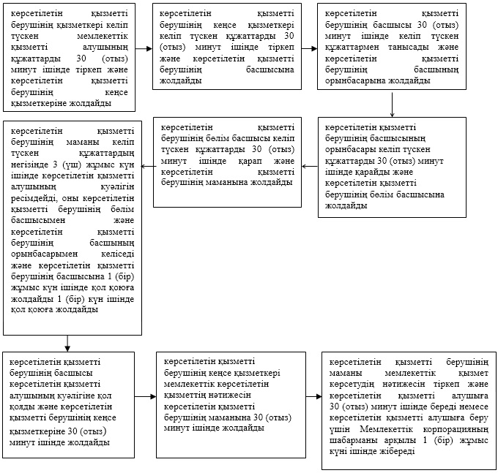

|  |  |
| --- | --- |
|  | "Оралман мәртебесін беру туралы " мемлекеттік көрсетілетін қызмет регламентіне 2-қосымша |

**"Оралман мәртебесін беру туралы" мемлекеттік қызметті көрсетудің бизнес-процестерінің анықтамалығы**

      Ескерту. 2-қосымша жаңа редакцияда - Атырау облысы әкімдігінің 18.07.2016 № 156 (алғашқы ресми жарияланған күнінен кейін күнтізбелік он күн өткен соң қолданысқа енгізіледі) қаулысымен.

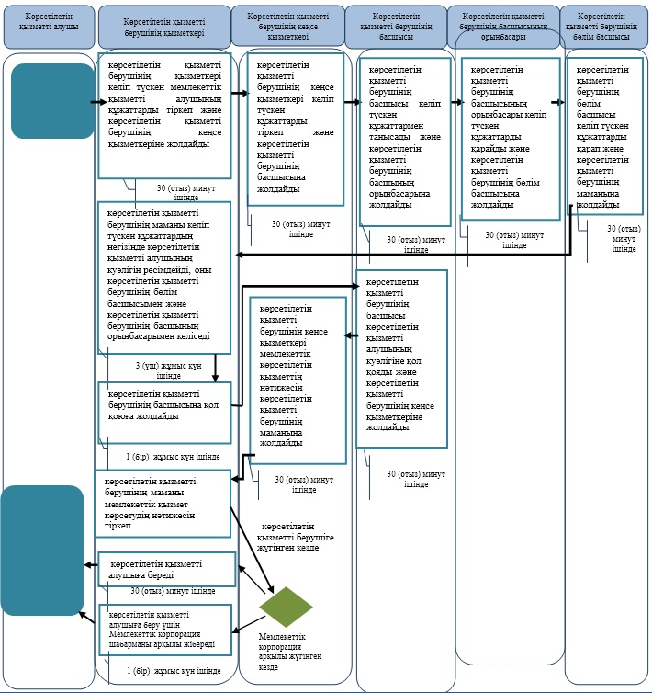

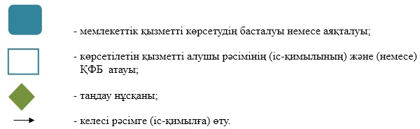

|  |  |
| --- | --- |
|  | "Оралман мәртебесін беру" мемлекеттік көрсетілетін қызмет регламентіне 3-қосымша |

**Мемлекеттік корпорация арқылы мемлекеттік қызметті көрсету кезіндегі функционалдық өзара іс-қимылдың диаграммасы**

      Ескерту. 3-қосымша жаңа редакцияда - Атырау облысы әкімдігінің 18.07.2016 № 156 (алғашқы ресми жарияланған күнінен кейін күнтізбелік он күн өткен соң қолданысқа енгізіледі) қаулысымен.

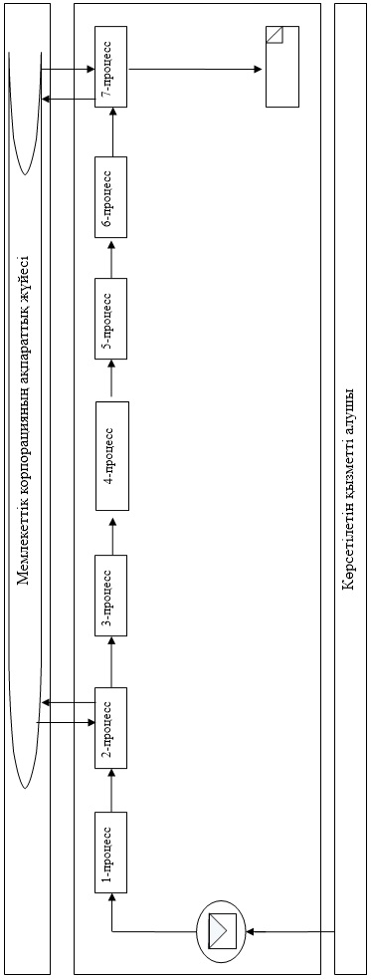

**Кесте. Шартты белгілер**

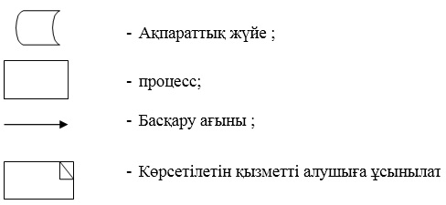

|  |  |
| --- | --- |
|  | Атырау облысы әкімдігінің 2015 жылғы "25" қыркүйектегі № 293 қаулысына 2 - қосымша |
|  | Атырау облысы әкімдігінің 2015 жылғы "25" қыркүйектегі № 293 қаулысымен бекітілген |

**"Адамдарға жұмыспен қамтуға жәрдемдесудің белсенді нысандарына қатысуға жолдамалар беру" мемлекеттік көрсетілетін қызмет регламенті**

**1. Жалпы ережелер**

      1. "Адамдарға жұмыспен қамтуға жәрдемдесудің белсенді нысандарына қатысуға жолдамалар беру" мемлекеттік көрсетілетін қызметін (бұдан әрі – мемлекеттік көрсетілетін қызмет) Атырау қаласы мен Атырау облысы аудандарының жұмыспен қамту және әлеуметтік бағдарламалар бөлімдерімен (бұдан әрі – көрсетілетін қызметті беруші) көрсетеді.

      Өтінішті қабылдау және мемлекеттік қызмет көрсету нәтижесін беру:

      1) көрсетілетін қызметті беруші;  
      2) www.egov.kz "электрондық үкімет" веб-порталы (бұдан әрі – портал) арқылы жүзеге асырылады.   
      2. Мемлекеттік қызметті көрсету нысаны: электрондық (ішінара автоматтандырылған) және (немесе) қағаз түрінде.  
      3. Мемлекеттік қызметті көрсету нәтижесі: адамдарға жұмыспен қамтуға жәрдемдесудің белсенді іс-шараларына қатысуға жолдама беру, ол мыналарды қамтиды:  
      1) жұмысқа орналасуға жолдама;  
      2) қоғамдық жұмыстарға жолдама;  
      3) адамдарға кәсіби даярлауға, қайта даярлауға және біліктілікті арттыруға жолдама;  
      4) әлеуметтік жұмыс орындарына жұмысқа орналасуға жолдама;  
      5) жастар практикасына жолдама;   
      6) адамдарға кәсіби бағдарлануға тегін қызметтер көрсету.

      Мемлекеттік көрсетілетін қызмет нәтижесін ұсыну нысаны: электрондық және (немесе) қағаз түрінде.

**2. Мемлекеттік қызмет көрсету процесінде көрсетілетін қызметті берушінің құрылымдық бөлімшелерінің (қызметкерлерінің) іс-қимылдар тәртібін сипаттау**

      4. Мемлекеттік қызметті көрсету бойынша рәсімді (іс-қимылды) бастау үшін негіз көрсетілетін қызметті алушының құжаты, қызметалушының жеке басын куәландыратын (жеке бас куәлігі және ҚР азаматының паспорты, ҚР тұратын шетелдіктің ықтиярхаты), оралмандар үшін – оралман куәлігі (жеке тұлғаның сәйкестендіру талабы), электрондық цифрлық қолтаңбасымен (бұдан әрі – ЭЦҚ) куәландырылған портал арқылы электрондық құжат нысанындағы өтініш болып табылады.  
      5. Мемлекеттік қызметті көрсету процесінің құрамына кіретін әрбір рәсімнің (іс-қимылдың) мазмұны және оның орындалу ұзақтығы:  
      1) көрсетілетін қызметті берушінің кеңсе маманы көрсетілетін қызметті алушы Қазақстан Республикасының Денсаулық сақтау және әлеуметтік даму министрінің 2015 жылғы 28 сәуірдегі № 279 "Әлеуметтік - еңбек саласындағы мемлекеттік көрсетілетін қызмет стандарттарын бекіту туралы" (нормативтік құқықтық актілерді мемлекеттік тіркеу тізілімінде № 11342 болып тіркелген) бұйрығымен бекітілген "Адамдарға жұмыспен қамтуға жәрдемдесудің белсенді нысандарына қатысуға жолдамалар беру" мемлекеттік көрсетілетін қызмет стандартының (бұдан әрі – Стандарт) 9-тармағында көрсетілген қажетті құжаттарды тапсырған сәттен бастап 5 (бес) минут ішінде қабылдауды, оларды тіркеуді жүзеге асырады және құжаттарды бұрыштама қою үшін көрсетілетін қызметті берушінің басшылығына жолдайды;  
      2) көрсетілетін қызметті берушінің басшылығы 5 (бес) минут ішінде кіріс құжаттарымен танысады, көрсетілетін қызметті берушінің жауапты орындаушысын белгілейді және құжаттарды мемлекеттік қызметті көрсету үшін көрсетілетін қызметті берушінің жауапты орындаушысына жолдайды;  
      3) көрсетілетін қызметті берушінің жауапты орындаушысы 10 (он) минут ішінде келіп түскен құжаттарды қарайды, жолдаманы ресімдейді және қол қою үшін көрсетілетін қызметті берушінің басшылығына береді;  
      4) көрсетілетін қызметті берушінің басшылығы 5 (бес) минут ішінде жолдамаға қол қояды және қол қойылған жолдаманы көрсетілетін қызметті берушінің кеңсе маманына жолдайды;  
      5) көрсетілетін қызметті берушінің кеңсе маманы 5 (бес) минут ішінде жолдаманы тіркейді және мемлекеттік көрсетілетін қызмет нәтижесін көрсетілетін қызметті алушыға береді.  
      Ескерту. 5-тармаққа өзгеріс енгізілді - Атырау облысы әкімдігінің 18.07.2016 № 156 қаулысымен (ресми жарияланған күнінен кейін күнтізбелік он күн өткен соң қолданысқа енгізіледі).

**3. Мемлекеттік қызметті көрсету процесінде көрсетілетін қызметті берушінің құрылымдық бөлімшелерінің (қызметкерлерінің) өзара іс-қимыл тәртібін сипаттау**

      6. Мемлекеттік қызмет көрсету процесіне қатысатын көрсетілетін қызметті берушінің құрылымдық бөлімшелерінің (қызметкерлерінің) тізбесі:   
      1) көрсетілетін қызметті берушінің кеңсе маманы;  
      2) көрсетілетін қызметті берушінің басшылығы;  
      3) көрсетілетін қызметті берушінің жауапты орындаушысы.  
      7. Әрбір рәсімнің (іс-қимылдың) ұзақтығын көрсете отырып, құрылымдық бөлімшелер (қызметкерлер) арасындағы рәсімдер (іс-қимылдар) реттілігінің сипаттамасы осы Регламенттің 1-қосымшасында, "Адамдарға жұмыспен қамтуға жәрдемдесудің белсенді нысандарына қатысуға жолдамалар беру" мемлекеттік қызметті көрсету бизнес-процестерінің анықтамалығы 2-қосымшасында келтірілген.

**4. Мемлекеттік қызмет көрсету процесінде Мемлекеттік корпорациямен және (немесе) өзге де көрсетілетін қызметті берушілермен өзара іс-қимыл жасау тәртібін, сондай-ақ ақпараттық жүйелерді пайдалану тәртібін сипаттау**

      Ескерту. 4-бөлімінің атауы жаңа редакцияда - Атырау облысы әкімдігінің 18.07.2016 № 156 қаулысымен (алғашқы ресми жарияланған күнінен кейін күнтізбелік он күн өткен соң қолданысқа енгізіледі).  
      8. Портал арқылы мемлекеттік қызметті көрсету кезінде көрсетілетін қызметті беруші мен көрсетілетін қызметті алушының жүгіну тәртібін және рәсімдер (іс-қимылдар) реттілігін сипаттау (портал арқылы мемлекеттік көрсетілетін қызметті көрсету кезінде функционалдық өзара іс-қимылдың диаграммасы осы Регламенттің 3-қосымшасында келтірілген):  
      1) көрсетілген қызметті алушы жеке сәйкестендіру нөмірінің (бұдан әрі-ЖСН), сондай-ақ парольдің (порталда тіркелмеген көрсетілетін қызметті алушылар үшін жүргізіледі) көмегімен порталда тіркеуді жүзеге асырады;  
      2) 1-процесс – көрсетілетін қызметті алу үшін көрсетілетін қызметті алушының порталда ЖСН және паролін енгізу процесі (авторландыру процесі);  
      3) 1-шарт - порталда ЖСН және пароль арқылы тіркелген көрсетілетін қызметті алушы туралы деректердің түпнұсқалығын тексеру;  
      4) 2-процесс - порталдың көрсетілетін қызметті алушының деректерінде бұзушылықтардың болуына байланысты авторландырудан бас тарту туралы хабарламаны қалыптастыруы;  
      5) 3-процесс - көрсетілетін қызметті алушының осы Регламентте көрсетілген қызметті таңдауы, қызмет көрсету үшін сұрау салу нысанын экранға шығару және оның құрылымы мен форматтық талаптарын ескере отырып, көрсетілетін қызметті алушының нысанды толтыруы (деректерді енгізу), Стандарттың 9-тармағында көрсетілген электрондық түрдегі қажетті құжаттардың көшірмелерін сауал нысанына бекіту, сондай-ақ сұрау салуды куәландыру (қол қою) үшін көрсетілетін қызметті алушының ЭЦҚ тіркеу куәлігін таңдауы;  
      6) 2-шарт - порталда ЭЦҚ тіркеу куәлігінің қолданылу мерзімін және кері қайтарылған (күші жойылған) тіркеу куәліктерінің тізімінде болмауын, сондай-ақ сәйкестендіру деректерінің (сұрау салуда көрсетілген ЖСН мен ЭЦҚ тіркеу куәлігінде көрсетілген ЖСН арасындағы) сәйкестігін тексеру;  
      7) 4-процесс - көрсетілетін қызметті алушының ЭЦҚ түпнұсқалығын растамауына байланысты сұрау салынып отырған қызметтен бас тарту туралы хабарлама қалыптастыру;  
      8) 5-процесс – көрсетілетін қызметті берушінің сұрау салуда өңдеуі үшін көрсетілетін қызмет алушының ЭЦҚ куәландырылған (қол қойылған) электрондық құжатты (көрсетілетін қызметті алушының сұрау салуын) "электрондық үкімет" шлюзы (бұдан әрі-ЭҮШ) арқылы "Еңбек нарығы" ақпараттық жүйесіне (бұдан әрі –"Еңбек нарығы" АЖ) жолдау;   
      9) 3-шарт – көрсетілген қызметті берушінің көрсетілетін қызметті алушымен жалғанған Стандарттың 9-тармағында көрсетілген құжаттардың қызмет көрсету үшін негіздерге сәйкестігін тексеруі;  
      10) 6-процесс - көрсетілген қызметті алушының құжаттарында бұзушылықтардың болуына байланысты сұрау салынып отырған қызметтен бас тарту туралы хабарлама қалыптастыру;  
      11) 7-процесс - көрсетілетін қызметті алушының портал қалыптастырған қызмет нәтижесін (электрондық құжат нысанындағы жұмыспен қамтуға жәрдемдесудің белсенді нысандарына қатысуға жолдама) алуы. Мемлекеттік қызметті көрсету нәтижесі көрсетілетін қызметті берушінің уәкілетті тұлғасының ЭЦҚ –сымен куәландырылған электрондық құжат нысанында көрсетілетін қызметті алушыға "жеке кабинетке" жіберіледі.

|  |  |
| --- | --- |
|  | "Адамдарға жұмыспен қамтуға жәрдемдесудің белсенді нысандарына қатысуға жолдамалар беру" мемлекеттiк көрсетілетін қызмет регламентіне 1- қосымша |

**Әрбір рәсімнің (іс-қимылдың) ұзақтығын көрсете отырып, құрылымдық бөлімшелер (қызметкерлер) арасындағы рәсімдер (іс-қимылдар) реттілігінің сипаттамасы**

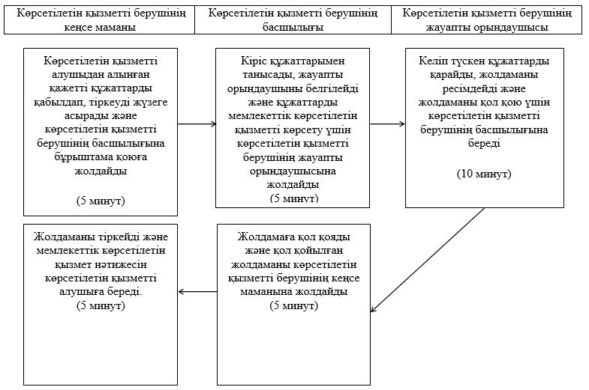

|  |  |
| --- | --- |
|  | "Адамдарға жұмыспен қамтуға жәрдемдесудің белсенді нысандарына қатысуға жолдамалар беру" мемлекеттiк көрсетілетін қызмет регламентіне 2- қосымша |

**Мемлекеттік қызмет көрсетудің бизнес процестерінің анықтамалығы "Адамдарға жұмыспен қамтуға жәрдемдесудің белсенді нысандарына қатысуға жолдамалар беру"**

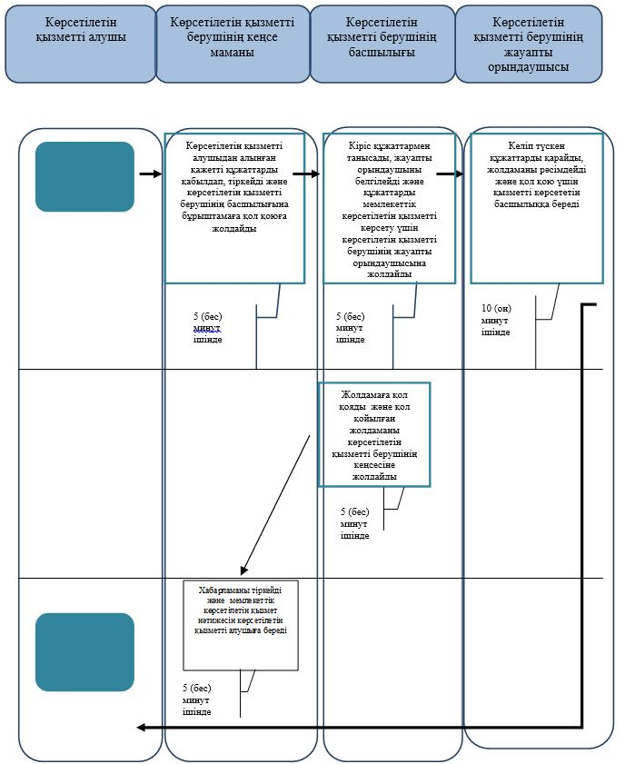

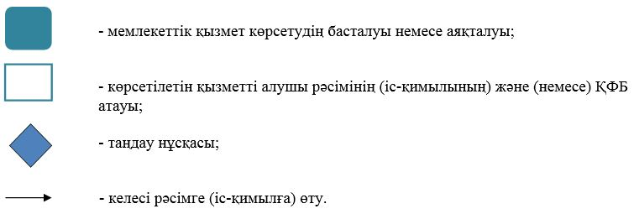

|  |  |
| --- | --- |
|  | "Адамдарға жұмыспен қамтуға жәрдемдесудің белсенді нысандарына қатысуға жолдамалар беру" мемлекеттiк көрсетілетін қызмет регламентіне 3- қосымша |

**Портал арқылы мемлекеттік қызметті көрсетуге жұмылдырылған функционалдық өзара іс-қимылдың диаграммасы**

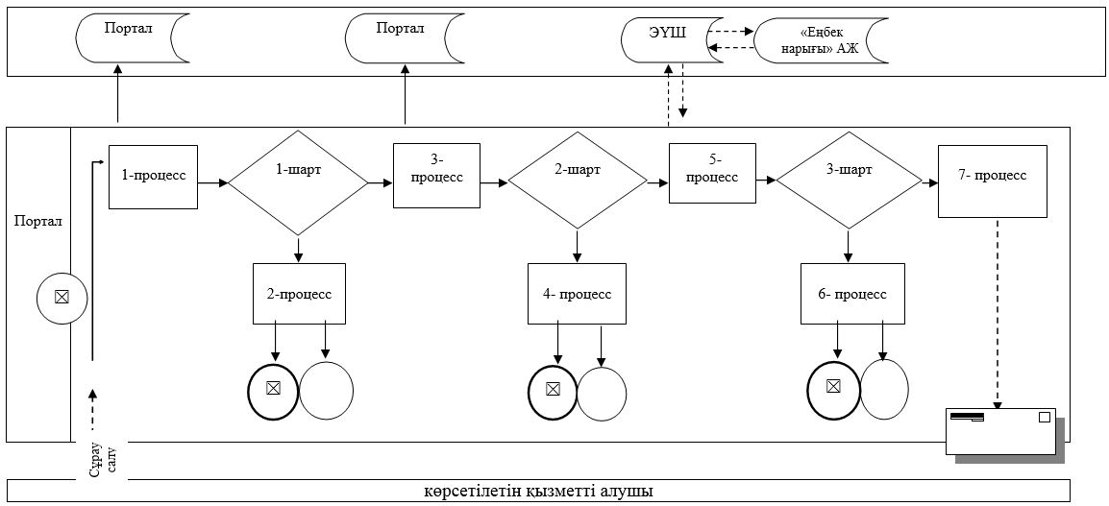

**Кесте. Шартты белгілер**

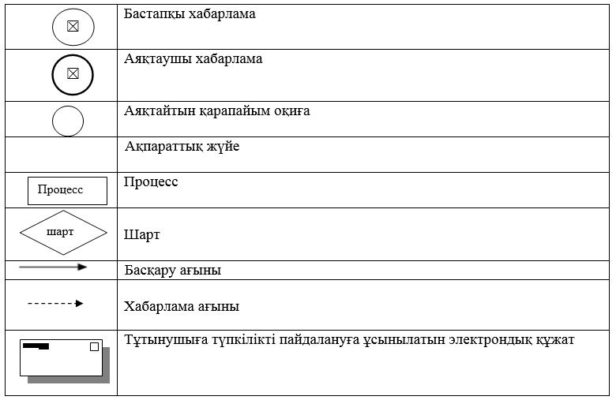

|  |  |
| --- | --- |
|  | Атырау облысы әкімдігінің 2015 жылғы "25" қыркүйектегі № 293 қаулысына 3 – қосымша |
|  | Атырау облысы әкімдігінің 2015 жылғы "25" қыркүйектегі № 293 қаулысымен бекітілген |

**"Жұмыссыз азаматтарды тіркеу және есепке қою"**  
**мемлекеттік көрсетілетін қызмет регламенті**

      Ескерту. Регламенттің бүкіл мәтіні бойынша "ХҚО", "ХҚО-ға" деген сөздер "Мемлекеттік корпорация", "Мемлекеттік корпорацияға" деген сөздермен ауыстырылды - Атырау облысы әкімдігінің 18.07.2016 № 156 қаулысымен (алғашқы ресми жарияланған күнінен кейін күнтізбелік он күн өткен соң қолданысқа енгізіледі).

**1. Жалпы ережелер**

      1. "Жұмыссыз азаматтарды тіркеу және есепке қою" мемлекеттік көрсетілетін қызметін (бұдан әрі – мемлекеттік көрсетілетін қызмет) Атырау қаласы мен облыс аудандарының жұмыспен қамту және әлеуметтік бағдарламалар бөлімдерімен (бұдан әрі – көрсетілетін қызметті беруші) көрсетеді.

      Өтінішті қабылдау және мемлекеттік қызметті көрсету нәтижесін беру:

      1) Азаматтарға арналған үкімет" мемлекеттік корпорациясы" коммерциялық емес акционерлік қоғамы (бұдан әрі - Мемлекеттік корпорация);  
      2) көрсетілетін қызметті беруші;  
      3) www.egov.kz "электрондық үкіметтің" веб-порталы (бұдан әрі – портал) арқылы жүзеге асырылады.  
      Ескерту. 1-тармаққа өзгеріс енгізілді - Атырау облысы әкімдігінің 18.07.2016 № 156 қаулысымен (ресми жарияланған күнінен кейін күнтізбелік он күн өткен соң қолданысқа енгізіледі).  
      2. Мемлекеттік қызметті көрсету нысаны: электрондық (ішінара автоматтандырылған) және (немесе) қағаз түрінде.  
      3. Мемлекеттік қызметті көрсету нәтижесі: қағаз немесе электрондық түрде жұмыссыз ретінде тіркеу және есепке қою туралы хабарлама.

**2. Мемлекеттік қызметті көрсету процесінде көрсетілетін қызметті берушінің құрылымдық бөлімшелерінің (қызметкерлерінің) іс-қимылдар тәртібін сипаттау**

      4. Мемлекеттік қызмет көрсету бойынша рәсімді (іс-қимылды) бастау үшін Қазақстан Республикасының Денсаулық сақтау және әлеуметтік даму министрінің 2015 жылғы 28 сәуірдегі № 279 "Әлеуметтік – еңбек саласындағы мемлекеттік көрсетілетін қызмет стандарттарын бекіту туралы" (нормативтік құқықтық актілерді мемлекеттік тіркеу тізілімінде №11342 болып тіркелген) бұйрығымен бекітілген "Жұмыссыз азаматтарды тіркеу және есепке қою" мемлекеттік көрсетілетін қызмет стандартына (бұдан әрі – Стандарт) қосымшаға сәйкес нысан бойынша белгіленген үлгідегі жұмыссыз азаматтарды тіркеу және есепке қоюға өтініш не көрсетілетін қызметті алушының электрондық цифрлық (бұдан әрі – ЭЦҚ) қолтаңбасымен куәландырылған электрондық құжат нысанындағы өтініш болып табылады.  
      Ескерту. 4-тармаққа өзгеріс енгізілді - Атырау облысы әкімдігінің 18.07.2016 № 156 қаулысымен (ресми жарияланған күнінен кейін күнтізбелік он күн өткен соң қолданысқа енгізіледі).  
      5. Мемлекеттік қызметті көрсету процесінің құрамына кіретін әрбір рәсімнің (іс-қимылдың) мазмұны және оның орындалу ұзақтығы:  
      1) көрсетілетін қызметті берушінің кеңсе маманы көрсетілетін қызметті алушының Стандарттың 9-тармағында көрсетілген құжаттары келіп түскен сәттен бастап қабылдауды, оларды тіркеуді жүзеге асырады және 10 (он) минут ішінде құжаттарды бұрыштама қою үшін көрсетілетін қызметті берушінің басшылығына жолдайды;  
      2) көрсетілетін қызмет берушінің басшылығы 5 (бес) минут ішінде кіріс құжаттармен танысады, көрсетілетін қызметті берушінің жауапты орындаушысын белгілейді және құжаттарды мемлекеттік қызметті көрсету үшін көрсетілетін қызметті берушінің жауапты орындаушысына жолдайды;  
      3) көрсетілетін қызметті берушінің жауапты орындаушысы келіп түскен құжаттарды 5 (бес) жұмыс күн ішінде қарайды, хабарламаны ресімдейді және қол қою үшін көрсетілетін қызметті берушінің басшылығына береді;  
      4) көрсетілетін қызметті берушінің басшылығы 5 (бес) минут ішінде хабарламаға қол қояды және қол қойылған хабарламаны көрсетілетін қызметті берушінің маманына жолдайды;  
      5) көрсетілетін қызметті берушінің кеңсе маманы 3 (үш) минут ішінде хабарламаны тіркейді және мемлекеттік көрсетілетін қызмет нәтижесін көрсетілетін қызметті алушыға береді.

**3. Мемлекеттік қызметті көрсету процесінде көрсетілетін қызметті берушінің құрылымдық бөлімшелерінің (қызметкерлерінің) өзара іс-қимыл тәртібін сипаттау**

      6. Мемлекеттік қызметті көрсету процесіне қатысатын көрсетілетін қызметті берушінің құрылымдық бөлімшелерінің (қызметкерлерінің) тізбесі:  
      1) көрсетілетін қызметті берушінің кеңсе маманы;  
      2) көрсетілетін қызметті берушінің басшылығы;  
      3) көрсетілетін қызметті берушінің жауапты орындаушысы.  
      7. Әрбір рәсімнің (іс-қимылдың) ұзақтығын көрсете отырып, құрылымдық бөлімшелер (қызметкерлер) арасындағы рәсімдер (іс-қимылдар) реттілігінің сипаттамасы осы регламенттің 1-қосымшасында, "Жұмыссыз азаматтарды тіркеу және есепке қою" мемлекеттік қызметін көрсету бизнес-процестерінің анықтамалығы 2-қосымшасында келтірілген.

**4. Мемлекеттік қызмет көрсету процесінде Мемлекеттік корпорациямен және (немесе) өзге де көрсетілетін қызметті берушілермен өзара іс-қимыл жасау тәртібін, сондай-ақ ақпараттық жүйелерді пайдалану тәртібін сипаттау**

      Ескерту. 4-бөлімінің атауы жаңа редакцияда - Атырау облысы әкімдігінің 18.07.2016 № 156 қаулысымен (алғашқы ресми жарияланған күнінен кейін күнтізбелік он күн өткен соң қолданысқа енгізіледі).  
      8. Әрбір рәсімнің (іс-қимылдың) ұзақтығын көрсете отырып, Мемлекеттік корпорацияға өтініш білдіру тәртібін сипаттау (Мемлекеттік корпорация арқылы мемлекеттік қызметті көрсету кезінде функционалдық өзара іс-қимылдың №1 диаграммасы осы Регламенттің 3-қосымшасында келтірілген):  
      1) көрсетілетін қызметті алушы Стандарттың 9-тармағына сәйкес қажетті құжаттарды Мемлекеттік корпорация операторына береді, ол электрондық кезек жолымен "кедергісіз" қызмет көрсету арқылы операциялық залда жүзеге асырылады (2 минут ішінде);  
      2) 1-процесс – Мемлекеттік корпорация операторының қызмет көрсету үшін логин мен парольді Мемлекеттік корпорация Біріктірілген ақпараттық жүйесі Автоматтандырылған жұмыс орнына (бұдан әрі – Мемлекеттік корпорация БАЖ АЖО) енгізуі (авторландыру процесі) 1 (бір) минут ішінде);   
      3) 2-процесс – Мемлекеттік корпорация операторының мемлекеттік қызметті көрсету үшін сұрау салу нысанын таңдауы, экранға шығару және Мемлекеттік корпорация операторының көрсетілетін қызметті алушының деректерін енгізуі (2 минут ішінде);  
      4) 3-процесс – көрсетілетін қызметті алушының деректері туралы сұрау салуды электрондық үкімет шлюзі (бұдан әрі-ЭҮШ) арқылы жеке сәйкестендіру нөмірлерінің ұлттық тізіліміне (бұдан әрі – ЖСН ҰТ) жолдау (2 минут ішінде);  
      5) 5) 1-шарт – көрсетілетін қызметті алушы деректерінің ЖСН ҰТ-де болуын тексеру (1 минут ішінде);  
      6) 4-процесс – көрсетілетін қызметті алушы деректердің ЖСН ҰТ-де болмауына байланысты деректерді алудың мүмкін еместігі туралы хабарламаны қалыптастыру (2 минут ішінде);   
      7) 5-процесс – Мемлекеттік корпорация операторының (бұдан әрі - ЭЦҚ) куәландырылған (қол қойылған) электрондық құжатты (көрсетілетін қызметті алушының сұрау салуын) ЭҮШ-ге жолдау (2 минут ішінде);  
      8) 6-процесс – электрондық құжатты ЭҮШ-де тіркеу (2 минут ішінде);  
      9) 2-шарт – көрсетілетін қызметті берушінің көрсетілетін қызметті алушы қоса берген ұсынған қызмет көрсету үшін негіз болып табылатын, Стандарттың 9-тармағында көрсетілген құжаттардың сәйкестігін тексеруі (өңдеу) 4 (төрт) жұмыс күні ішінде);  
      10) 7-процесс – көрсетілетін қызметті алушының құжаттарында бұзушылықтардың болуына байланысты сұрау салынып отырған қызметтен бас тарту туралы хабарламаны қалыптастыру (2 минут ішінде);  
      11) 8-процесс – көрсетілетін қызметті алушының Мемлекеттік корпорация операторы арқылы ЭҮШ қалыптастырған қызмет нәтижесін (жұмыссыз ретінде тіркеу және есепке қою туралы хабарлама не мемлекеттік қызметті көрсетуден бас тарту туралы дәлелді жауап алуы (2 минут ішінде).  
      9. Портал арқылы мемлекеттік қызметті көрсету кезінде көрсетілетін қызметті берушінің және көрсетілетін қызметті алушының жүгіну тәртібі мен рәсімдер (іс-қимылдар) реттілігін сипаттау (мемлекеттік қызметті көрсету кезінде функционалдық өзара іс-қимылдың № 2 диаграммасы осы регламенттің 3-қосымшасында келтірілген):  
      1) көрсетілген қызметті алушы жеке сәйкестендіру нөмірінің (бұдан әрі-ЖСН), сондай-ақ парольдің (порталда тіркелмеген көрсетілетін қызметті алушылар үшін жүргізіледі) көмегімен порталда тіркеуді жүзеге асырады;  
      2) 1-процесс – мемлекеттік көрсетілетін қызметті алу үшін көрсетілетін қызметті алушының порталда ЖСН және паролін енгізу процесі (авторландыру процесі);  
      3) 1-шарт - порталда ЖСН және пароль арқылы тіркелген көрсетілетін қызметті алушы туралы деректердің түпнұсқалығын тексеру;  
      4) 2-процесс - порталдың көрсетілетін қызметті алушының деректерінде бұзушылықтардың болуына байланысты авторландырудан бас тарту туралы хабарламаны қалыптастыруы;  
      5) 3-процесс - көрсетілетін қызметті алушының мемлекеттік көрсетілетін қызметті таңдауы, қызметті көрсету үшін сұрау салу нысанын экранға шығару және оның құрылымы мен форматтық талаптарын ескере отырып, көрсетілетін қызметті алушының нысанды толтыруы (деректерді енгізу), Стандарттың 9-тармағында көрсетілген электрондық түрдегі қажетті құжаттардың көшірмелерін сұрау салу нысанына бекіту, сондай-ақ сұрау салуды куәландыру (қол қою) үшін көрсетілетін қызметті алушының ЭЦҚ тіркеу куәлігін таңдауы;  
      6) 2-шарт - порталда ЭЦҚ тіркеу куәлігінің қолданылу мерзімін және кері қайтарылған (күші жойылған) тіркеу куәліктерінің тізімінде болмауын, сондай-ақ сәйкестендіру деректерінің (сауалда көрсетілген ЖСН мен ЭЦҚ тіркеу куәлігінде көрсетілген ЖСН арасындағы) сәйкестігін тексеру;  
      7) 4-процесс - көрсетілетін қызметті алушының ЭЦҚ түпнұсқалығының растамауына байланысты сұрау салынып отырған қызметтен бас тарту туралы хабарламаны қалыптастыру;  
      8) 5-процесс – көрсетілетін қызметті берушінің сұрау салуды өңдеуі үшін көрсетілетін қызметті алушының ЭЦҚ-сымен куәландырылған (қол қойылған) электрондық құжатты (көрсетілетін қызметті алушының сұрау салуын) (бұдан- әрі - ЭҮШ) жолдау;   
      9) 3-шарт – көрсетілген қызметті берушінің көрсетілген қызметті қоса берген сынған Стандарттың 9-тармағында көрсетілген қызметті көрсету үшін негіз болып табылатын құжаттардың сәйкестігін тексеруі;  
      10) 6-процесс – көрсетілген қызметті алушының құжаттарында бұзушылықтардың болуына байланысты сұрау салынып отырған қызметтен бас тарту туралы хабарламаны қалыптастыру;  
      11) 7-процесс - көрсетілетін қызметті алушының портал қалыптастырған мемлекеттік көрсетілетін қызмет нәтижесін (электрондық құжат нысанындағы хабарлама) алуы. Мемлекеттік қызметті көрсету нәтижесі мемлекеттік қызметті берушінің уәкілетті тұлғасының ЭЦҚ – сымен куәландырылған электрондық құжат нысанындағы көрсетілетін қызметті алушыға "жеке кабинетке" жіберіледі.

|  |  |
| --- | --- |
|  | "Жұмыссыз азаматтарды тіркеу және есепке қою" мемлекеттiк көрсетілетін қызмет регламентіне 1- қосымша |

**Әрбір рәсімнің (іс-қимылдың) ұзақтығын көрсете отырып, құрылымдық бөлімшелер (қызметкерлер) арасындағы рәсімдер (іс-қимылдар) реттілігінің сипаттамасы**

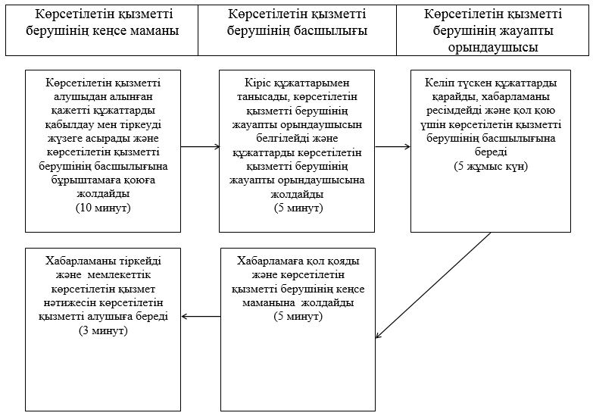

|  |  |
| --- | --- |
|  | "Жұмыссыз азаматтарды тіркеу және есепке қою" мемлекеттiк көрсетілетін қызмет регламентіне 2- қосымша |

**"Жұмыссыз азаматтарды тіркеу және есепке қою" мемлекеттік қызметін көрсетудің бизнес процестерінің анықтамалығы**

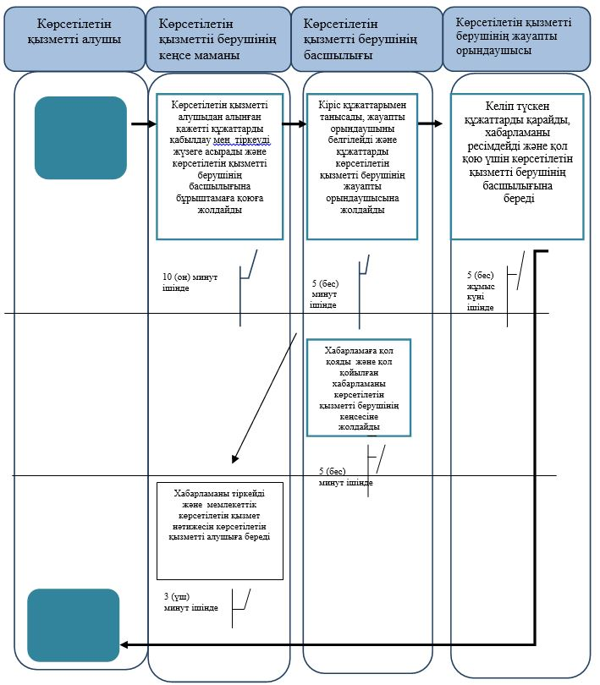

      *ҚФБ – құрылымдық – функционалдық бірлік: көрсетілетін қызметті берушінің құрылымдық бөлімшелерінің (қызметкерлерінің), Мемлекеттік корпорация, "электрондық үкімет" веб-порталының өзара іс-қимылы;

      *ҚФБ 1 – көрсетілетін қызметті берушінің кеңсе маманы;  
*ҚФБ 2 – көрсетілетін қызметті берушінің басшылығы;

      *ҚФБ 3 – көрсетілетін қызметті берушінің жауапты орындаушысы;

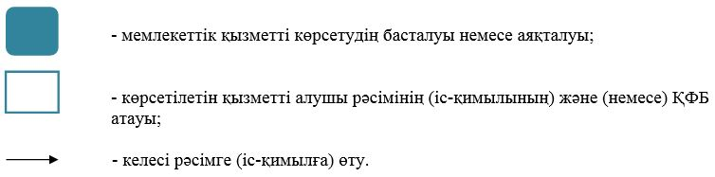

|  |  |
| --- | --- |
|  | "Жұмыссыз азаматтарды тіркеу және есепке қою" мемлекеттiк көрсетілетін қызмет регламентіне 3- қосымша |

**Мемлекеттік корпорация арқылы мемлекеттік қызметті көрсету кезіндегі функционалдық өзара іс-қимылдың № 1 диаграммасы**

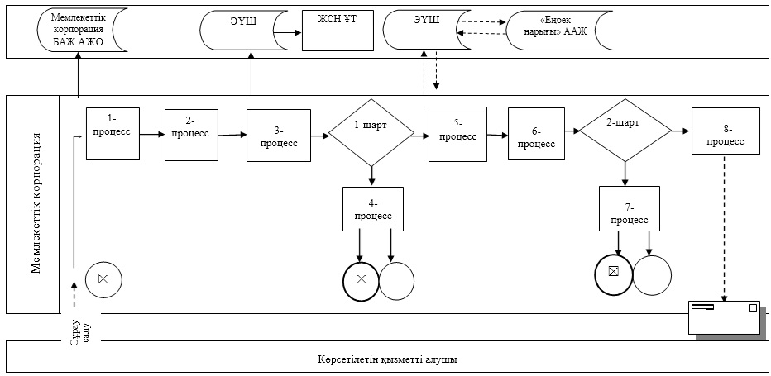

**Портал арқылы мемлекеттік қызметті көрсету кезіндегі функционалдық өзара іс-қимылдың № 2 диаграммасы**

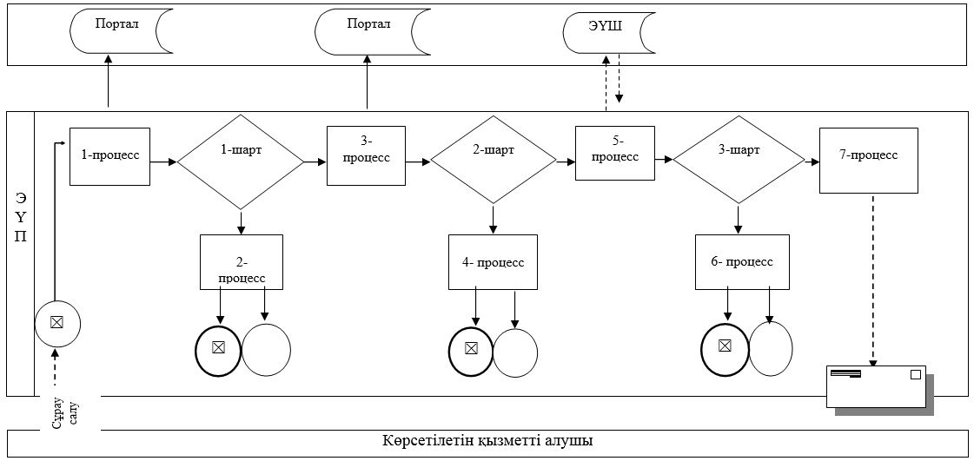

**Кесте. Шартты белгілер**

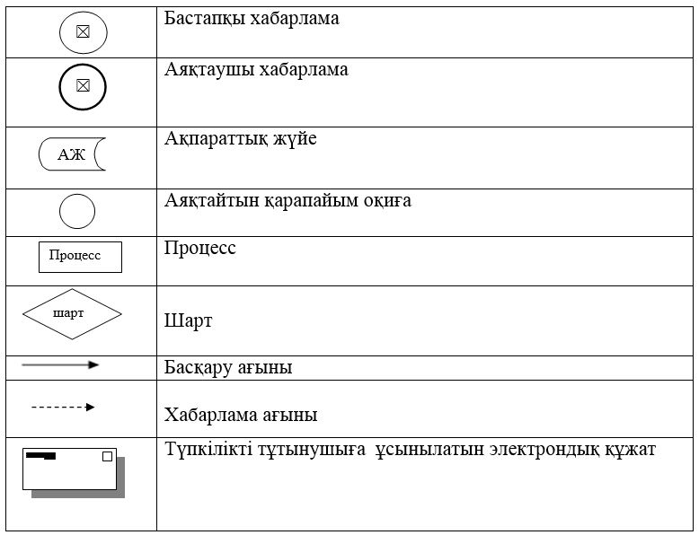

|  |  |
| --- | --- |
|  | Атырау облысы әкімдігінің 2015 жылғы "25" қыркүйектегі № 293 қаулысына 4 - қосымша |
|  | Атырау облысы әкімдігінің 2015 жылғы "25" қыркүйектегі № 293 қаулысымен бекітілген |

**"Жұмыссыз азаматтарға анықтама беру"**  
**мемлекеттік көрсетілетін қызмет регламенті**

      Ескерту. Регламенттің бүкіл мәтіні бойынша "ХҚО" деген сөздер "Мемлекеттік корпорация" деген сөздермен ауыстырылды - Атырау облысы әкімдігінің 18.07.2016 № 156 қаулысымен (алғашқы ресми жарияланған күнінен кейін күнтізбелік он күн өткен соң қолданысқа енгізіледі).

**2. Жалпы ережелер**

      1. "Жұмыссыз азаматтарға анықтама беру" мемлекеттік көрсетілетін қызметін (бұдан әрі – мемлекеттік көрсетілетін қызмет) Атырау қаласы мен облыс аудандарының жұмыспен қамту және әлеуметтік бағдарламалар бөлімдерімен (бұдан әрі – көрсетілетін қызметті беруші) көрсетеді.

      Өтінішті қабылдау және мемлекеттік қызметті көрсету нәтижесін беру:

      1) Азаматтарға арналған үкімет" мемлекеттік корпорациясы" коммерциялық емес акционерлік қоғамы (бұдан әрі - Мемлекеттік корпорация);  
      2) көрсетілетін қызметті беруші;  
      3) www.egov.kz "электрондық үкімет" веб-порталы (бұдан әрі – портал) арқылы жүзеге асырылады.  
      Ескерту. 1-тармаққа өзгеріс енгізілді - Атырау облысы әкімдігінің 18.07.2016 № 156 қаулысымен (ресми жарияланған күнінен кейін күнтізбелік он күн өткен соң қолданысқа енгізіледі).  
      2. Көрсетілетін мемлекеттік қызмет нысаны: электрондық (толық автоматтандырылған) және (немесе) қағаз түрінде.  
      3. Мемлекеттік қызметті көрсету нәтижесі: Қазақстан Республикасының Денсаулық сақтау және әлеуметтік даму министрінің 2015 жылғы 28 сәуірдегі № 279 "Әлеуметтік-еңбек саласындағы мемлекеттік көрсетілетін қызмет стандарттарын бекіту туралы" (нормативтік құқықтық актілерді мемлекеттік тіркеу тізілімінде № 11342 болып тіркелген) бұйрығымен бекітілген "Жұмыссыз азаматтарға анықтама беру" мемлекеттік көрсетілетін қызмет стандартына (бұдан әрі – Стандарт) 1-қосымшаға нысан бойынша жұмыссыз ретінде тіркеу туралы анықтама (бұдан әрі – анықтама).

      Мемлекеттік көрсетілетін қызмет нәтижесін ұсыну нысаны – электрондық және (немесе) қағаз түрінде.

      Ескерту. 3-тармаққа өзгеріс енгізілді - Атырау облысы әкімдігінің 18.07.2016 № 156 қаулысымен (ресми жарияланған күнінен кейін күнтізбелік он күн өткен соң қолданысқа енгізіледі).

**2. Мемлекеттік қызметті көрсету процесінде көрсетілетін қызметті берушінің құрылымдық бөлімшелерінің (қызметкерлерінің) іс-қимылдар тәртібін сипаттау**

      4. Мемлекеттік қызметті көрсету бойынша рәсімді (іс-қимылды) бастау үшін Стандартқа 2-қосымшаға сәйкес нысан бойынша жұмыссыз азаматтарға анықтамалар беруге өтініш не көрсетілетін қызметті алушының электрондық-цифрлық қолтаңбасымен (бұдан әрі – ЭЦҚ) куәландырылған электрондық құжат нысанындағы сұрау салу негіз болып табылады.  
      5. Мемлекеттік қызметті көрсету процесінің құрамына кіретін әрбір рәсімнің (іс-қимылдың) мазмұны және оның орындалу ұзақтығы:  
      1) көрсетілетін қызметті берушінің жауапты орындаушысы Стандарттың 9-тармағында көрсетілген құжаттарды қабылдауды, оларды тіркеуді жүзеге асырады, анықтаманы ресімдейді және көрсетілетін қызметті берушінің басшылығына 6 (алты) минут ішінде қол қою үшін жолдайды;  
      2) көрсетілетін қызметті берушінің басшылығы құжаттармен танысады және анықтамаға қол қояды және 2 (екі) минут ішінде көрсетілетін қызметті берушінің кеңсе маманына жолдайды;  
      3) көрсетілетін қызметті берушінің кеңсе маманы анықтаманы тіркейді және 2 (екі) минут ішінде мемлекеттік көрсетілетін қызмет нәтижесін көрсетілетін қызметті алушыға береді.

**2. Мемлекеттік қызметті көрсету процесінде көрсетілетін қызметті берушінің құрылымдық бөлімшелерінің (қызметкерлерінің) өзара іс-қимыл тәртібін сипаттау**

      6. Мемлекеттік қызметті көрсету процесіне қатысатын көрсетілетін қызметті берушінің құрылымдық бөлімшелерінің (қызметкерлерінің) тізбесі:   
      1) көрсетілетін қызметті берушінің жауапты орындаушысы;  
      2) көрсетілетін қызметті берушінің басшылығы;  
      3) көрсетілетін қызметті берушінің кеңсе маманы.  
      7. Әрбір рәсімнің (іс-қимылдың) ұзақтығын көрсете отырып, құрылымдық бөлімшелер (қызметкерлер) арасындағы рәсімдер (іс-қимылдар) реттілігінің сипаттамасы осы регламенттің 1-қосымшасында, "Жұмыссыз азаматтарға анықтама беру" мемлекеттік қызметін көрсету бизнес-процестерінің анықтамалығы 2-қосымшасында келтірілген.

**4. Мемлекеттік қызмет көрсету процесінде Мемлекеттік корпорациямен және (немесе) өзге де көрсетілетін қызметті берушілермен өзара іс-қимыл жасау тәртібін, сондай-ақ ақпараттық жүйелерді пайдалану тәртібін сипаттау**

      Ескерту. 4-бөлімінің атауы жаңа редакцияда - Атырау облысы әкімдігінің 18.07.2016 № 156 қаулысымен (алғашқы ресми жарияланған күнінен кейін күнтізбелік он күн өткен соң қолданысқа енгізіледі).  
      8. Мемлекеттік корпорация арқылы мемлекеттік қызметті көрсету бойынша қадамдық әрекеттер мен шешімдер (Мемлекеттік корпорация арқылы мемлекеттік қызметті көрсету кезінде функционалдық өзара іс-қимылдың №1 диаграммасы осы Регламенттің 3-қосымшасында келтірілген):  
      1) 1-процесс – Мемлекеттік корпорация қызметкері көрсетілетін қызметті алушыдан Стандарттың 9-тармағында көрсетілген қажетті құжаттарды 3 (үш) минут ішінде қабылдайды;  
      2) 2-процесс – Мемлекеттік корпорация қызметкері құжаттардың түпнұсқаларын мемлекеттік органдардың мемлекеттік ақпараттық жүйелерінен ұсынылған деректерімен салыстырады, содан кейін түпнұсқаларды көрсетілетін қызметті алушыға 2 (екі) минут ішінде қайтарады;  
      3) 3-процесс - Мемлекеттік корпорация қызметкері өтінішті тіркейді және 10 (он) минут ішінде мемлекеттік көрсетілетін қызметтің нәтижесін береді.   
      9. Портал арқылы мемлекеттік көрсетілетін қызметті көрсету бойынша қадамдық әрекеттер және шешімдер (портал арқылы мемлекеттік қызметті көрсету кезіндегі функционалдық өзара іс-қимылдың № 2 диаграммасы осы Регламенттің 3-қосымшасында келтірілген):  
      1) көрсетілетін қызметті алушы жеке сәйкестендіру нөмірінің (бұдан әрі -ЖСН), сондай-ақ парольдің (порталда тіркелмеген көрсетілетін қызметті алушылар үшін жүргізіледі) көмегімен порталда тіркеуді жүзеге асырады;  
      2) 1-процесс –көрсетілетін мемлекеттік қызметті алу үшін көрсетілетін қызметті алушының порталда ЖСН және паролін енгізу процесі (авторландыру процесі);  
      3) 1-шарт - порталда ЖСН және пароль арқылы тіркелген көрсетілетін қызметті алушы туралы деректердің түпнұсқалығын тексеру;  
      4) 2-процесс - порталдың көрсетілетін қызметті алушының деректерінде бұзушылықтардың болуына байланысты авторландырудан бас тарту туралы хабарламаны қалыптастыруы;  
      5) 3-процесс - көрсетілетін қызметті алушының мемлекеттік көрсетілетін қызметті таңдауы, қызмет көрсету үшін сұрау салу нысанын экранға шығару және оның құрылымы мен форматтық талаптарын ескере отырып, көрсетілетін қызметті алушының нысанды толтыруы (деректерді енгізу), Стандарттың 9-тармағында көрсетілген электрондық түрдегі қажетті құжаттардың көшірмелерін сұрау салу нысанына бекіту, сондай-ақ сұрау салуды куәландыру (қол қою) үшін көрсетілетін қызметті алушының ЭЦҚ тіркеу куәлігін таңдауы;  
      6) 2-шарт - порталда ЭЦҚ тіркеу куәлігінің қолданылу мерзімін және кері қайтарылған (күші жойылған) тіркеу куәліктерінің тізімінде болмауын, сондай-ақ сәйкестендіру деректерінің (сұрау салуды көрсетілген ЖСН мен ЭЦҚ тіркеу куәлігінде көрсетілген ЖСН арасындағы) сәйкестігін тексеру;  
      7) 4-процесс - көрсетілетін қызметті алушының ЭЦҚ түпнұсқалығын растамауына байланысты сұрау салынып отырған қызметтен бас тарту туралы хабарламаны қалыптастыру;  
      8) 5-процесс – сұрау салуды өңдеу үшін көрсетілетін қызметті алушының ЭЦҚ куәландырылған (қол қойылған) электрондық құжатты (көрсетілетін қызметті алушының сұрау салуын) "электрондық үкіметтің" шлюзіне (бұдан әрі - ЭҮШ) жолдау;   
      9) 6-процесс - ЭҮШ-де сұрау салуды өңдеу;  
      10) 7-процесс - көрсетілетін қызметті алушының портал қалыптастырған мемлекеттік көрсетілетін қызмет нәтижесін (электрондық құжат нысанындағы хабарлама) алуы.

|  |  |
| --- | --- |
|  | "Жұмыссыз азаматтарға анықтама беру" мемлекеттік көрсетілетін қызмет регламентіне 1-қосымша |

**Әрбір рәсімнің (іс-қимылдың) ұзақтығын көрсете отырып, құрылымдық бөлімшелер (қызметкерлер) арасындағы рәсімдер (іс-қимылдар) реттілігінің сипаттамасы**

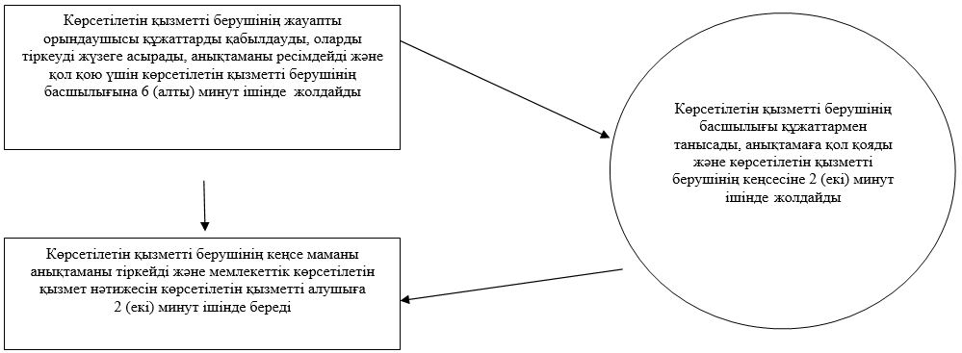

|  |  |
| --- | --- |
|  | "Жұмыссыз азаматтарға анықтама беру" мемлекеттік көрсетілетін қызмет регламентіне 2-қосымша |

**"Жұмыссыз азаматтарға анықтама беру" мемлекеттік қызметін көрсету бизнес процестерінің анықтамалығы**

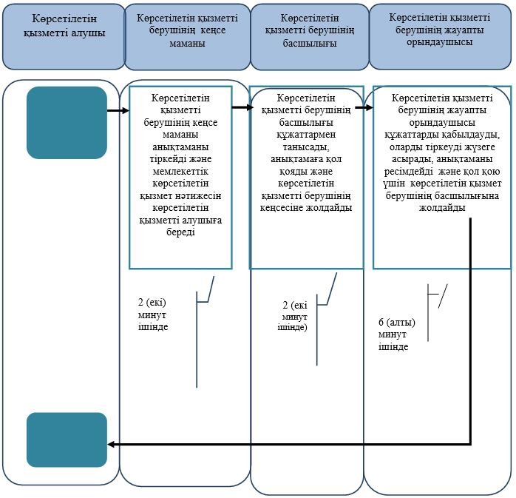

      *ҚФБ – құрылымдық – функционалдық бірлік: көрсетілетін қызметті берушінің құрылымдық бөлімшелерінің (қызметкерлерінің), Мемлекеттік корпорация, "электрондық үкімет" веб-порталының өзара іс-қимылы;

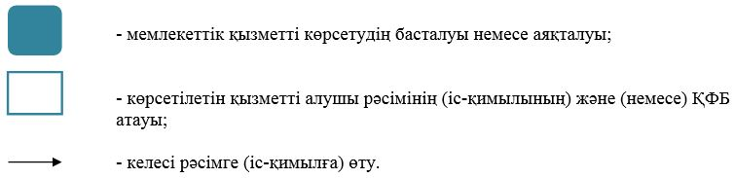

|  |  |
| --- | --- |
|  | "Жұмыссыз азаматтарға анықтама беру" мемлекеттік көрсетілетін қызмет регламентіне 3-қосымша |

**Мемлекеттік корпорация арқылы мемлекеттік қызметті көрсету кезіндегі функционалдық өзара іс-қимылдың № 1 диаграммасы**

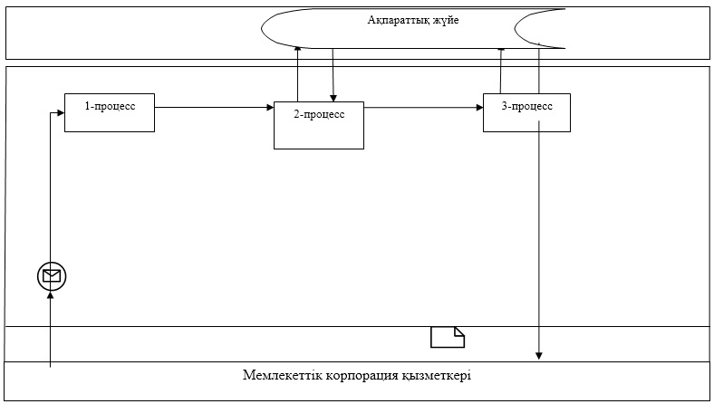

**Портал арқылы мемлекеттік қызметті көрсету кезіндегі функционалдық өзара іс-қимылдың № 2 диаграммасы**

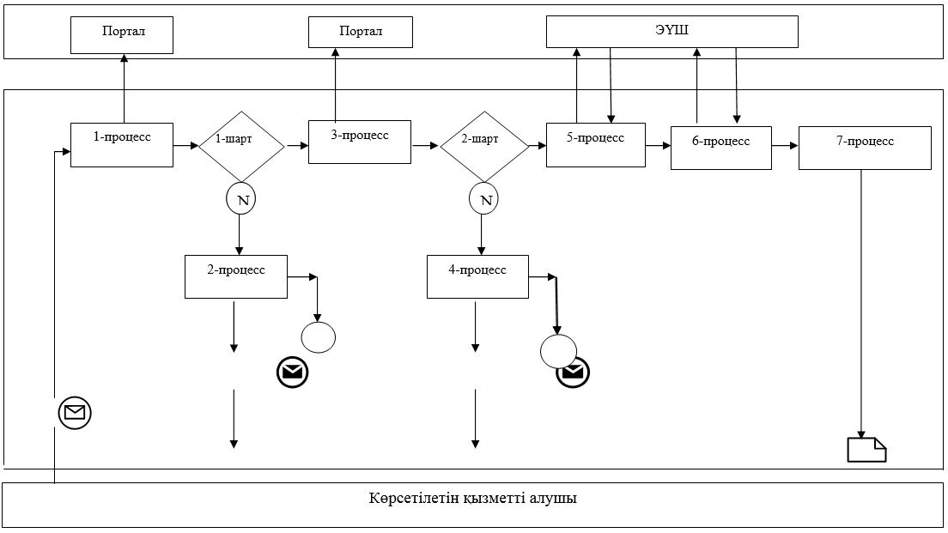

**Кесте. Шартты белгілер**

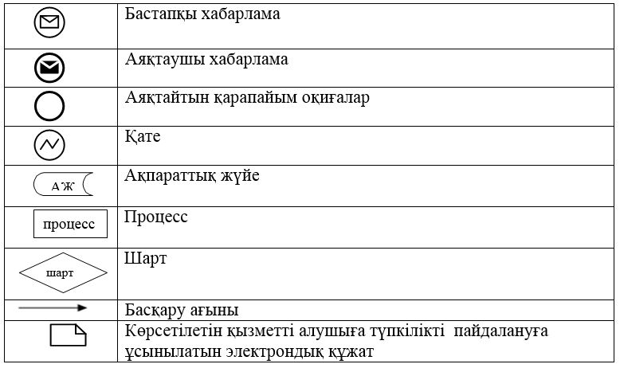

|  |  |
| --- | --- |
|  | Атырау облысы әкімдігінің 2015 жылғы "25" қыркүйектегі № 293 қаулысына 5-қосымша |
|  | Атырау облысы әкімдігінің 2015 жылғы "25" қыркүйектегі № 293 қаулысымен бекітілген |

**"Он сегіз жасқа дейінгі балаларға мемлекеттік жәрдемақы тағайындау" мемлекеттік көрсетілетін қызмет регламенті**

      Ескерту. Регламенттің бүкіл мәтіні бойынша "ХҚО", "ХҚО-ға" деген сөздер "Мемлекеттік корпорация", "Мемлекеттік корпорацияға" деген сөздермен ауыстырылды - Атырау облысы әкімдігінің 18.07.2016 № 156 қаулысымен (алғашқы ресми жарияланған күнінен кейін күнтізбелік он күн өткен соң қолданысқа енгізіледі).

**1. Жалпы ережелер**

      1. "Он сегіз жасқа дейінгі балаларға мемлекеттік жәрдемақы тағайындау" мемлекеттік көрсетілетін қызметін (бұдан әрі – мемлекеттік көрсетілетін қызмет) Атырау қаласының және Атырау облысы аудандарының жұмыспен қамту және әлеуметтік бағдарламалар бөлімдерімен (бұдан әрі – көрсетілетін қызметті беруші) көрсетіледі.

      Өтінішті қабылдау және мемлекеттік қызметті көрсету нәтижесін беру:

      1) Азаматтарға арналған үкімет" мемлекеттік корпорациясы" коммерциялық емес акционерлік қоғамы (бұдан әрі - Мемлекеттік корпорация);   
      2) көрсетілетін қызметті беруші;  
      3) кент, ауыл, ауылдық округ әкімі (бұдан әрі – ауылдық округ әкімі) арқылы жүзеге асырылады.  
      Ескерту. 1-тармаққа өзгеріс енгізілді - Атырау облысы әкімдігінің 18.07.2016 № 156 қаулысымен (ресми жарияланған күнінен кейін күнтізбелік он күн өткен соң қолданысқа енгізіледі).  
      2. Мемлекеттік қызметті көрсету нысаны: қағаз түрінде.  
      3. Мемлекеттік қызметті көрсету нәтижесі: он сегіз жасқа дейінгі балаларға мемлекеттік жәрдемақы тағайындау немесе тағайындаудан бас тарту хабарлама.

      Мемлекеттік қызметті көрсету нәтижесін беру нысаны: қағаз түрінде.

**2. Мемлекеттік қызметті көрсету процесінде көрсетілетін қызметті берушінің құрылымдық бөлімшелерінің (қызметкерлерінің) іс-қимылдар тәртібін сипаттау**

      4. Мемлекеттік қызметті көрсету рәсімін (іс-қимылды) бастауға Қазақстан Республикасы Денсаулық сақтау және әлеуметтік даму министрінің 2015 жылғы 28 сәуірдегі № 279 "Әлеуметтік-еңбек саласындағы мемлекеттік көрсетілетін қызмет стандарттарын бекіту туралы" (нормативтік құқықтық актілерді мемлекеттік тіркеу тізілімінде № 11342 болып тіркелген) бұйрығымен бекітілген "Он сегіз жасқа дейінгі балаларға мемлекеттік жәрдемақы тағайындау" мемлекеттік көрсетілетін қызмет Стандартына (бұдан әрі – Стандарт) 1-қосымшаға сәйкес нысаны бойынша он сегіз жасқа дейінгі балаларға жәрдемақы тағайындау үшін өтініш негіз болып табылады.  
      Ескерту. 4-тармаққа өзгеріс енгізілді - Атырау облысы әкімдігінің 18.07.2016 № 156 қаулысымен (ресми жарияланған күнінен кейін күнтізбелік он күн өткен соң қолданысқа енгізіледі).  
      5. Мемлекеттік қызметті көрсету процесінің құрамына кіретін әрбір рәсімнің (іс-қимылдың) мазмұны, оның орындалу ұзақтығы:  
      1) көрсетілетін қызметті берушінің кеңсе маманы көрсетілетін қызметті алушы Стандарттың 9-тармағында көрсетілген қажетті құжаттарды ұсынған сәттен бастап 15 (он бес) минут ішінде оларды қабылдауды және тіркеуді жүзеге асырады және құжаттарды көрсетілетін қызметті берушінің басшылығына бұрыштама қоюға жолдайды.

      Стандарттың 9-тармағында көрсетілген құжаттардың топтамасы толық толық ұсынылмаған жағдайда, құжаттар қабылданбайды;

      2) көрсетілетін қызметті берушінің басшылығы 15 (он бес) минут ішінде кіріс құжаттармен танысып, көрсетілетін қызметті берушінің жауапты орындаушысын анықтайды және құжаттарды мемлекеттік қызметті көрсету үшін көрсетілетін қызметті берушінің жауапты орындаушысына жолдайды;  
      3) көрсетілетін қызметті берушінің жауапты орындаушысы келіп түскен құжаттарды 6 (алты) жұмыс күні ішінде, құжаттар ауылдық округтің әкімі арқылы түскен жағдайда 20 (жиырма) жұмыс күні ішінде қарап, 15 (он бес) минут ішінде хабарлама немесе бас тарту туралы дәлелді жауапты дайындап, көрсетілетін қызметті берушінің басшылығына қол қоюға береді;   
      4) көрсетілетін қызметті берушінің басшылығы 15 (он бес) минут ішінде мемлекеттік қызметті көрсету нәтижесіне қол қояды және көрсетілетін қызметті берушінің кеңсе маманына жолдайды;   
      5) көрсетілетін қызметті берушінің кеңсе маманы мемлекеттік қызметті көрсету нәтижесін тіркейді және 15 (он бес) минут ішінде көрсетілетін қызметті алушыға береді немесе 1 (бір) жұмыс күні ішінде шабарман арқылы Мемлекеттік корпорацияға не ауылдық округ әкіміне жібереді.

**3. Мемлекеттік қызметті көрсету процесінде көрсетілетін қызметті берушінің құрылымдық бөлімшелерінің (қызметкерлерінің) өзара іс-қимыл тәртібін сипаттау**

      6. Мемлекеттік қызметті көрсету процесіне қатысатын көрсетілетін қызметті берушінің құрылымдық бөлімшелерінің (қызметкерлерінің) тізбесі:  
      1) көрсетілетін қызметті берушінің кеңсе маманы;   
      2) көрсетілетін қызметті берушінің басшылығы;  
      3) көрсетілетін қызметті берушінің жауапты орындаушысы.  
      7. Әрбір рәсімнің (іс-қимылдың) ұзақтығын көрсете отырып, көрсетілетін мемлекеттік қызметті берушінің құрылымдық бөлімшелері (қызметкерлері) арасындағы рәсімдер (іс-қимылдар) реттілігінің сипаттамасы осы Регламенттің 1-қосымшасында, "Он сегіз жасқа дейінгі балаларға мемлекеттік жәрдемақы тағайындау" мемлекеттік қызметін көрсету бизнес-процестерінің анықтамалығы 2-қосымшасында келтірілген.

**4. Мемлекеттік қызмет көрсету процесінде Мемлекеттік корпорациямен және (немесе) өзге де көрсетілетін қызметті берушілермен өзара іс-қимыл жасау тәртібін, сондай-ақ ақпараттық жүйелерді пайдалану тәртібін сипаттау**

      Ескерту. 4-бөлімінің атауы жаңа редакцияда - Атырау облысы әкімдігінің 18.07.2016 № 156 қаулысымен (алғашқы ресми жарияланған күнінен кейін күнтізбелік он күн өткен соң қолданысқа енгізіледі).  
      8. Әрбір рәсімнің (іс-қимылдың) ұзақтығын көрсете отырып Мемлекеттік корпорацияға жүгіну тәртібін сипаттау (Мемлекеттік корпорация арқылы мемлекеттік қызметті көрсету кезіндегі функционалдық өзара іс-қимыл диаграммасы осы Регламенттің 3-қосымшасында келтірілген):   
      1) көрсетілетін қызметті алушы қажетті құжаттарды операция залында "кедергісіз" қызмет көрсету тәсілімен электрондық кезек арқылы Мемлекеттік корпорация операторына ұсынады. Көрсетілетін қызметті алушы Стандарттың 9-тармағында көзделген тізбеге сәйкес құжаттардың толық топтамасын ұсынбаған жағдайда, Мемлекеттік корпорация операторы Стандартқа 5-қосымшаға сәйкес нысан бойынша құжаттарды қабылдаудан бас тарту туралы қолхат береді (5 минут ішінде);  
      2) 1-процесс – қызмет көрсету үшін Мемлекеттік корпорация операторының Мемлекеттік корпорация біріктірілген ақпарат жүйесінің автоматтандырылған жұмыс орнына (бұдан әрі – Мемлекеттік корпорация БАЖ АЖО) логин мен парольді енгізуі (авторландыру процесі) (3 минут ішінде);  
      3) 2-процесс – Мемлекеттік корпорация операторының мемлекеттік көрсетілетін қызметті көрсету үшін сұрау салу нысанын таңдап, экран бетіне шығаруы және Мемлекеттік корпорация операторының көрсетілетін қызметті алушының, сондай-ақ көрсетілетін қызметті алушының сенімхат бойынша өкілінің деректерін енгізуі (4 минут ішінде);  
      4) 3-процесс – көрсетілетін қызметті алушының деректері туралы сұрау салуды "электрондық үкімет" шлюзі (бұдан әрі - ЭҮШ) арқылы Жеке сәйкестендіру нөмірлерінің ұлттық тізілімдеріне (бұдан әрі – ЖСН ҰТ), сондай-ақ, көрсетілетін қызметті алушы өкілінің сенімхатының деректері туралы – Бірыңғай нотариаттық ақпараттық жүйеге (бұдан әрі – БНАЖ) жолдау (3 минут ішінде);  
      5) 1-шарт – ЖСН ҰТ-та көрсетілетін қызметті алушы деректерінің болуын, БНАЖ-да сенімхат деректерінің болуын тексеру (3 минут ішінде);  
      6) 4-процесс – көрсетілетін қызметті алушы туралы деректердің ЖСН ҰТ-та, сенімхат деректерінің БНАЖ-да болмауына байланысты деректерді алу мүмкіндігі жоқ екендігі туралы хабарламаны қалыптастыру (3 минут ішінде);  
      7) 5-процесс – Мемлекеттік корпорация операторының электрондық цифрлық қолтаңбасымен (бұдан әрі – ЭЦҚ) куәландырылған электрондық құжатты (көрсетілетін қызметті алушының сұрау салуын) ЭҮШ автоматтандырылған жұмыс орнына (бұдан әрі – ЭҮШ АЖО) ЭҮШ арқылы жолдау (3 минут ішінде);  
      8) 6-процесс – көрсетілетін қызметті берушіден мемлекеттік қызметті көрсету нәтижесін (хабарлама немесе бас тарту туралы дәлелді жауапты) алу (3 минут ішінде);  
      9) 7-процесс – көрсетілетін қызметті алушыға мемлекеттік қызметті көрсету нәтижесін (хабарлама немесе бас тарту туралы дәлелді жауапты) беру (3 минут ішінде).  
      9. Көрсетілетін қызметті алушы ауылдық округ әкіміне жүгінген жағдайда мемлекеттік қызметті көрсету процесінің құрамына кіретін әрбір рәсімнің (іс-әрекеттің) мазмұны мен оның нәтижесі:  
      1) ауылдық округ әкімі аппаратының маманы көрсетілетін қызметті алушы қажетті құжаттарды ұсынған сәттен бастап 15 (он бес) минут ішінде қабылдауды және тіркеуді жүзеге асырады және құжаттарды ауылдық округ әкіміне бұрыштама қоюға жолдайды.

      Стандарттың 9-тармағында көрсетілген құжаттардың топтамасы толық ұсынылмаған жағдайда, құжаттар қабылданбайды;

      2) ауылдық округ әкімі 15 (он бес) минут ішінде кіріс құжаттармен танысады және құжаттарды көрсетілетін қызметті берушіге жіберу үшін ауылдық округ әкімі аппаратының маманына жолдайды;  
      3) ауылдық округ әкімі аппаратының маманы құжаттарды мемлекеттік қызметті көрсету үшін көрсетілетін қызметті берушіге 1 (бір) жұмыс күні ішінде жолдайды;   
      4) ауылдық округ әкімі аппаратының маманы көрсетілетін қызметті берушіден мемлекеттік қызметті көрсету нәтижесі түскеннен кейін 1 (бір) жұмыс күні ішінде көрсетілетін қызметті алушыға береді.   
      10. Көрсетілетін қызметті алушы ауылдық округ әкіміне жүгінген кезде мемлекеттік қызметті көрсету бойынша рәсімі (іс-қимылы) реттілігінің сипаттамасы осы Регламенттің № 4 қосымшасында, "Он сегіз жасқа дейінгі балаларға мемлекеттік жәрдемақы тағайындау" мемлекеттік қызметін көрсетудің бизнес-процестерінің анықтамалығы № 5 қосымшасына сәйкес келтірілген.

|  |  |
| --- | --- |
|  | "Он сегіз жасқа дейінгі балаларға мемлекеттік жәрдемақы тағайындау" мемлекеттік көрсетілетін қызмет регламентіне 1-қосымша |

**Әрбір рәсімнің (іс-қимылдың) ұзақтығын көрсете отырып, көрсетілетін қызметті берушінің құрылымдық бөлімшелері (қызметкерлері) арасындағы рәсімдер (іс-қимыл) реттілігінің сипаттамасы**

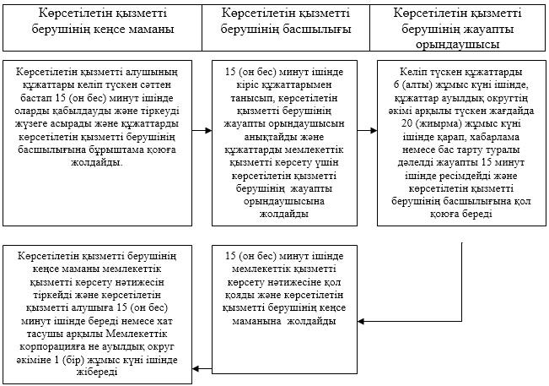

|  |  |
| --- | --- |
|  | "Он сегіз жасқа дейінгі балаларға мемлекеттік жәрдемақы тағайындау" мемлекеттік көрсетілетін қызмет регламентіне 2-қосымша |

**"Он сегіз жасқа дейінгі балаларға мемлекеттік жәрдемақы тағайындау" мемлекеттік көрсетілетін қызметі бизнес-процестерінің анықтамалығы**

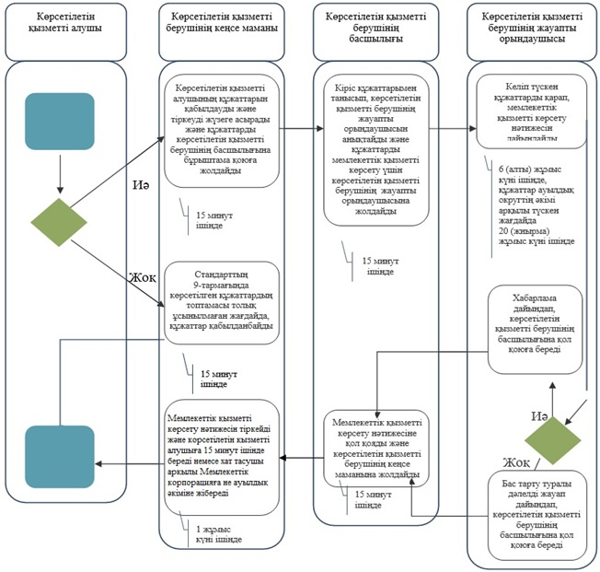

      *ҚФБ – құрылымдық – функционалдық бірлік: көрсетілетін қызметті берушінің (Мемлекеттік корпорация) құрылымдық бөлімшелерінің (қызметкерлерінің) өзара іс-қимылы;

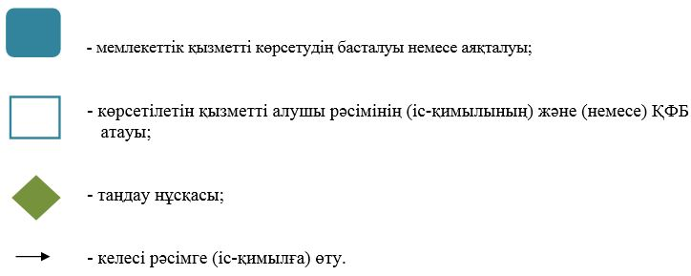

|  |  |
| --- | --- |
|  | "Он сегіз жасқа дейінгі балаларға мемлекеттік жәрдемақы тағайындау" мемлекеттік көрсетілетін қызмет регламентіне 3-қосымша |

**Мемлекеттік корпорация арқылы мемлекеттік көрсетілетін қызметті көрсету кезіндегі функционалдық өзара іс-қимыл диаграммасы**

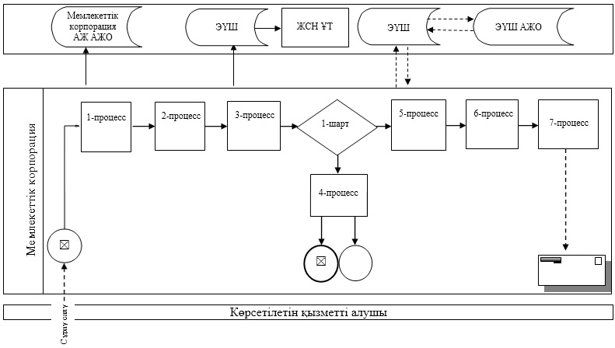

**Кесте. Шартты белгілер**

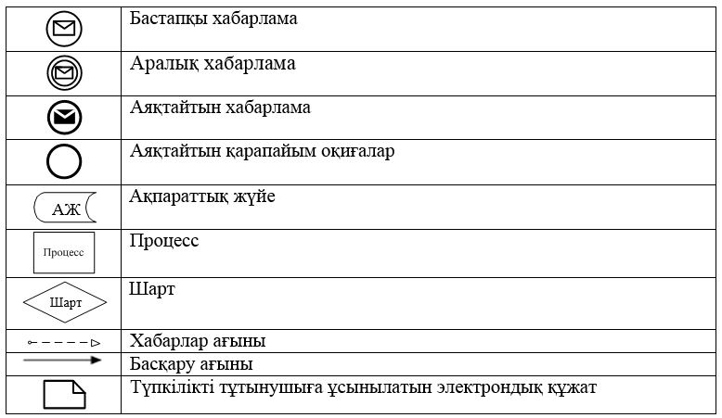

|  |  |
| --- | --- |
|  | "Он сегіз жасқа дейінгі балаларға мемлекеттік жәрдемақы тағайындау" мемлекеттік көрсетілетін қызмет регламентіне 4-қосымша |

**Көрсетілетін қызметті алушы ауылдық округ әкіміне жүгінген кезде мемлекеттік қызметті көрсету бойынша рәсімдер (іс-қимылдар) реттілігінің сипаттамасы**

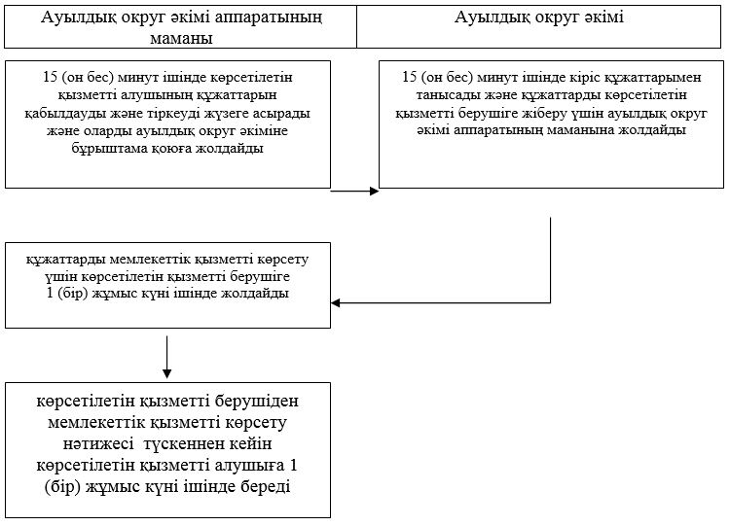

|  |  |
| --- | --- |
|  | "Он сегіз жасқа дейінгі балаларға мемлекеттік жәрдемақы тағайындау" мемлекеттік көрсетілетін қызмет регламентіне 5-қосымша |

**"Он сегіз жасқа дейінгі балаларға мемлекеттік жәрдемақы тағайындау" мемлекеттік қызметін көрсетудің бизнес-процестерінің анықтамалығы**

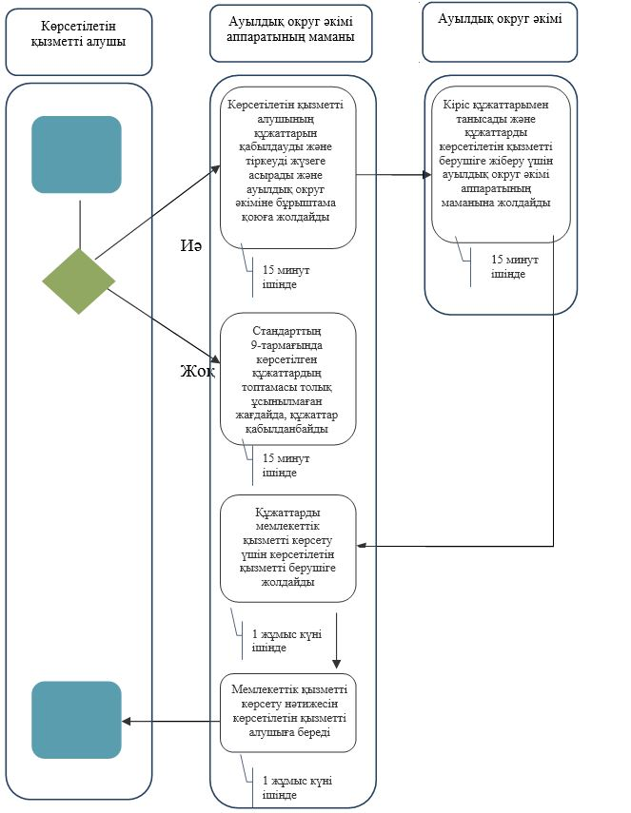

|  |  |
| --- | --- |
|  | Атырау облысы әкімдігінің 2015 жылғы "25" қыркүйектегі № 293 қаулысына 6-қосымша |
|  | Атырау облысы әкімдігінің 2015 жылғы "25" қыркүйектегі № 293 қаулысымен бекітілген |

**"Мемлекеттік атаулы әлеуметтік көмек тағайындау"**  
**мемлекеттік көрсетілетін қызмет регламенті**

      Ескерту. Регламенттің бүкіл мәтіні бойынша "ХҚО", "ХҚО-ға" деген сөздер "Мемлекеттік корпорация", "Мемлекеттік корпорацияға" деген сөздермен ауыстырылды - Атырау облысы әкімдігінің 18.07.2016 № 156 қаулысымен (алғашқы ресми жарияланған күнінен кейін күнтізбелік он күн өткен соң қолданысқа енгізіледі).

**1. Жалпы ережелер**

      1. "Мемлекеттік атаулы әлеуметтік көмек тағайындау" мемлекеттік көрсетілетін қызметін (бұдан әрі – мемлекеттік көрсетілетін қызмет) Атырау қаласының және Атырау облысы аудандарының жұмыспен қамту және әлеуметтік бағдарламалар бөлімдерімен (бұдан әрі – көрсетілетін қызметті беруші) көрсетіледі.

      Өтінішті қабылдау және мемлекеттік қызмет көрсету нәтижесін беру:

      1) Азаматтарға арналған үкімет" мемлекеттік корпорациясы" коммерциялық емес акционерлік қоғамы (бұдан әрі - Мемлекеттік корпорация);  
      2) көрсетілетін қызметті беруші;  
      3) тұрғылықты жері бойынша көрсетілетін қызметті беруші болмаған жағдайда – кент, ауыл, ауылдық округ әкімі (бұдан әрі – ауылдық округ әкімі) арқылы жүзеге асырылады.  
      Ескерту. 1-тармаққа өзгеріс енгізілді - Атырау облысы әкімдігінің 18.07.2016 № 156 қаулысымен (ресми жарияланған күнінен кейін күнтізбелік он күн өткен соң қолданысқа енгізіледі).  
      2. Мемлекеттік қызметті көрсету нысаны: қағаз түрінде.  
      3. Мемлекеттік қызметті көрсету нәтижесі: мемлекеттік атаулы әлеуметтік көмек тағайындау (тағайындаудан бас тарту) туралы хабарлама.

      Мемлекеттік қызметті көрсету нәтижесін ұсыну нысаны: қағаз түрінде.

**2. Мемлекеттік қызметті көрсету процесінде көрсетілетін қызметті берушінің құрылымдық бөлімшелерінің (қызметкерлерінің) іс-қимылдар тәртібін сипаттау**

      4. Мемлекеттік көрсетілетін қызметті көрсету рәсімін (іс-қимылын) бастау үшін Қазақстан Республикасы Денсаулық сақтау және әлеуметтік даму министрінің 2015 жылғы 28 сәуірдегі № 279 "Әлеуметтік-еңбек саласындағы мемлекеттік көрсетілетін қызмет стандарттарын бекіту туралы" (нормативтік құқықтық актілерді мемлекеттік тіркеу тізілімінде № 11342 болып тіркелген) бұйрығымен бекітілген "Мемлекеттік атаулы әлеуметтік көмек тағайындау" мемлекеттік қызмет стандартына (бұдан әрі – Стандарт) 1-қосымшаға сәйкес нысан бойынша өтініш негіз болып табылады.  
      Ескерту. 4-тармаққа өзгеріс енгізілді - Атырау облысы әкімдігінің 18.07.2016 № 156 қаулысымен (ресми жарияланған күнінен кейін күнтізбелік он күн өткен соң қолданысқа енгізіледі).  
      5. Мемлекеттік қызметті көрсету процесінің құрамына кіретін әрбір рәсімнің (іс-қимылдың) мазмұны және оның орындалу ұзақтығы:  
      1) көрсетілетін қызметті берушінің кеңсе маманы көрсетілетін қызметті алушының Стандарттың 9-тармағында көрсетілген құжаттары келіп түскен сәттен бастап 15 (он бес) минут ішінде оларды қабылдауды және тіркеуді жүзеге асырады және құжаттарды көрсетілетін қызметті берушінің басшылығына бұрыштама қоюға жолдайды.

      Стандарттың 9-тармағында көрсетілген құжаттардың топтамасы толық ұсынылмаған жағдайда, құжаттар қабылданбайды;

      2) көрсетілетін қызметті берушінің басшылығы 15 (он бес) минут ішінде кіріс құжаттарымен танысып, көрсетілетін қызметті берушінің жауапты орындаушысын анықтайды және құжаттарды мемлекеттік қызметті көрсету үшін көрсетілетін қызметті берушінің жауапты орындаушысына жолдайды;  
      3) көрсетілетін қызметті берушінің жауапты орындаушысы келіп түскен құжаттарды 6 (алты) жұмыс күні ішінде, құжаттар ауылдық округтің әкімі арқылы түскен жағдайда 20 (жиырма) жұмыс күні ішінде қарайды және хабарламаны немесе бас тарту туралы дәлелді жауапты ресімдейді және көрсетілетін қызметті берушінің басшысына қол қоюға береді;  
      4) көрсетілетін қызметті берушінің басшылығы 15 (он бес) минут ішінде мемлекеттік көрсетілетін қызметтің нәтижесіне қол қояды және көрсетілетін қызметті берушінің кеңсе маманына жолдайды;   
      5) көрсетілетін қызметті берушінің кеңсе маманы мемлекеттік көрсетілетін қызметтің нәтижесін тіркейді және 15 (он бес) минут ішінде көрсетілетін қызметті алушыға береді немесе 1 (бір) жұмыс күні ішінде шабарман арқылы Мемлекеттік корпорацияға не ауылдық округ әкіміне жібереді.

**3. Мемлекеттік қызметті көрсету процесінде көрсетілетін қызметті берушінің құрылымдық бөлімшелерінің (қызметкерлерінің) өзара іс-қимыл тәртібін сипаттау**

      6. Мемлекеттік қызметті көрсету процесіне қатысатын көрсетілетін қызметті берушінің құрылымдық бөлімшелерінің (қызметкерлерінің) тізбесі:  
      1) көрсетілетін қызметті берушінің кеңсе маманы;   
      2) көрсетілетін қызметті берушінің басшылығы;  
      3) көрсетілетін қызметті берушінің жауапты орындаушысы.  
      7. Әрбір рәсімнің ұзақтығын көрсете отырып, көрсетілетін қызметті берушінің құрылымдық бөлімшелері (қызметкерлері) арасындағы рәсімдер (іс-қимылдар) реттілігінің сипаттамасы осы Регламенттің 1-қосымшасында, "Мемлекеттік атаулы әлеуметтік көмек тағайындау" мемлекеттік қызметін көрсету бизнес-процестерінің анықтамалығы 2-қосымшасында келтірілген.

**4. Мемлекеттік қызмет көрсету процесінде Мемлекеттік корпорациямен және (немесе) өзге де көрсетілетін қызметті берушілермен өзара іс-қимыл жасау тәртібін, сондай-ақ ақпараттық жүйелерді пайдалану тәртібін сипаттау**

      Ескерту. 4-бөлімінің атауы жаңа редакцияда - Атырау облысы әкімдігінің 18.07.2016 № 156 қаулысымен (алғашқы ресми жарияланған күнінен кейін күнтізбелік он күн өткен соң қолданысқа енгізіледі).  
      8. Әрбір рәсімнің (іс-қимылдың) ұзақтығын көрсетумен Мемлекеттік корпорацияға жүгіну тәртібінің сипаттамасы (Мемлекеттік корпорация арқылы мемлекеттік қызметті көрсету кезіндегі функционалдық өзара іс-қимыл диаграммасы осы Регламенттің 3-қосымшасында келтірілген):   
      1) көрсетілетін қызметті алушы өтініш пен қажетті құжаттарды операция залында "кедергісіз" қызмет көрсету тәсілімен электрондық кезек арқылы Мемлекеттік корпорация операторына ұсынады (5 минут ішінде). Көрсетілетін қызметті алушы Стандарттың 9-тармағында көзделген тізбеге сәйкес құжаттардың топтамасын толық ұсынбаған жағдайда, Мемлекеттік корпорация операторы Стандартқа 5-қосымшаға сәйкес нысан бойынша құжаттарды қабылдаудан бас тарту туралы қолхат береді;  
      2) 1-процесс – қызмет көрсету үшін Мемлекеттік корпорация операторының Мемлекеттік корпорация біріктірілген ақпарат жүйесінің автоматтандырылған жұмыс орнына (бұдан әрі – Мемлекеттік корпорация БАЖ АЖО) логин мен пароль енгізуі (авторландыру процесі) (3 минут ішінде);  
      3) 2-процесс – Мемлекеттік корпорация операторының мемлекеттік көрсетілетін қызмет көрсету үшін сұрау салу нысанын таңдап, экран бетіне шығаруы және Мемлекеттік корпорация операторының көрсетілетін қызметті алушының деректерін, сондай-ақ оның сенімхат бойынша өкілінің деректерін енгізуі (4 минут ішінде);  
      4) 3-процесс – көрсетілетін қызметті алушының деректері туралы сұрау салуды "электрондық үкімет" шлюзі (бұдан әрі - ЭҮШ) арқылы Жеке сәйкестендіру нөмірлерінің ұлттық тізіліміне (бұдан әрі – ЖСН ҰТ), сонымен қатар, мемлекеттік көрсетілетін қызметті алушы өкілінің сенімхатының деректері туралы – Бірыңғай нотариаттық ақпараттық жүйеге (бұдан әрі – БНАЖ) жолдау (3 минут ішінде);  
      5) 1-шарт – ЖСН ҰТ-та көрсетілетін қызметті алушының деректерінің, БНАЖ-да сенімхат деректерінің болуын тексеру (3 минут ішінде);  
      6) 4-процесс – көрсетілетін қызметті алушы туралы деректердің ЖСН ҰТ-та, сенімхат деректерінің БНАЖ-да болмауына байланысты деректерді алу мүмкіндігі жоқ екендігі туралы хабарламаны қалыптастыру (3 минут ішінде);  
      7) 5-процесс – Мемлекеттік корпорация операторының электрондық цифрлық қолтаңбасымен (бұдан әрі – ЭЦҚ) куәландырылған (қол қойылған) электрондық құжатты (көрсетілетін қызметті алушының сұрау салуын) ЭҮШ-нің автоматтандырылған жұмыс орнына (бұдан әрі – ЭҮШ АЖО) ЭҮШ арқылы жолдау (3 минут ішінде);  
      8) 6-процесс – көрсетілетін қызметті берушіден мемлекеттік қызметті көрсету нәтижесін алу (3 минут ішінде);  
      9) 7-процесс – көрсетілетін қызметті алушыға мемлекеттік қызметті көрсету нәтижесін беру (3 минут ішінде).  
      9. Көрсетілетін қызметті алушы ауылдық округ әкіміне жүгінген жағдайда мемлекеттік қызметті көрсету процесінің құрамына кіретін әрбір рәсімнің (іс-қимылдың) мазмұны мен оның нәтижесі:  
      1) ауылдық округ әкімі аппаратының маманы көрсетілетін қызметті алушы қажетті құжаттарды ұсынған сәттен бастап 15 (он бес) минут ішінде оларды қабылдауды, тіркеуді жүзеге асырады және құжаттарды ауылдық округ әкіміне бұрыштама қоюға жолдайды. Стандарттың 9-тармағында көрсетілген құжаттардың топтамасы толық ұсынылмаған жағдайда, құжаттар қабылданбайды;   
      2) ауылдық округ әкімі 15 (он бес) минут ішінде кіріс құжаттарымен танысады және құжаттарды көрсетілетін қызметті берушіге жіберу үшін ауылдық округ әкімі аппаратының маманына жолдайды;  
      3) ауылдық округ әкімі аппаратының маманы 1 (бір) жұмыс күні ішінде құжаттарды мемлекеттік қызметті көрсету үшін көрсетілетін қызметті берушіге жолдайды;   
      4) ауылдық округ әкімі аппаратының маманы көрсетілетін қызметті берушіден мемлекеттік қызметті көрсету нәтижесі түскеннен кейін 1 (бір) жұмыс күні ішінде көрсетілетін қызметті алушыға береді.

      Көрсетілетін қызметті алушы ауылдық округ әкіміне жүгінген жағдайда мемлекеттік қызметті көрсету бойынша рәсімі (іс-қимылы) реттілігінің сипаттамасы осы Регламенттің № 4 қосымшасында, "Мемлекеттік атаулы әлеуметтік көмек тағайындау" мемлекеттік қызметін көрсетудің бизнес-процестерінің анықтамалығы № 5 қосымшасына сәйкес келтірілген.

|  |  |
| --- | --- |
|  | "Мемлекеттік атаулы әлеуметтік көмек тағайындау" мемлекеттік көрсетілетін қызмет регламентіне 1-қосымша |

**Әрбір рәсімнің (іс-қимылдың) ұзақтығын көрсетумен көрсетілетін қызметті берушінің құрылымдық бөлімшелері (қызметкерлері) арасындағы рәсімдер (іс-қимылдар) реттілігінің сипаттамасы**

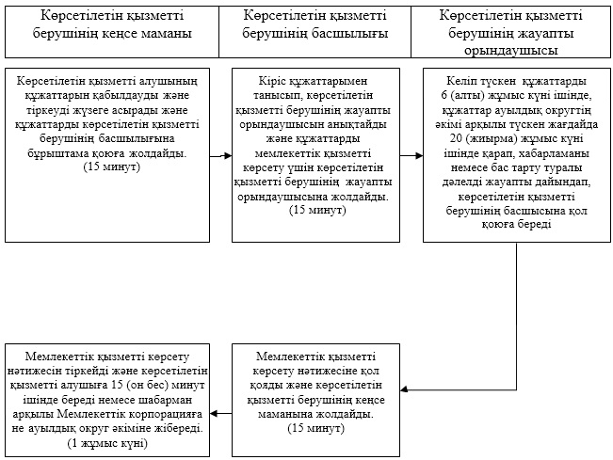

|  |  |
| --- | --- |
|  | "Мемлекеттік атаулы әлеуметтік көмек тағайындау" мемлекеттік көрсетілетін қызмет регламентіне 2-қосымша |

**"Мемлекеттік атаулы әлеуметтік көмек тағайындау" мемлекеттік көрсетілетін қызметі бизнес-процестерінің анықтамалығы**

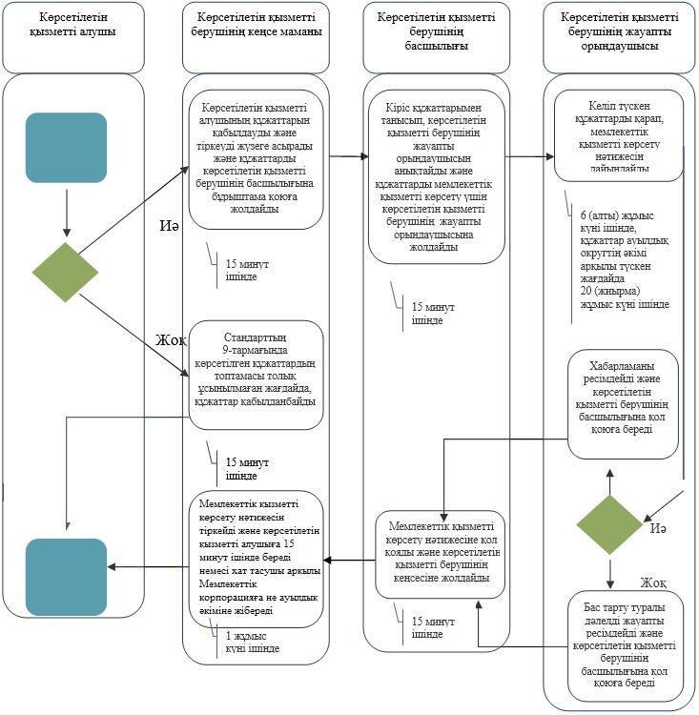

      *ҚФБ – құрылымдық – функционалдық бірлік: көрсетілетін қызметті берушінің (Мемлекеттік корпорация) құрылымдық бөлімшелерінің (қызметкерлерінің) өзара іс-қимылы;

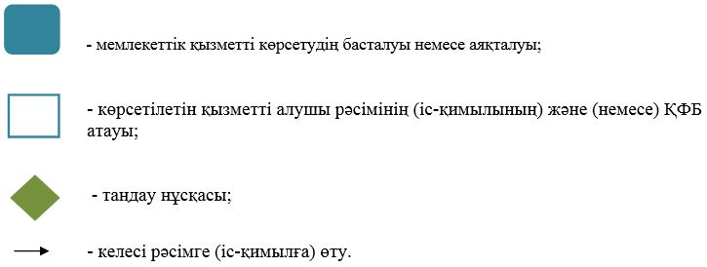

|  |  |
| --- | --- |
|  | "Мемлекеттік атаулы әлеуметтік көмек тағайындау" мемлекеттік көрсетілетін қызмет регламентіне 3-қосымша |

**Мемлекеттік корпорация арқылы мемлекеттік қызметті көрсету кезіндегі функционалдық өзара іс-қимыл диаграммасы**

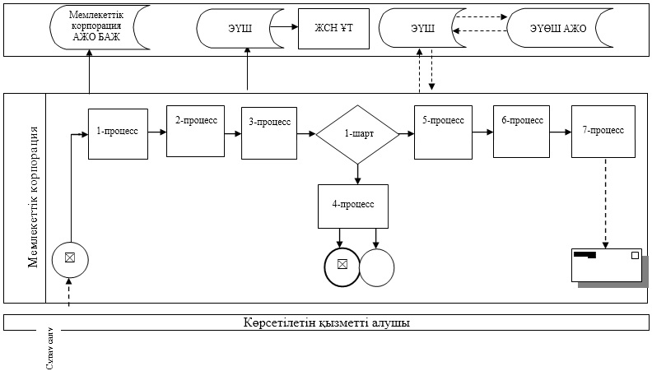

**Кесте. Шартты белгілер**

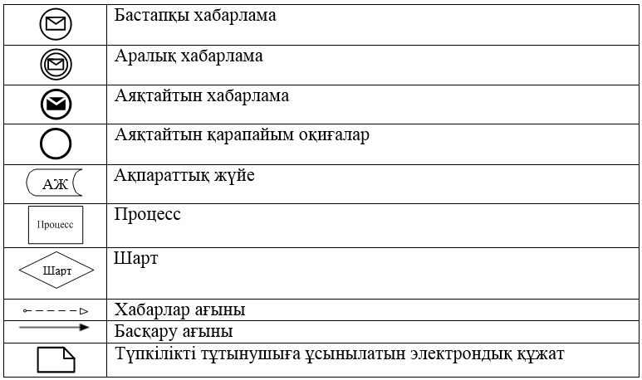

|  |  |
| --- | --- |
|  | "Мемлекеттік атаулы әлеуметтік көмек тағайындау" мемлекеттік көрсетілетін қызмет регламентіне 4-қосымша |

**Көрсетілетін қызметті алушы ауылдық округ әкіміне жүгінген кезде мемлекеттік қызметті көрсету рәсімдері (іс-қимылдары) реттілігінің сипаттамасы**

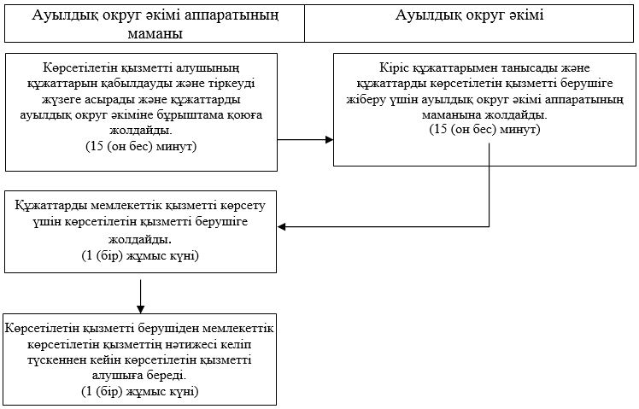

|  |  |
| --- | --- |
|  | "Мемлекеттік атаулы әлеуметтік көмек тағайындау" мемлекеттік көрсетілетін қызмет регламентіне 5-қосымша |

**"Мемлекеттік атаулы әлеуметтік көмек тағайындау" мемлекеттік қызметін көрсетудің бизнес-процестерінің анықтамалығы**

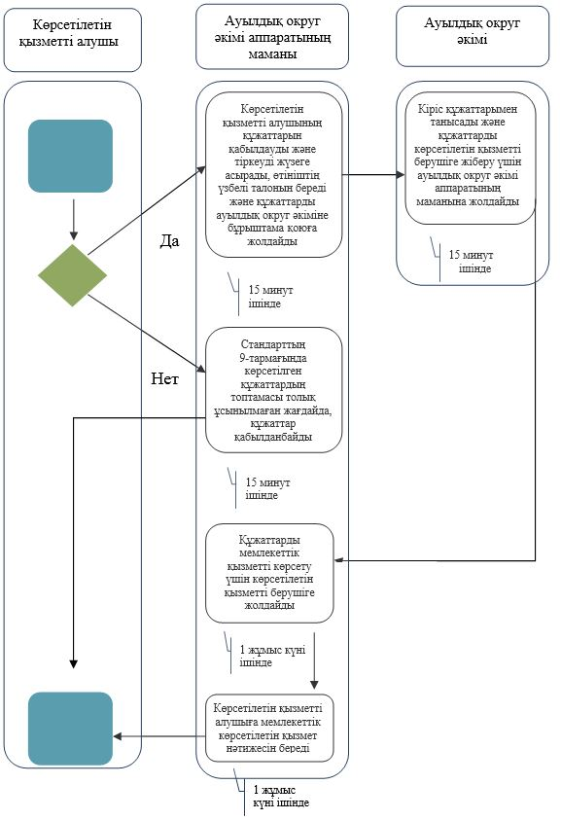

|  |  |
| --- | --- |
|  | Атырау облысы әкімдігінің 2015 жылғы "25" қыркүйектегі № 293 қаулысына 7- қосымша |
|  | Атырау облысы әкімдігінің 2015 жылғы "25" қыркүйектегі № 293 қаулысымен бекітілген |

**"Мүгедек балаларды үйде оқытуға жұмсалған шығындарды өтеу" мемлекеттік көрсетілетін қызмет регламенті**

      Ескерту. Регламенттің бүкіл мәтіні бойынша "ХҚО", "ХҚО-ға" деген сөздер "Мемлекеттік корпорация", "Мемлекеттік корпорацияға" деген сөздермен ауыстырылды - Атырау облысы әкімдігінің 18.07.2016 № 156 қаулысымен (алғашқы ресми жарияланған күнінен кейін күнтізбелік он күн өткен соң қолданысқа енгізіледі).

**1. Жалпы ережелер**

      1. "Мүгедек балаларды үйде оқытуға жұмсалған шығындарды өтеу" мемлекеттік көрсетілетін қызметін (бұдан әрі – мемлекеттік көрсетілетін қызмет) Атырау қаласының және Атырау облысы аудандарының жұмыспен қамту және әлеуметтік бағдарламалар бөлімдерімен (бұдан әрі – көрсетілетін қызметті беруші) көрсетіледі.

      Өтінішті қабылдау және мемлекеттік қызмет көрсету нәтижесін беру:

      1) "Азаматтарға арналған үкімет" мемлекеттік корпорациясы" коммерциялық емес акционерлік қоғамы (бұдан әрі - Мемлекеттік корпорация);  
      2) көрсетілетін қызметті беруші;  
      3) мүгедек балаларды үйде оқытуға жұмсалған шығындарды өтеуді тағайындау, сондай-ақ мүгедек балаларды үйде оқытуға жұмсалған шығындарды өтеуді тағайындау туралы ақпарат алу кезінде www.egov.kz "электрондық үкімет" веб-порталы (бұдан әрі – портал) арқылы жүзеге асырылады.  
      Ескерту. 1-тармаққа өзгеріс енгізілді - Атырау облысы әкімдігінің 18.07.2016 № 156 қаулысымен (ресми жарияланған күнінен кейін күнтізбелік он күн өткен соң қолданысқа енгізіледі).  
      2. Мемлекеттік қызметті көрсету нысаны: электрондық (толық автоматтандырылған) және (немесе) қағаз түрінде.   
      3. Мемлекеттік қызметті көрсету нәтижесі: жәрдемақы тағайындау туралы хабарлама.

      Мемлекеттік қызметті көрсету нәтижесін ұсыну нысаны: электрондық және (немесе) қағаз түрінде.

      Порталда жәрдемақы тағайындау туралы хабарлама, сондай-ақ жәрдемақы тағайындау туралы ақпарат көрсетілетін қызметті берушінің уәкілетті тұлғаның электрондық цифрлық қолтаңбасымен (бұдан әрі – ЭЦҚ) куәландырылған электрондық құжат нысанында көрсетілетін қызметті алушының "жеке кабинетіне" жіберіледі.

**2. Мемлекеттік қызметті көрсету процесінде көрсетілетін қызметті берушінің құрылымдық бөлімшелерінің (қызметкерлерінің) іс-қимылдар тәртібін сипаттау**

      4. Мемлекеттік көрсетілетін қызметті көрсету рәсімін (іс-қимылын) бастау үшін Қазақстан Республикасы Денсаулық сақтау және әлеуметтік даму министрінің 2015 жылғы 28 сәуірдегі № 279 "Еңбек-әлеуметтік саладағы мемлекеттік көрсетілетін қызмет стандарттарын бекіту туралы" (нормативтік құқықтық актілерді мемлекеттік тіркеу тізілімінде № 11342 болып тіркелген) бұйрығымен бекітілген "Мүгедек балаларды үйде оқытуға жұмсалған шығындарды өтеу" мемлекеттік қызмет стандартына (бұдан әрі – Стандарт) 1-қосымшаға сәйкес нысандағы өтініш немесе көрсетілетін қызметті алушының ЭЦҚ-мен куәландырылған электрондық құжат нысанындағы сұрау салу негіз болып табылады.  
      Ескерту. 4-тармаққа өзгеріс енгізілді - Атырау облысы әкімдігінің 18.07.2016 № 156 қаулысымен (ресми жарияланған күнінен кейін күнтізбелік он күн өткен соң қолданысқа енгізіледі).  
      5. Мемлекеттік қызметті көрсету процесінің құрамына кіретін әрбір рәсімнің (іс-қимылдың) мазмұны, оның орындалу ұзақтығы:  
      1) көрсетілетін қызметті берушінің кеңсе маманы көрсетілетін қызметті алушы Стандарттың 9-тармағында көрсетілген қажетті құжаттарды ұсынған сәттен бастап 20 (жиырма) минут ішінде оларды қабылдауды және тіркеуді жүзеге асырады, құжаттарды көрсетілетін қызметті берушінің басшылығына бұрыштама қоюға жолдайды.

      Стандарттың 9-тармағында көрсетілген құжаттардың топтамасы толық ұсынылмаған жағдайда, құжаттар қабылданбайды;

      2) көрсетілетін қызметті берушінің басшылығы 10 (он) минут ішінде кіріс құжаттарымен танысады, көрсетілетін қызметті берушінің жауапты орындаушысын белгілейді және құжаттарды мемлекеттік қызметті көрсету үшін көрсетілетін қызметті берушінің жауапты орындаушысына жолдайды;  
      3) көрсетілетін қызметті берушінің жауапты орындаушысы келіп түскен құжаттарды 9 (тоғыз) жұмыс күні ішінде қарайды, 15 (он бес) минут ішінде мемлекеттік қызметті көрсету нәтижесін дайындайды және көрсетілетін қызметті берушінің басшылығына қол қоюға береді;   
      4) көрсетілетін қызметті берушінің басшылығы 10 (он) минут ішінде мемлекеттік қызметті көрсету нәтижесіне қол қояды және көрсетілетін қызметті берушінің кеңсе маманына жолдайды;   
      5) көрсетілетін қызметті берушінің кеңсе маманы мемлекеттік қызметті көрсету нәтижесін тіркейді және 20 (жиырма) минут ішінде көрсетілетін қызметті алушыға береді немесе Мемлекеттік корпорацияға шабарман арқылы не портал арқылы 1 (бір) жұмыс күні ішінде жібереді.

**3. Мемлекеттік қызметті көрсету процесінде көрсетілетін қызметті берушінің құрылымдық бөлімшелерінің (қызметкерлерінің) өзара іс-қимыл тәртібін сипаттау**

      6. Мемлекеттік қызметті көрсету процесіне қатысатын көрсетілетін қызметті берушінің құрылымдық бөлімшелерінің (қызметкерлерінің) тізбесі:  
      1) көрсетілетін қызметті берушінің кеңсе маманы;   
      2) көрсетілетін қызметті берушінің басшылығы;  
      3) көрсетілетін қызметті берушінің жауапты орындаушысы.  
      7. Әрбір рәсімнің (іс-қимылдың) ұзақтығын көрсете отырып, көрсетілетін мемлекеттік қызметті берушінің құрылымдық бөлімшелері (қызметкерлері) арасындағы рәсімдер (іс-қимыл) реттілігінің сипаттамасы осы Регламенттің   
      8. 1-қосымшасында, "Мүгедек балаларды үйде оқытуға жұмсалған шығындарды өтеу" мемлекеттік қызметін көрсету бизнес-процестерінің анықтамалығы 2-қосымшасында келтірілген.

**4. Мемлекеттік қызмет көрсету процесінде Мемлекеттік корпорациямен және (немесе) өзге де көрсетілетін қызметті берушілермен өзара іс-қимыл жасау тәртібін, сондай-ақ ақпараттық жүйелерді пайдалану тәртібін сипаттау**

      Ескерту. 4-бөлімінің атауы жаңа редакцияда - Атырау облысы әкімдігінің 18.07.2016 № 156 қаулысымен (алғашқы ресми жарияланған күнінен кейін күнтізбелік он күн өткен соң қолданысқа енгізіледі).  
      9. Әрбір рәсімнің (іс-қимылдың) ұзақтығын көрсете отырып Мемлекеттік корпорацияға жүгіну тәртібін сипаттау (Мемлекеттік корпорация арқылы мемлекеттік қызметті көрсету кезіндегі функционалдық өзара іс-қимыл № 1 диаграммасы осы Регламенттің 3-қосымшасында келтірілген):   
      1) Көрсетілетін қызметті алушы Стандартқа 1-қосымшаға сәйкес өтініш пен қажетті құжаттарды операция залында "кедергісіз" қызмет көрсету тәсілімен электрондық кезек арқылы Мемлекеттік корпорация операторына 2 (екі) минут ішінде ұсынады.   
      2) Көрсетілетін қызметті алушы Стандарттың 9-тармағында көзделген тізбеге сәйкес құжаттардың топтамасын толық ұсынбаған жағдайда, Мемлекеттік корпорация операторы Стандартқа 3-қосымшаға сәйкес нысан бойынша құжаттарды қабылдаудан бас тарту туралы қолхат береді;  
      3) 1-процесс – қызмет көрсету үшін Мемлекеттік корпорация операторының Мемлекеттік корпорация біріктірілген ақпарат жүйесінің автоматтандырылған жұмыс орнына (бұдан әрі – Мемлекеттік корпорация БАЖ АЖО) логин мен пароль енгізуі (авторландыру процесі) 1 (бір) минут ішінде;  
      4) 2-процесс – Мемлекеттік корпорация операторының мемлекеттік қызмет көрсету үшін сұрау салу нысанын таңдап, экран бетіне шығаруы және Мемлекеттік корпорация операторының көрсетілетін қызметті алушының деректерін, сондай-ақ көрсетілетін қызметті алушының сенімхат бойынша өкілінің деректерін енгізуі 2 (екі) минут ішінде;  
      10. 3-процесс – көрсетілетін қызметті алушының деректері туралы сұрау салуды электрондық үкімет шлюзі (бұдан әрі - ЭҮШ) арқылы жеке сәйкестендіру нөмірлерінің ұлттық тізіліміне (бұдан әрі – ЖСН ҰТ), сонымен қатар, көрсетілетін қызметті алушы өкілінің сенімхатының деректері туралы Бірыңғай нотариаттық ақпараттық жүйеге (бұдан әрі – БНАЖ) жолдау 2 (екі) минут ішінде;  
      11. 1-шарт – ЖСН ҰТ-та көрсетілетін қызметті алушының деректерінің, БНАЖ-да сенімхат деректерінің болуын тексеру 1 (бір) минут ішінде;  
      12. 4-процесс – көрсетілетін қызметті алушы туралы деректердің ЖСН ҰТ-та, сенімхат деректерінің БНАЖ-да болмауына байланысты деректерді алу мүмкіндігі жоқ екендігі туралы хабарламаны қалыптастыру 2 (екі) минут ішінде;  
      13. 5-процесс – Мемлекеттік корпорация операторының ЭЦҚ-мен куәландырылған (қол қойылған) электрондық құжатты (көрсетілетін қызметті алушының сұрау салуын) ЭҮШ-нің автоматтандырылған жұмыс орнына (бұдан әрі – ЭҮШ АЖО) ЭҮШ арқылы "Е-собес" ақпараттық жүйесіне (бұдан әрі - "Е-собес") жолдау 2 (екі) минут ішінде;  
      14. 6-процесс – көрсетілетін қызметті берушіден мемлекеттік қызметті көрсету нәтижесін алу 2 (екі) минут ішінде;  
      15. 2-шарт – көрсетілетін қызметті берушінің көрсетілетін қызметті алушы жалғаған құжаттардың қызмет көрсету үшін сәйкестігін тексеруі (өңдеу) 2 (екі) минут ішінде;  
      16. 7-процесс – электрондық құжатты ЭҮШ АЖО-да тіркеу 2 (екі) минут ішінде;  
      17. 8-процесс –ЭҮШ АЖО қалыптастырған мемлекеттік қызметті көрсету нәтижесін көрсетілетін қызметті алушыға беру 2 (екі) минут ішінде.  
      18. Портал арқылы мемлекеттік қызметті көрсету кезінде көрсетілетін қызметті алушының жүгіну тәртібін және көрсетілетін қызметті берушінің рәсімдері (іс-қимылдары) реттілігінің сипаттамасы (портал арқылы мемлекеттік қызметті көрсету кезіндегі функционалдық өзара іс-қимылдың № 2 диаграммасы осы Регламенттің 3-қосымшасында келтірілген):   
      1) көрсетілетін қызметті алушы жеке сәйкестендіру нөмірі (бұдан әрі – ЖСН), сонымен қатар пароль (порталда тіркелмеген көрсетілетін қызметті алушылар үшін жүргізіледі) арқылы порталда тіркелуді жүзеге асырады;  
      2) 1-процесс – мемлекеттік көрсетілетін қызметті алу үшін көрсетілетін қызметті алушының порталда ЖСН және парольді енгізуі (авторландыру процесі);  
      19. 1-шарт – ЖСН және пароль арқылы тіркелген көрсетілетін қызметті алушы туралы деректердің түпнұсқалығын тексеру;  
      20. 2-процесс – көрсетілетін қызметті алушының деректерінде қателіктер болуына байланысты порталдың авторландырудан бас тарту туралы хабарламаны қалыптастыруы;  
      21. 3-процесс – көрсетілетін қызметті алушының осы Регламентте көрсетілген қызметті таңдауы, қызмет көрсету үшін экранға сұрау салу нысанын шығару, көрсетілетін қызметті алушының нысанды оның құрылымы мен форматтық талаптарын ескере отырып толтыруы (деректерді енгізу), Стандарттың 9-тармағында көрсетілген сұрау салу нысанына қажетті құжаттардың электрондық түрдегі көшірмелерін бекіту, сондай-ақ көрсетілетін қызметті алушының сұрау салуды куәландыру (қол қою) үшін ЭЦҚ тіркелу куәлігін таңдауы;  
      22. 2-шарт – порталда ЭЦҚ тіркеу куәлігінің қолданылу мерзімін және кері қайтарылған (күші жойылған) тіркелу куәліктерінің тізімінде болмауын, сондай-ақ сәйкестендіру деректерінің сәйкестігін (сұрау салуда көрсетілген ЖСН мен ЭЦҚ тіркелу куәлігінде көрсетілген ЖСН) тексеру;  
      23. 4-процесс – көрсетілетін қызметті алушының ЭЦҚ түпнұсқалығының расталмауына байланысты сұрау салынған қызметті көрсетуден бас тарту туралы хабарламаны қалыптастыру;  
      24. 5-процесс – көрсетілетін қызметті алушы ЭЦҚ куәландырған (қол қойған) электрондық құжатты (көрсетілетін қызметті алушының сұрау салуын) ЭҮШ арқылы "Е-собес" ақпараттық жүйесіне (бұдан әрі – "Е-собес" АЖ) сұрау салуды көрсетілетін қызметті беруші өңдеу үшін жолдау;  
      25. 3-шарт – көрсетілетін мемлекеттік қызметті берушінің көрсетілетін қызметті алушы жалғаған құжаттарының қызмет көрсетуге негіздемеге сәйкестігін тексеруі;  
      26. 6-процесс – көрсетілетін қызметті алушының құжаттарында қателіктердің болуына байланысты сұрау салынған қызметті көрсетуден бас тарту туралы хабарламаны қалыптастыру;  
      27. 7-процесс – көрсетілетін қызметті алушының портал жасақтаған мемлекеттік көрсетілген қызметтің нәтижесін (электрондық құжат түріндегі хабарламаны) алуы.

      Көрсетілетін қызметті берушінің уәкілетті тұлғасының ЭЦҚ-мен куәландырылған электрондық құжат нысанындағы жәрдемақы тағайындау туралы хабарлама көрсетілетін қызметті алушыға "жеке кабинетке" жолданады.

|  |  |
| --- | --- |
|  | "Мүгедек балаларды үйде оқытуға жұмсалған шығындарды өтеу" мемлекеттік көрсетілетін қызмет регламентіне 1-қосымша |

**Әр рәсімнің (іс-қимылдың) ұзақтығын көрсете отырып, көрсетілетін қызметті берушінің құрылымдық бөлімшелері (қызметкерлері) арасындағы рәсімдер (іс-қимыл) реттілігінің сипаттамасы**

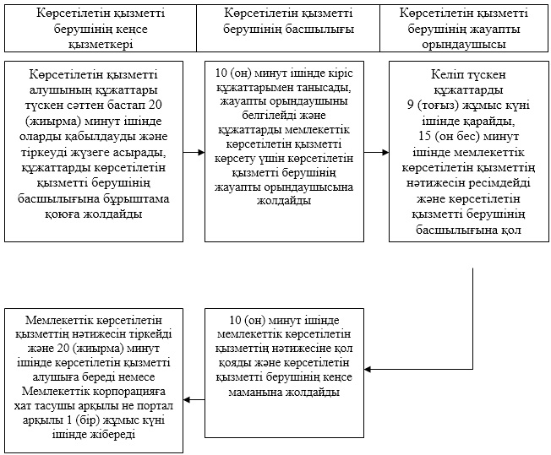

|  |  |
| --- | --- |
|  | "Мүгедек балаларды үйде оқытуға жұмсалған шығындарды өтеу" мемлекеттік көрсетілетін қызмет регламентіне 2-қосымша |

**"Мүгедек балаларды үйде оқытуға жұмсалған шығындарды өтеу" мемлекеттік көрсетілетін қызмет бизнес-процестерінің анықтамалығы**

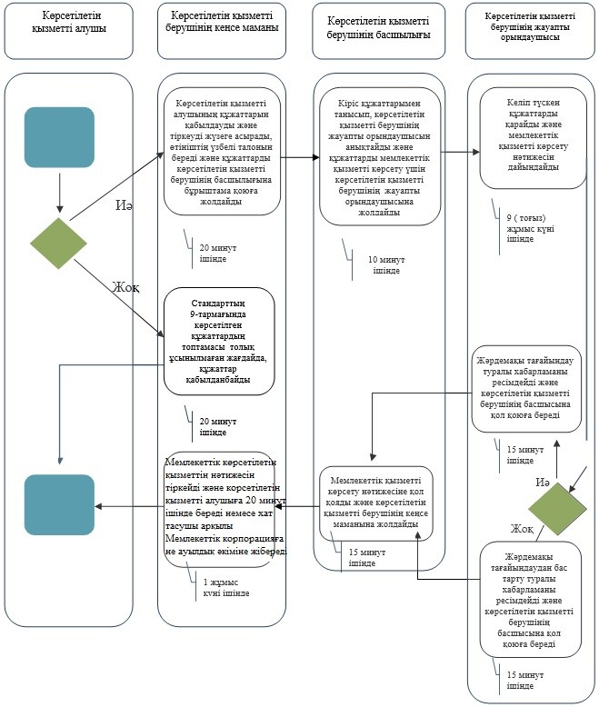

      *ҚФБ – құрылымдық – функционалдық бірлік: көрсетілетін қызметті берушінің (Мемлекеттік корпорация) құрылымдық бөлімшелерінің (қызметкерлерінің) өзара іс-қимылы;

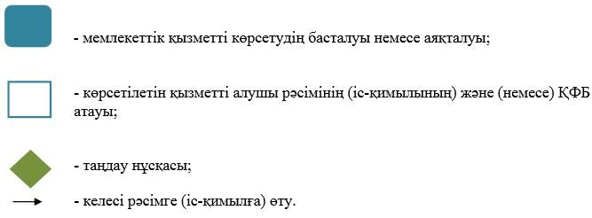

|  |  |
| --- | --- |
|  | "Мүгедек балаларды үйде оқытуға жұмсалған шығындарды өтеу" мемлекеттік көрсетілетін қызмет регламентіне 3-қосымша |

**Мемлекеттік корпорация арқылы мемлекеттік қызметті көрсету кезіндегі функционалдық өзара іс-қимылдың № 1 диаграммасы**

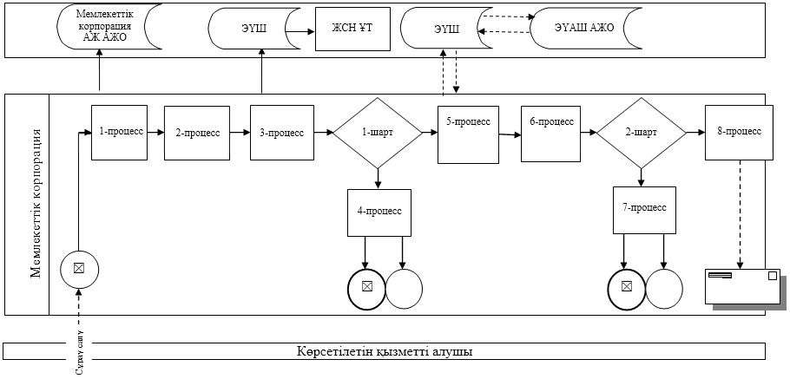

**Портал арқылы мемлекеттік қызметті көрсету кезіндегі функционалдық өзара іс-қимылдың № 2 диаграммасы**

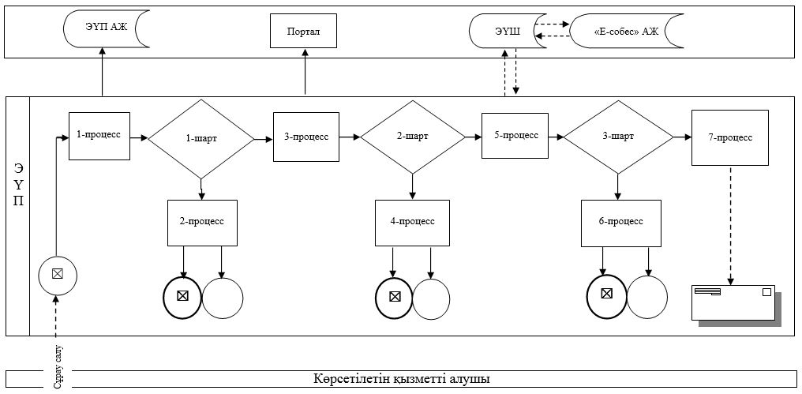

**Кесте. Шартты белгілер**

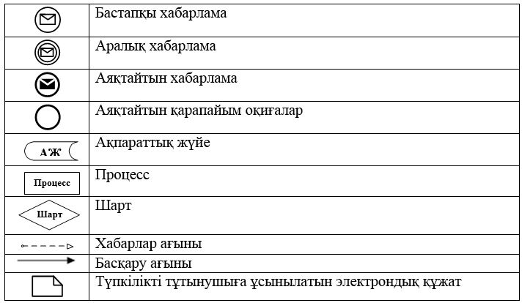

|  |  |
| --- | --- |
|  | Атырау облысы әкімдігінің 2015 жылғы "25" қыркүйектегі № 293 қаулысына 8-қосымша |
|  | Атырау облысы әкімдігінің 2015 жылғы "25" қыркүйектегі № 293 қаулысымен бекітілген |

**"Үйде күтім көрсету жағдайында арнаулы әлеуметтік қызмет көрсетуге құжаттар ресімдеу" мемлекеттік көрсетілетін қызмет регламенті**

**1. Жалпы ережелер**

      1. "Үйде күтім көрсету жағдайында арнаулы әлеуметтік қызмет көрсетуге құжаттар ресімдеу" мемлекеттік көрсетілетін қызметі (бұдан әрі-мемлекеттік көрсетілетін қызмет) облыстың аудандары мен Атырау қаласының жұмыспен қамту және әлеуметтік бағдарламалар бөлімдерімен (бұдан әрі – көрсетілетін қызметті беруші) көрсетіледі.

      Өтінішті қабылдау және мемлекеттік қызметті көрсету нәтижесін беру көрсетілетін қызметті беруші арқылы жүзеге асырылады.

      2. Мемлекеттік қызметті көрсету нысаны-қағаз түрінде.

      3. Мемлекеттік қызметті көрсету нәтижесі: үйде күтім көрсету жағдайында арнаулы әлеуметтік қызмет көрсету мерзімін көрсете отырып, құжаттарды ресімдеу туралы хабарлама немесе Қазақстан Республикасының Денсаулық сақтау және әлеуметтік даму министрінің 2015 жылғы 28 сәуірдегі № 279 "Әлеуметтік-еңбек саласындағы мемлекеттік көрсетілетін қызмет стандарттарын бекіту туралы" (нормативтік құқықтық актілерді мемлекеттік тіркеу тізілімінде № 11342 болып тіркелген) бұйрығымен бекітілген "Үйде күтім көрсету жағдайында арнаулы әлеуметтік қызмет көрсетуге құжаттар ресімдеу" мемлекеттік көрсетілетін қызмет стандартының (бұдан әрі-Стандарт) 10-тармағында көзделген жағдайлар мен негіздемелер бойынша мемлекеттік қызмет көрсетуден бас тарту туралы дәлелді жауап.

      Мемлекеттік қызметті көрсету нәтижесін ұсыну нысаны: қағаз түрінде.

      Ескерту. 3-тармаққа өзгеріс енгізілді - Атырау облысы әкімдігінің 18.07.2016 № 156 қаулысымен (ресми жарияланған күнінен кейін күнтізбелік он күн өткен соң қолданысқа енгізіледі).

**2. Мемлекеттік қызметті көрсету процесінде көрсетілетін қызметті берушінің құрылымдық бөлімшелерінің (қызметкерлерінің) іс-қимылдар тәртібін сипаттау**

      4. Мемлекеттік көрсетілетін қызмет Стандартына 1-қосымшаға сәйкес нысан бойынша өтініш мемлекеттік қызметті көрсету рәсімінің (іс-қимылының) басталуына негіз болып табылды.  
      5. Мемлекеттік қызметті көрсету процесінің құрамына кіретін әрбір рәсімнің (іс-қимылдың) мазмұны, оның орындалу ұзақтығы:  
      1) көрсетілетін қызметті берушінің кеңсе маманы көрсетілетін қызметті алушы Стандарттың 9-тармағында көрсетілген қажетті құжаттарды тапсырған сәттен бастап 30 (отыз) минут ішінде оларды қабылдау мен тіркеуді жүзеге асырады және құжаттарды бұрыштама қою үшін көрсетілетін қызметті берушінің басшылығына жолдайды.

      Стандарттың 9-тармағында көрсетілген құжаттар топтамасы толық ұсынылмаған жағдайда құжаттар қабылданбайды;

      2) көрсетілетін қызметті берушінің басшылығы 10 (он) минут ішінде кіріс құжаттарымен танысады және көрсетілетін қызметті берушінің жауапты орындаушысын белгілейді, мемлекеттік қызметті көрсету үшін құжаттарды көрсетілетін қызметті берушінің жауапты орындаушысына жолдайды;  
      3) көрсетілетін қызметті берушінің жауапты орындаушысы келіп түскен құжаттарды 13 (он үш) жұмыс күні ішінде қарайды, мемлекеттік қызметті көрсету нәтижесін не мемлекеттік қызметті көрсетуден бас тарту туралы дәлелді жауапты ресімдейді және оны көрсетілетін қызметті берушінің басшылығына қол қою үшін жолдайды;  
      4) көрсетілетін қызметті берушінің басшылығы 10 (он) минут ішінде қол қояды және нәтижені не мемлекеттік қызметті көрсетуден бас тарту туралы дәлелді жауапты көрсетілетін қызметті берушінің кеңсе маманына жолдайды;  
      5) көрсетілетін қызметті берушінің кеңсе маманы мемлекеттік көрсетілетін қызметтің нәтижесін 1 (бір) жұмыс күні ішінде тіркейді және нәтижені не мемлекеттік қызметті көрсетуден бас тарту туралы дәлелді жауапты көрсетілетін қызметті алушыға береді.

**3. Мемлекеттік қызметті көрсету процесінде көрсетілетін қызметті берушінің құрылымдық бөлімшелерінің (қызметкерлерінің) өзара іс-қимыл тәртібін сипаттау**

      6. Мемлекеттік қызметті көрсету процесіне қатысатын көрсетілетін қызметті берушінің құрылымдық бөлімшелерінің (қызметкерлерінің) тізбесі:

      1) көрсетілетін қызметті берушінің кеңсе маманы;  
      2) көрсетілетін қызметті берушінің басшысы;  
      3) көрсетілетін қызметті берушінің жауапты орындаушысы.

      7. Әр рәсімнің (іс-қимылдың) ұзақтығын көрсете отырып, көрсетілетін қызметті берушінің құрылымдық бөлімшелері (қызметкерлері) арасындағы рәсімдер (іс-қимылдар) реттілігінің сипаттамасы осы Регламентінің 1-қосымшасында, "Үйде күтім көрсету жағдайында арнаулы әлеуметтік қызмет көрсетуге құжаттар ресімдеу" мемлекеттік қызметті көрсету бизнес-процестерінің анықтамалығы 2-қосымшасында келтірілген.

|  |  |
| --- | --- |
|  | "Үйде күтім көрсету жағдайында арнаулы әлеуметтік қызмет көрсетуге құжаттар ресімдеу" мемлекеттік көрсетілетін қызмет регламентіне 1-қосымша |

**Әр рәсімнің (іс-қимылдың) ұзақтығын көрсете отырып, көрсетілетін қызметті берушінің құрылымдық бөлімшелері (қызметкерлері) арасындағы рәсімдер (іс-қимылдар) реттілігінің сипаттамасы**

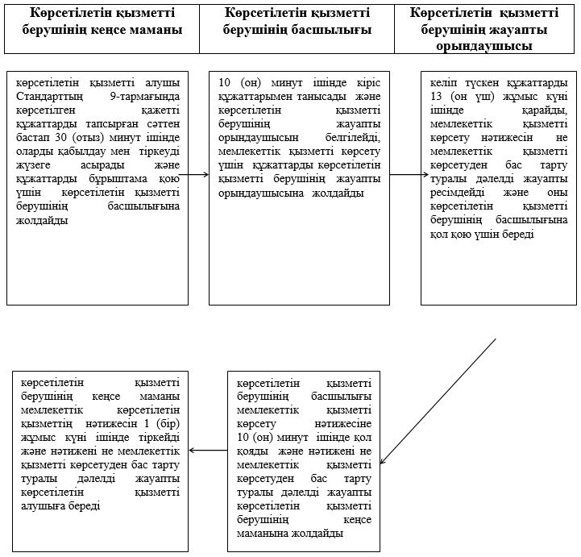

|  |  |
| --- | --- |
|  | "Үйде күтім көрсету жағдайында арнаулы әлеуметтік қызмет көрсетуге құжаттар ресімдеу" мемлекеттік көрсетілетін қызмет регламентіне 2-қосымша |

**"Үйде күтім көрсету жағдайында арнаулы әлеуметтік қызмет көрсетуге құжаттар ресімдеу" мемлекеттік қызметті көрсетудің бизнес-процестерінің анықтамалығы**

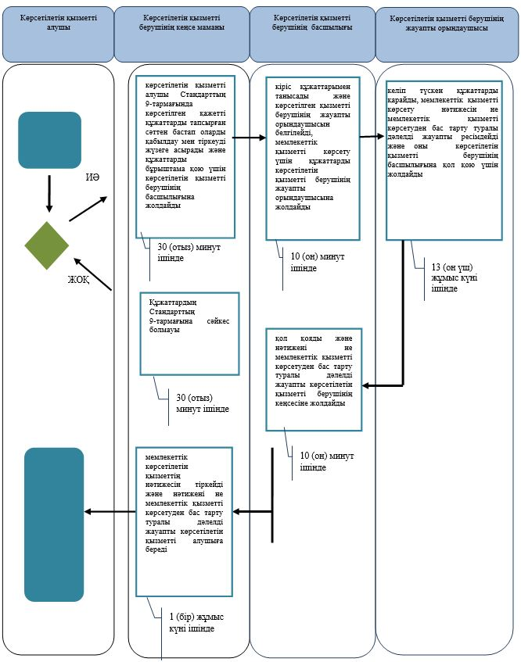

      *ҚФБ – құрылымдық - функционалдық бірлік: көрсетілетін қызметті берушінің құрылымдық бөлімшелерінің өзара іс-қимылы;

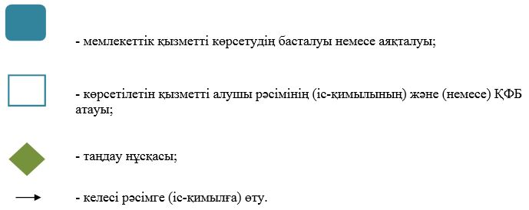

|  |  |
| --- | --- |
|  | Атырау облысы әкімдігінің 2015 жылғы "25" қыркүйектегі № 293 қаулысына 9-қосымша |
|  | Атырау облысы әкімдігінің 2015 жылғы "25" қыркүйектегі № 293 қаулысымен бекітілген |

**"Жергілікті өкілді органдардың шешімдері бойынша мұқтаж азаматтардың жекелеген санаттарына әлеуметтік көмек тағайындау" мемлекеттік көрсетілетін қызмет регламенті**

**1. Жалпы ережелер**

      1. "Жергілікті өкілді органдардың шешімдері бойынша мұқтаж азаматтардың жекелеген санаттарына әлеуметтік көмек тағайындау" мемлекеттік көрсетілетін қызметін (бұдан әрі – мемлекеттік көрсетілетін қызмет) Атырау қаласының және Атырау облысы аудандарының жұмыспен қамту және әлеуметтік бағдарламалар бөлімдерімен (бұдан әрі – көрсетілетін қызметті беруші) көрсетіледі.

      Өтінішті қабылдау және мемлекеттік қызметті көрсету нәтижесін беру:

      1) көрсетілетін қызметті беруші;  
      2) кент, ауыл, ауылдық округ әкімі (бұдан әрі – ауылдық округ әкімі);   
      3) мүгедектер мен әлеуметтік маңызды аурулары бар адамдар – www.egov.kz "электрондық үкімет" веб-порталы (бұдан әрі – портал) арқылы жүзеге асырылады.

      2. Мемлекеттік қызметті көрсету нысаны: электрондық (ішінара автоматтандырылған) және (немесе) қағаз түрінде.

      3. Мемлекеттік қызметті көрсету нәтижесі: әлеуметтік көмек тағайындау туралы хабарлама.

      Мемлекеттік қызметті көрсету нәтижесін ұсыну нысаны: электрондық және (немесе) қағаз түрінде.

      Порталда әлеуметтік көмек тағайындау туралы хабарлама, сондай-ақ әлеуметтік көмек тағайындау туралы ақпарат көрсетілетін қызметті алушының "жеке кабинетіне" көрсетілетін қызметті берушінің уәкілетті тұлғасының электрондық цифрлық қолтаңбасымен (бұдан әрі – ЭЦҚ) куәландырылған электрондық құжат нысанында жіберіледі.

**2. Мемлекеттік қызметті көрсету процесінде көрсетілетін қызметті берушінің құрылымдық бөлімшелерінің (қызметкерлерінің) іс-қимылдар тәртібін сипаттау**

      4. Мемлекеттік қызметті көрсету бойынша рәсімді (іс-қимылды) бастауға көрсетілетін қызметті берушіге немесе ауылдық округ әкіміне жүгінген кезде еркін нысандағы өтініш, порталда Қазақстан Республикасы Денсаулық сақтау және әлеуметтік даму министрінің 2015 жылғы 28 сәуірдегі № 279 "Еңбек-әлеуметтік саладағы мемлекеттік көрсетілетін қызмет стандарттарын бекіту туралы" (нормативтік құқықтық актілерді мемлекеттік тіркеу тізілімінде № 11342 болып тіркелген) бұйрығымен бекітілген "Жергілікті өкілді органдардың шешімдері бойынша мұқтаж азаматтардың жекелеген санаттарына әлеуметтік көмек тағайындау" мемлекеттік қызмет стандартына (бұдан әрі – Стандарт) 2-қосымшаға сәйкес жергілікті өкілді органдардың шешімдері бойынша мұқтаж азаматтардың жекелеген санаттарына әлеуметтік көмек тағайындау үшін өтініш не көрсетілетін қызметті алушының ЭЦҚ-мен куәландырылған электрондық құжат нысанындағы сұрау салуы негіз болып табылады.

      Ескерту. 4-тармаққа өзгеріс енгізілді - Атырау облысы әкімдігінің 18.07.2016 № 156 қаулысымен (ресми жарияланған күнінен кейін күнтізбелік он күн өткен соң қолданысқа енгізіледі).

      5. Көрсетілетін мемлекеттік қызметті көрсету процесінің құрамына кіретін әрбір рәсімнің (іс-қимылдың) мазмұны, оның орындалу ұзақтығы:

      1) көрсетілетін қызметті берушінің кеңсе маманы көрсетілетін қызметті алушы Стандарттың 9-тармағында көрсетілген қажетті құжаттарды ұсынған сәттен бастап 15 (он бес) минут ішінде оларды қабылдауды және тіркеуді жүзеге асырады, құжаттарды көрсетілетін қызметті берушінің басшылығына бұрыштама қоюға жолдайды;  
      2) көрсетілетін қызметті берушінің басшылығы 10 (он) минут ішінде кіріс құжаттарымен танысады, жауапты орындаушыны белгілейді және құжаттарды мемлекеттік қызмет көрсету үшін көрсетілетін қызметті берушінің жауапты орындаушысына жолдайды;  
      3) көрсетілетін қызметті берушінің жауапты орындаушысы келіп түскен құжаттарды 7 (жеті) жұмыс күні ішінде, әлеуметтік көмек көрсету үшін құжаттардың жетіспеуі не қажетті құжаттардың жоғалып кетуі, бүлінуі себепті өтініш берушінің ұсыну мүмкіндігі болмаған жағдайда 19 (он тоғыз) жұмыс күні ішінде қарайды, мемлекеттік көрсетілетін қызметтің нәтижесін дайындайды және көрсетілетін қызметті берушінің басшылығына қол қоюға береді;   
      4) көрсетілетін қызметті берушінің басшылығы 10 (он) минут ішінде мемлекеттік көрсетілетін қызметтің нәтижесіне қол қояды және көрсетілетін қызметті берушінің кеңсе маманына жолдайды;   
      5) көрсетілетін қызметті берушінің кеңсе маманы мемлекеттік көрсетілетін қызметтің нәтижесін 20 (жиырма) минут ішінде тіркейді және көрсетілетін қызметті алушыға береді немесе 1 (бір) жұмыс күні ішінде ауылдық округ әкіміне не портал арқылы жібереді.

**3. Мемлекеттік қызметті көрсету процесінде көрсетілетін қызметті берушінің құрылымдық бөлімшелерінің (қызметкерлерінің) өзара іс-қимыл тәртібін сипаттау**

      6. Мемлекеттік қызметті көрсету процесіне қатысатын көрсетілетін қызметті берушінің құрылымдық бөлімшелерінің (қызметкерлерінің) тізбесі:

      1) көрсетілетін қызметті берушінің кеңсе маманы;   
      2) көрсетілетін қызметті берушінің басшылығы;  
      3) көрсетілетін қызметті берушінің жауапты орындаушысы.

      7. Әрбір рәсімнің (іс-қимылдың) ұзақтығын көрсете отырып, көрсетілетін қызметті берушінің құрылымдық бөлімшелері (қызметкерлері) арасындағы рәсімдер (іс-қимылдар) реттілігінің сипаттамасы осы Регламенттің 1-қосымшасында, "Жергілікті өкілді органдардың шешімдері бойынша мұқтаж азаматтардың жекелеген санаттарына әлеуметтік көмек тағайындау" мемлекеттік көрсетілетін қызмет бизнес-процестерінің анықтамалығы 2-қосымшасында келтірілген.

**4. Мемлекеттік қызмет көрсету процесінде Мемлекеттік корпорациямен және (немесе) өзге де көрсетілетін қызметті берушілермен өзара іс-қимыл жасау тәртібін, сондай-ақ ақпараттық жүйелерді пайдалану тәртібін сипаттау**

      Ескерту. 4-бөлімінің атауы жаңа редакцияда - Атырау облысы әкімдігінің 18.07.2016 № 156 қаулысымен (алғашқы ресми жарияланған күнінен кейін күнтізбелік он күн өткен соң қолданысқа енгізіледі).

      8. Портал арқылы мемлекеттік қызметті көрсету кезінде көрсетілетін қызметті беруші мен көрсетілетін қызметті алушының рәсімдері (іс-қимылдары) реттілігі мен жүгіну тәртібінің сипаттамасы (портал арқылы мемлекеттік қызметті көрсету кезіндегі функционалдық өзара іс-қимыл диаграммасы осы Регламенттің 3-қосымшасында келтірілген):

      1) көрсетілетін қызметті алушы жеке сәйкестендіру нөмірі (бұдан әрі - ЖСН), сонымен қатар пароль (порталда тіркелмеген көрсетілетін қызметті алушылар үшін жүргізіледі) арқылы порталда тіркелуді жүзеге асырады;  
      2) 1-процесс – көрсетілетін қызметті алу үшін көрсетілетін қызметті алушының порталда ЖСН және парольді енгізуі (авторландыру процесі);  
      3) 1-шарт – ЖСН және пароль арқылы тіркелген көрсетілетін қызметті алушы туралы деректердің түпнұсқалығын тексеру;  
      4) 2-процесс – көрсетілетін қызметті алушының деректерінде қателіктердің болуына байланысты порталдың авторландырудан бас тарту туралы хабарламаны қалыптастыруы;  
      5) 3-процесс – көрсетілетін қызметті алушының осы Регламентте көрсетілген қызметті таңдауы, қызметті көрсету үшін экранға сұрау салу нысанын шығару, көрсетілетін қызметті алушының нысанды оның құрылымы мен форматтық талаптарын ескере отырып толтыруы (деректерді енгізу), сұрау салу нысанына Стандарттың 9-тармағында көрсетілген қажетті құжаттардың көшірмелерін электрондық түрде бекіту, сондай-ақ көрсетілетін қызметті алушының сұрау салуды куәландыру (қол қою) үшін ЭЦҚ тіркеу куәлігін таңдауы;  
      6) 2-шарт – порталда ЭЦҚ тіркеу куәлігінің қолдану мерзімін және кері қайтарылған (күші жойылған) тіркеу куәліктерінің тізімінде болмауы, сондай-ақ сәйкестендіру деректерінің сәйкестігін (сұрау салуда көрсетілген ЖСН және ЭЦҚ тіркеу куәлігінде көрсетілген ЖСН) тексеру;  
      7) 4-процесс – көрсетілетін қызметті алушының ЭЦҚ түпнұсқалығының расталмауына байланысты сұрау салынған қызметтен бас тарту туралы хабарламаны қалыптастыру;  
      8) 5-процесс – көрсетілетін қызметті алушының ЭЦҚ-мен куәландырыл-ған (қол қойылған) электрондық құжатты (көрсетілетін қызметті алушының сұрау салуын) "Е-собес" ақпараттық жүйесіне (бұдан әрі – "Е-собес" АЖ) көрсетілетін қызметті берушінің сұрау салуды өңдеуі үшін "электрондық үкімет" шлюзі (бұдан әрі – ЭҮШ) арқылы жолдау;  
      9) 3-шарт – көрсетілетін қызметті берушінің көрсетілетін қызметті алушы жалғаған құжаттардың Стандарттың 9-тармағында көрсетілгендерге және қызмет көрсетуге негіздемелерге сәйкестігін тексеруі;  
      10) 6-процесс – көрсетілетін қызметті алушының құжаттарында қателіктер болуына байланысты сұрау салынған қызметті көрсетуден бас тарту туралы хабарламаны қалыптастыру;  
      11) 7-процесс – көрсетілетін қызметті алушының портал қалыптастырған қызмет нәтижесін (электрондық құжат түріндегі хабарламаны) алуы. Көрсетілетін қызметті берушінің уәкілетті тұлғасының ЭЦҚ-мен куәландырылған көрсетілген мемлекеттік қызметті көрсету нәтижесі электрондық құжат түрінде көрсетілетін қызметті алушының "жеке кабинетіне" жолданады.

      9. Көрсетілетін қызметті алушы ауылдық округ әкіміне жүгінген жағдайда мемлекеттік қызметті көрсету процесінің құрамына кіретін әрбір рәсімнің (іс-қимылдың) мазмұны және оның нәтижесі:

      1) ауылдық округ әкімі аппаратының маманы көрсетілетін қызметті алушы қажетті құжаттарды ұсынған сәттен бастап 15 (он бес) минут ішінде оларды қабылдауды және тіркеуді жүзеге асырады, талон береді және құжаттарды ауылдық округ әкіміне бұрыштама қоюға жолдайды.

      Стандарттың 9-тармағында көрсетілген құжаттардың топтамасы толық ұсынылмаған жағдайда, құжаттар қабылданбайды;

      2) ауылдық округ әкімі 15 (он бес) минут ішінде кіріс құжаттарымен танысады және құжаттарды көрсетілетін қызметті берушіге жіберу үшін ауылдық округ әкімі аппаратының маманына жолдайды;  
      3) ауылдық округ әкімі аппаратының маманы 1 (бір) жұмыс күні ішінде көрсетілетін қызметті алушының құжаттарын мемлекеттік қызметті көрсету үшін көрсетілетін қызметті берушіге жолдайды;   
      4) ауылдық округ әкімі аппаратының маманы көрсетілетін қызметті берушіден мемлекеттік қызметті көрсету нәтижесі түскеннен кейін 30 (отыз) минут ішінде көрсетілетін қызметті алушыға береді.

      Мемлекеттік көрсетілетін қызметті алушы ауылдық округ әкіміне жүгінгенде әрбір рәсімнің (іс-қимылдың) ұзақтығын көрсете отырып, ауылдық округ әкімінің құрылымдық бөлімшелерінің (қызметкерлерінің) арасындағы рәсімдер (іс-қимылдар) реттілігінің сипаттамасы осы Регламенттің № 4 қосымшасында, "Жергілікті өкілетті органдардың шешімдері бойынша мұқтаж азаматтардың жекелеген санаттарына әлеуметтік көмек тағайындау" мемлекеттік көрсетілетін қызмет бизнес-процестерінің анықтамалығы № 5 қосымшасына сәйкес келтірілген.

|  |  |
| --- | --- |
|  | "Жергілікті өкілді органдардың шешімдері бойынша мұқтаж азаматтардың жекелеген санаттарына әлеуметтік көмек тағайындау" мемлекеттік көрсетілетін қызмет регламентіне 1-қосымша |

**Әрбір рәсімнің (іс-қимылдың) ұзақтығын көрсете отырып, көрсетілетін қызметті берушінің құрылымдық бөлімшелері (қызметкерлері) арасындағы рәсімдер (іс-қимыл) реттілігінің сипаттамасы**

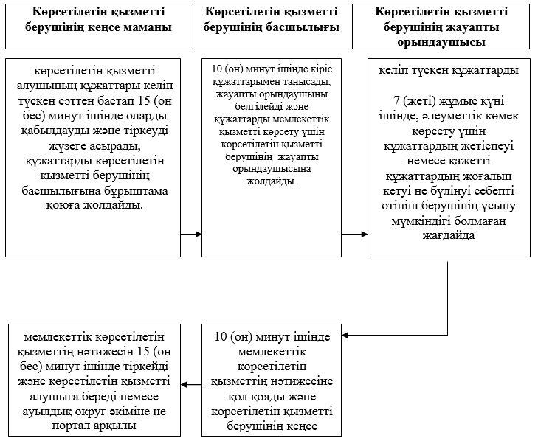

|  |  |
| --- | --- |
|  | "Жергілікті өкілді органдардың шешімдері бойынша мұқтаж азаматтардың жекелеген санаттарына әлеуметтік көмек тағайындау" мемлекеттік көрсетілетін қызмет регламентіне 2-қосымша |

**"Жергiлiктi өкiлетті органдардың шешiмдерi бойынша мұқтаж азаматтардың жекелеген санаттарына әлеуметтiк көмек тағайындау" мемлекеттік көрсетілетін қызмет бизнес-процестерінің анықтамалығы**

      Ескерту. 2-қосымшаға өзгеріс енгізілді - Атырау облысы әкімдігінің 18.07.2016 № 156 қаулысымен (ресми жарияланған күнінен кейін күнтізбелік он күн өткен соң қолданысқа енгізіледі).

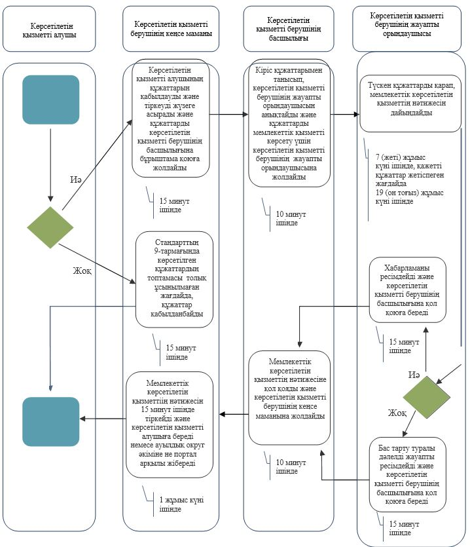

      *ҚФБ – құрылымдық – функционалдық бірлік: көрсетілетін қызметті берушінің (Мемлекеттік корпорация) құрылымдық бөлімшелерінің (қызметкерлерінің) өзара іс-қимылы;

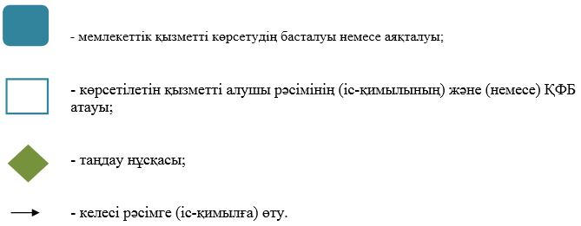

|  |  |
| --- | --- |
|  | "Жергілікті өкілді органдардың шешімдері бойынша мұқтаж азаматтардың жекелеген санаттарына әлеуметтік көмек тағайындау" мемлекеттік көрсетілетін қызмет регламентіне 3-қосымша |

**Портал арқылы мемлекеттік қызметті көрсету кезіндегі функционалдық өзара іс-қимыл диаграммасы**

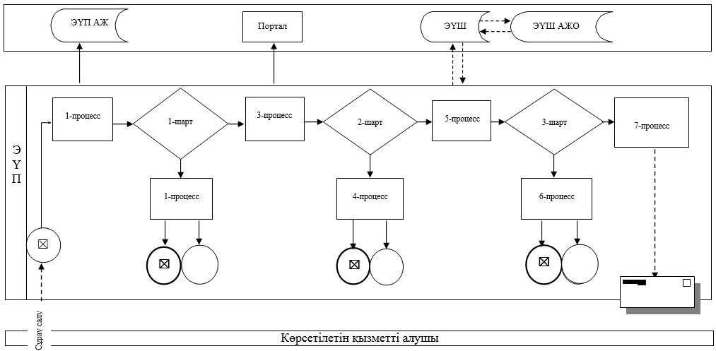

**Кесте. Шартты белгілер**

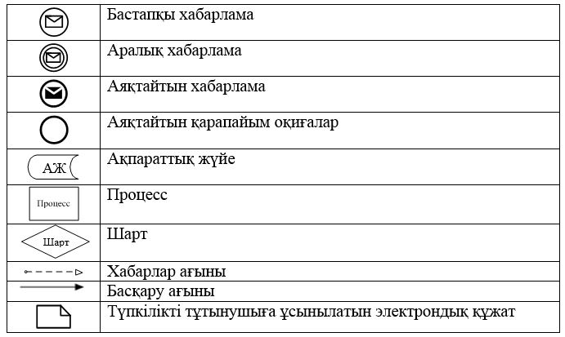

|  |  |
| --- | --- |
|  | "Жергілікті өкілді органдардың шешімдері бойынша мұқтаж азаматтардың жекелеген санаттарына әлеуметтік көмек тағайындау" мемлекеттік көрсетілетін қызмет регламентіне 4-қосымша |

**Мемлекеттік көрсетілетін қызметті алушы ауылдық округ әкіміне жүгінгенде әрбір рәсімнің (іс-қимылдың) ұзақтығын көрсете отырып, ауылдық округ әкімінің құрылымдық бөлімшелерінің (қызметкерлерінің) арасындағы рәсімдер (іс-қимылдар) реттілігінің сипаттамасы**

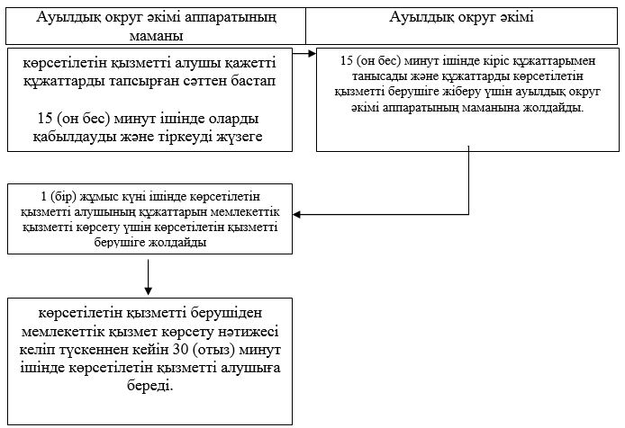

|  |  |
| --- | --- |
|  | "Жергілікті өкілді органдардың шешімдері бойынша мұқтаж азаматтардың жекелеген санаттарына әлеуметтік көмек тағайындау" мемлекеттік көрсетілетін қызмет регламентіне 5-қосымша |

**"Жергiлiктi өкiлетті органдардың шешiмдерi бойынша мұқтаж азаматтардың жекелеген санаттарына әлеуметтiк көмек тағайындау" мемлекеттік көрсетілетін қызмет бизнес-процестерінің анықтамалығы**

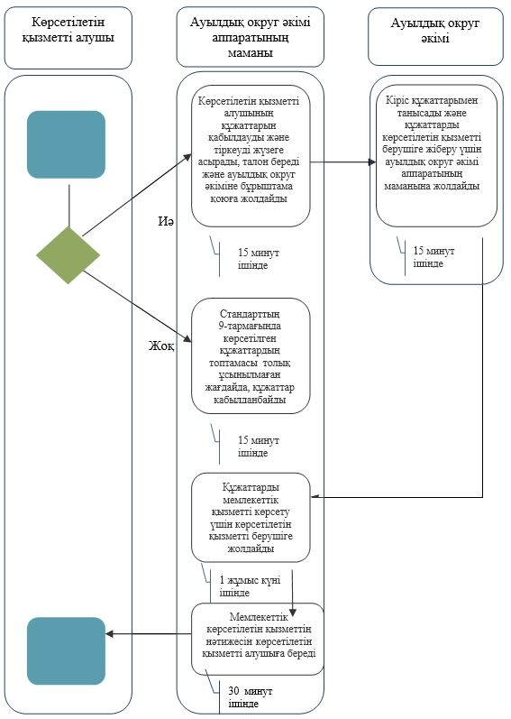

|  |  |
| --- | --- |
|  | Атырау облысы әкімдігінің 2015 жылғы "25" қыркүйектегі № 293 қаулысына 10-қосымша |
|  | Атырау облысы әкімдігінің 2015 жылғы "25" қыркүйектегі № 293 қаулысымен бекітілген |

**"Ауылдық елді мекендерде тұратын және жұмыс істейтін әлеуметтік сала мамандарына отын сатып алу бойынша әлеуметтік көмек тағайындау" мемлекеттік көрсетілетін қызмет регламенті**

      Ескерту. Регламенттің бүкіл мәтіні бойынша "ХҚО", "ХҚО-ға" деген сөздер "Мемлекеттік корпорация", "Мемлекеттік корпорацияға" деген сөздермен ауыстырылды - Атырау облысы әкімдігінің 18.07.2016 № 156 қаулысымен (алғашқы ресми жарияланған күнінен кейін күнтізбелік он күн өткен соң қолданысқа енгізіледі).

**1. Жалпы ережелер**

      1. "Ауылдық елді мекендерде тұратын және жұмыс істейтін әлеуметтік сала мамандарына отын сатып алу бойынша әлеуметтік көмек тағайындау" мемлекеттік көрсетілетін қызметін (бұдан әрі – мемлекеттік көрсетілетін қызмет) Атырау қаласының және Атырау облысы аудандарының жұмыспен қамту және әлеуметтік бағдарламалар бөлімдерімен (бұдан әрі – көрсетілетін қызметті беруші) көрсетіледі.

      Өтінішті қабылдау және мемлекеттік қызметті көрсету нәтижесін беру:

      1) Азаматтарға арналған үкімет" мемлекеттік корпорациясы" коммерциялық емес акционерлік қоғамы (бұдан әрі - Мемлекеттік корпорация);  
      2) көрсетілетін қызметті беруші;  
      3) тұрғылықты жері бойынша көрсетілетін қызметті беруші болмаған жағдайда кент, ауыл, ауылдық округ әкімі (бұдан әрі – ауылдық округ әкімі) арқылы жүзеге асырылады.  
      Ескерту. 1-тармаққа өзгеріс енгізілді - Атырау облысы әкімдігінің 18.07.2016 № 156 қаулысымен (ресми жарияланған күнінен кейін күнтізбелік он күн өткен соң қолданысқа енгізіледі).

      2. Көрсетілетін мемлекеттік қызмет нысаны: қағаз түрінде.

      3. Мемлекеттік қызметті көрсету нәтижесі: ауылдық елді мекендерде тұратын және жұмыс істейтін әлеуметтік сала мамандарына отын сатып алу бойынша әлеуметтік көмек тағайындау туралы хабарлама.

      Мемлекеттік қызметті көрсету нәтижесін ұсыну нысаны: қағаз түрінде.

**2. Мемлекеттік қызмет көрсету процесінде көрсетілетін қызметті берушінің құрылымдық бөлімшелерінің (қызметкерлерінің) іс-қимылдар тәртібін сипаттау**

      4. "Ауылдық елді мекендерде тұратын және жұмыс істейтін әлеуметтік сала мамандарына отын сатып алу бойынша әлеуметтік көмек тағайындау" мемлекеттік қызметін көрсету рәсімін (іс-қимылын) бастау үшін еркін нысандағы өтініш негіз болып табылады.

      5. Мемлекеттік қызмет көрсету процесінің құрамына кіретін әрбір рәсімнің (іс-әрекеттің) мазмұны, оның орындалу ұзақтығы:

      1) көрсетілетін қызметті берушінің кеңсе маманы көрсетілетін қызметті алушы қажетті құжаттарды ұсынған сәттен бастап "Ауылдық елді мекендерде тұратын және жұмыс істейтін әлеуметтік сала мамандарына отын сатып алу бойынша әлеуметтік көмек тағайындау" мемлекеттік қызметі Стандарттың 9-тармағында көрсетілген Қазақстан Республикасы Денсаулық сақтау және әлеуметтік даму министрінің 2015 жылғы 28 сәуірдегі № 279 "Әлеуметтік-еңбек саласындағы мемлекеттік көрсетілетін қызмет стандарттарын бекіту туралы" (нормативтік құқықтық актілерді мемлекеттік тіркеу тізілімінде №11342 болып тіркелген) бұйрығымен бекітілген "30 (отыз) минут ішінде оларды қабылдауды және тіркеуді жүзеге асырады және құжаттарды көрсетілетін қызметті берушінің басшылығына бұрыштама қоюға жолдайды.

      Стандарттың 9-тармағында көрсетілген құжаттардың топтамасы толық ұсынылмаған жағдайда, құжаттар қабылданбайды;

      2) көрсетілетін қызметті берушінің басшылығы 10 (он) минут ішінде кіріс құжаттарымен танысады, көрсетілетін қызметті берушінің жауапты орындаушысын анықтайды және құжаттарды мемлекеттік қызметті көрсету үшін көрсетілетін қызметті берушінің жауапты орындаушысына жолдайды;  
      3) көрсетілетін қызметті берушінің жауапты орындаушысы келіп түскен құжаттарды 9 (тоғыз) жұмыс күні ішінде, құжаттар ауылдық округтің әкімі арқылы түскен жағдайда 13 (он үш) жұмыс күні ішінде қарайды, мемлекеттік көрсетілетін қызметтің нәтижесін дайындайды және көрсетілетін қызметті берушінің басшылығына қол қоюға береді;   
      4) көрсетілетін қызметті берушінің басшылығы 10 (он) минут ішінде мемлекеттік көрсетілетін қызметтің нәтижесіне қол қояды және көрсетілетін қызметті берушінің кеңсесіне жолдайды;  
      5) көрсетілетін қызметті берушінің кеңсе маманы мемлекеттік көрсетілетін қызметтің нәтижесін 20 (жиырма) минут ішінде тіркейді және 1 (бір) жұмыс күні ішінде көрсетілетін қызметті алушыға береді немесе шабарман арқылы Мемлекеттік корпорацияға не ауылдық округ әкіміне жібереді.  
      Ескерту. 5-тармаққа өзгеріс енгізілді - Атырау облысы әкімдігінің 18.07.2016 № 156 қаулысымен (ресми жарияланған күнінен кейін күнтізбелік он күн өткен соң қолданысқа енгізіледі).

**3. Мемлекеттік қызметті көрсету процесінде көрсетілетін қызметті берушінің құрылымдық бөлімшелерінің (қызметкерлерінің) өзара іс-қимыл тәртібін сипаттау**

      6. Көрсетілетін қызметті берушінің мемлекеттік қызмет көрсету процесіне қатысатын құрылымдық бөлімшелерінің (қызметкерлерінің) тізбесі:

      1) көрсетілетін қызметті берушінің кеңсе маманы;   
      2) көрсетілетін қызметті берушінің басшылығы;  
      3) көрсетілетін қызметті берушінің жауапты орындаушысы.

      7. Әрбір рәсімнің (іс-қимылдың) ұзақтығын көрсете отырып, көрсетілетін қызметті берушінің құрылымдық бөлімшелерінің (қызметкерлерінің) арасындағы рәсімдер (іс-қимылдар) реттілігінің сипаттамасы осы Регламенттің 1-қосымшасында, "Ауылдық елді мекендерде тұратын және жұмыс істейтін әлеуметтік сала мамандарына отын сатып алу бойынша әлеуметтік көмек тағайындау" мемлекеттік қызметін көрсету бизнес-процестерінің анықтамалығы 2-қосымшасында келтірілген.

**4. Мемлекеттік қызмет көрсету процесінде Мемлекеттік корпорациямен және (немесе) өзге де көрсетілетін қызметті берушілермен өзара іс-қимыл жасау тәртібін, сондай-ақ ақпараттық жүйелерді пайдалану тәртібін сипаттау**

      Ескерту. 4-бөлімінің атауы жаңа редакцияда - Атырау облысы әкімдігінің 18.07.2016 № 156 қаулысымен (алғашқы ресми жарияланған күнінен кейін күнтізбелік он күн өткен соң қолданысқа енгізіледі).

      8. Әрбір рәсімнің (іс-қимылдың) ұзақтығын көрсете отырып Мемлекеттік корпорацияға жүгіну тәртібін сипаттау (Мемлекеттік корпорация арқылы мемлекеттік қызметті көрсету кезіндегі функционалдық өзара іс-қимыл диаграммасы осы Регламенттің 3-қосымшасында келтірілген):

      1) Мемлекеттік корпорация операторы 3 (үш) минут ішінде құжаттарды қабылдауды және оларды тіркеуді жүзеге асырады. Көрсетілетін қызметті алушы Стандарттың 9-тармағында көзделген тізбеге сәйкес құжаттардың топтамасын толық ұсынбаған жағдайда Мемлекеттік корпорация операторы осы Стандартқа қосымшаға сәйкес нысан бойынша құжаттарды қабылдаудан бас тарту туралы қолхат береді;  
      2) 1-процесс – қызмет көрсету үшін Мемлекеттік корпорация операторының Мемлекеттік корпорация біріктірілген ақпарат жүйесінің автоматтандырылған жұмыс орнына (бұдан әрі – Мемлекеттік корпорация БАЖ АЖО) логин мен пароль енгізуі (авторландыру процесі) 2 (екі) минут ішінде;  
      3) 2-процесс – Мемлекеттік корпорация операторының мемлекеттік қызмет көрсету үшін сұрау салу нысанын таңдап, экран бетіне шығаруы және көрсетілетін қызметті алушының деректерін, сондай-ақ көрсетілетін қызметті алушының сенімхат бойынша өкілінің деректерін енгізуі 2 (екі) минут ішінде;  
      4) 3-процесс – көрсетілетін қызметті алушының деректері туралы сұрау салуды электрондық үкімет шлюзі (бұдан әрі – ЭҮШ) арқылы жеке сәйкестендіру нөмірлерінің ұлттық тізіліміне (бұдан әрі – ЖСН ҰТ), сонымен қатар, көрсетілетін қызметті алушы өкілінің сенімхатының деректері туралы сұрау салуды Бірыңғай нотариаттық ақпараттық жүйеге (бұдан әрі – БНАЖ) жолдау 2 (екі) минут ішінде;   
      5) 1-шарт – ЖСН ҰТ-та көрсетілетін қызметті алушы деректерінің, БНАЖ-да сенімхат деректерінің болуын тексеру 2 (екі) минут ішінде;  
      6) 4-процесс – көрсетілетін қызметті алушы деректерінің ЖСН ҰТ-та, сенімхат деректерінің БНАЖ-да болмауына байланысты деректерді алу мүмкіндігі жоқ екендігі туралы хабарламаны қалыптастыру 3 (үш) минут ішінде;  
      7) 5-процесс – Мемлекеттік корпорация операторының электрондық цифрлық қолтаңбасымен (бұдан әрі – ЭЦҚ) куәландырылған электрондық құжатты (көрсетілетін қызмет алушының сұрау салуын) ЭҮШ-нің автоматтандырылған жұмыс орнына (бұдан әрі – ЭҮШ АЖО) ЭҮШ арқылы жолдау 2 (екі) минут ішінде;  
      8) 6-процесс – көрсетілетін қызметті берушіден мемлекеттік көрсетілетін қызметтің нәтижесін алу 2 (екі) минут ішінде;  
      9) 7-процесс – көрсетілетін қызметті алушыға мемлекеттік көрсетілетін қызметтің нәтижесін беру 2 (екі) минут ішінде.

      9. Көрсетілетін қызметті алушы ауылдық округ әкіміне жүгінген кезде мемлекеттік қызметті көрсету процесінің құрамына кіретін әрбір рәсімнің (іс-әрекеттің) мазмұны және оның нәтижесі:

      1) ауылдық округ әкімі аппаратының маманы көрсетілетін қызметті алушы қажетті құжаттарды ұсынған сәттен бастап 30 (отыз) минут ішінде оларды қабылдауды және тіркеуді жүзеге асырады және құжаттарды ауылдық округ әкіміне бұрыштама қоюға жолдайды.

      Стандарттың 9-тармағында көрсетілген құжаттардың топтамасы толық ұсынылмаған жағдайда, құжаттар қабылданбайды;

      2) ауылдық округ әкімі 15 (он бес) минут ішінде кіріс құжаттарымен танысады және құжаттарды көрсетілетін қызметті берушіге жіберу үшін ауылдық округ әкімі аппаратының маманына жолдайды;  
      3) ауылдық округ әкімі аппаратының маманы 1 (бір) жұмыс күні ішінде көрсетілетін қызметті алушының құжаттарын мемлекеттік қызмет көрсету үшін көрсетілетін қызметті берушіге жібереді;   
      4) ауылдық округ әкімі аппаратының маманы көрсетілетін қызметті берушіден мемлекеттік қызметті көрсету нәтижесі келіп түскеннен кейін 5 (бес) минут ішінде көрсетілетін қызметті алушыға береді.

      Көрсетілетін қызметті алушы ауылдық округ әкіміне жүгінген кезде мемлекеттік қызметті көрсету рәсімдер (іс-қимылдар) реттілігінің сипаттамасы осы Регламенттің № 4 қосымшасында, "Көрсетілетін қызметті алушы ауылдық округ әкіміне жүгінген кезде "Ауылдық елді мекендерде тұратын және жұмыс істейтін әлеуметтік сала мамандарына отын сатып алу бойынша әлеуметтік көмек тағайындау" мемлекеттік көрсетілетін қызмет бизнес-процестерінің анықтамалығы № 5 қосымшасына сәйкес келтірілген.

|  |  |
| --- | --- |
|  | "Ауылдық елді мекендерде тұратын және жұмыс істейтін әлеуметтік сала мамандарына отын сатып алу бойынша әлеуметтік көмек тағайындау" мемлекеттік көрсетілетін қызмет регламентіне 1-қосымша |

**Әрбір рәсімнің (іс-қимылдың) ұзақтығын көрсете отырып, қызметті берушінің құрылымдық бөлімшелерінің (қызметкерлерінің) арасындағы рәсімдер (іс-қимылдар) реттілігінің сипаттамасы**

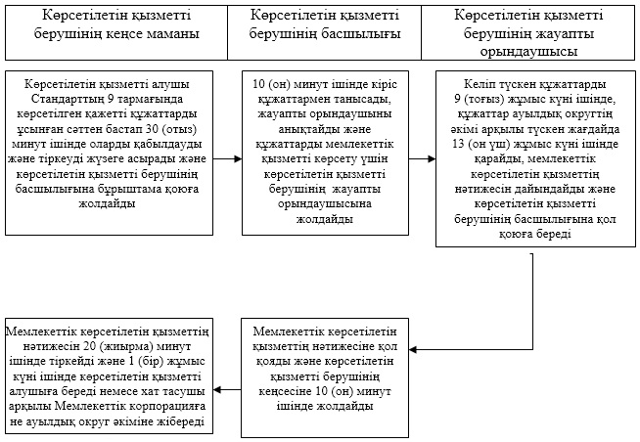

|  |  |
| --- | --- |
|  | "Ауылдық елді мекендерде тұратын және жұмыс істейтін әлеуметтік сала мамандарына отын сатып алу бойынша әлеуметтік көмек тағайындау" мемлекеттік көрсетілетін қызмет регламентіне 2-қосымша |

**"Ауылдық елді мекендерде тұратын және жұмыс істейтін әлеуметтік сала мамандарына отын сатып алу бойынша әлеуметтік көмек тағайындау" мемлекеттік көрсетілетін қызмет бизнес-процестерінің анықтамалығы**

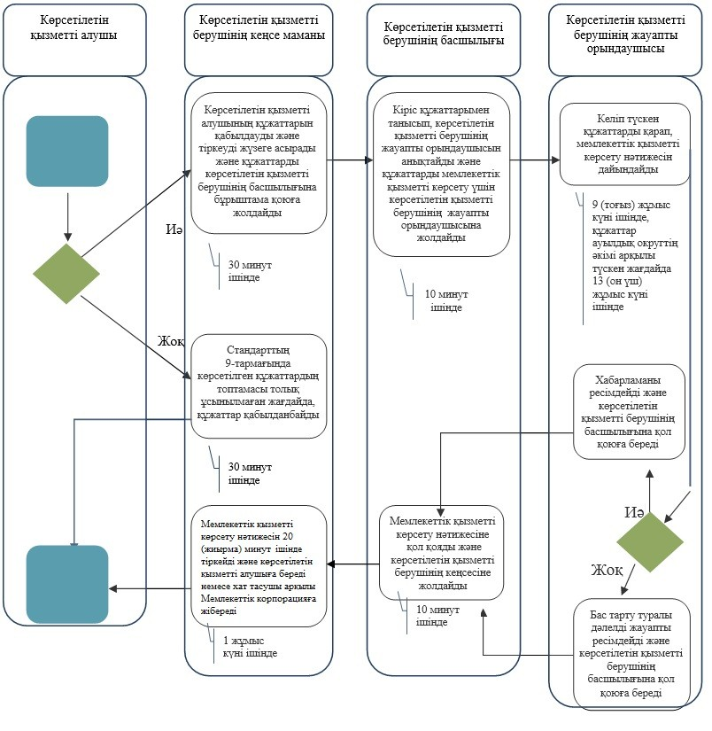

      *ҚФБ – құрылымдық – функционалдық бірлік: көрсетілетін қызметті берушінің (Мемлекеттік корпорация) құрылымдық бөлімшелерінің (қызметкерлерінің) өзара іс-қимылы;

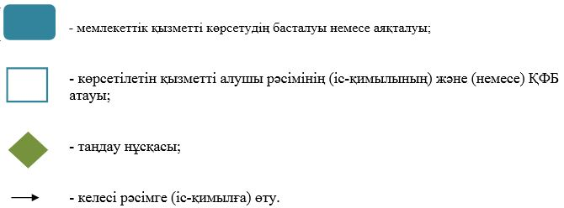

|  |  |
| --- | --- |
|  | "Ауылдық елді мекендерде тұратын және жұмыс істейтін әлеуметтік сала мамандарына отын сатып алу бойынша әлеуметтік көмек тағайындау" мемлекеттік көрсетілетін қызмет регламентіне 3-қосымша |

**Мемлекеттік корпорация арқылы мемлекеттік қызметті көрсету кезіндегі функционалдық өзара іс-қимыл диаграммасы**

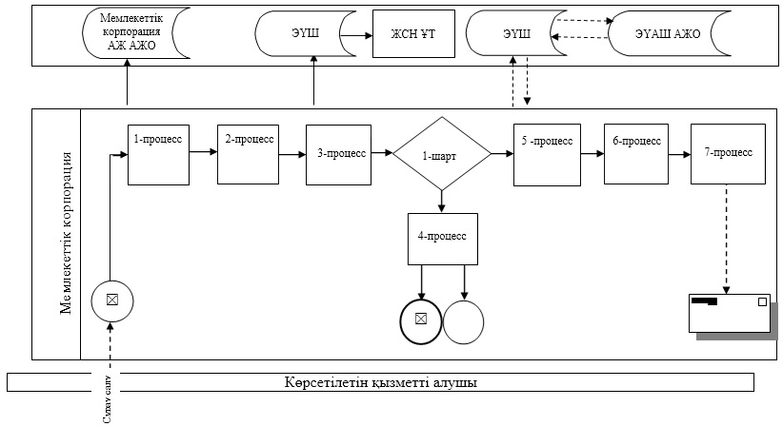

**Кесте. Шартты белгілер**

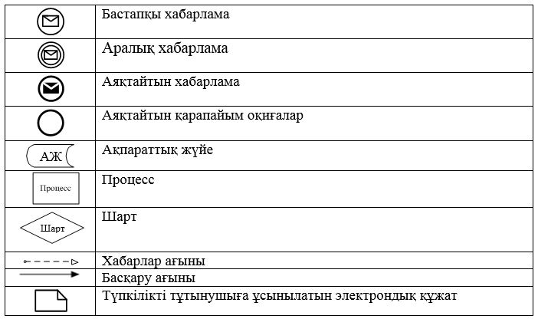

|  |  |
| --- | --- |
|  | "Ауылдық елді мекендерде тұратын және жұмыс істейтін әлеуметтік сала мамандарына отын сатып алу бойынша әлеуметтік көмек тағайындау" мемлекеттік көрсетілетін қызмет регламентіне 4-қосымша |

**Көрсетілетін қызметті алушы ауылдық округ әкіміне жүгінген кезде мемлекеттік көрсетілетін қызметті көрсету бойынша рәсімдер (іс-қимылдар) реттілігінің сипаттамасы**

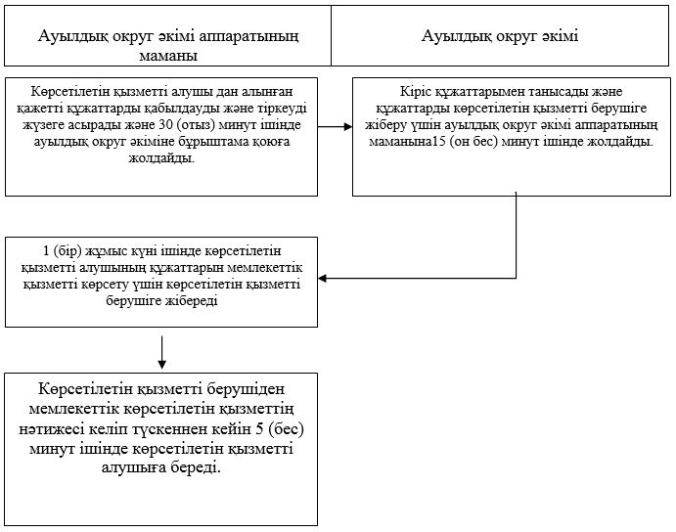

|  |  |
| --- | --- |
|  | "Ауылдық елді мекендерде тұратын және жұмыс істейтін әлеуметтік сала мамандарына отын сатып алу бойынша әлеуметтік көмек тағайындау" мемлекеттік көрсетілетін қызмет регламентіне 5-қосымша |

**Көрсетілетін қызметті алушы ауылдық округ әкіміне жүгінген кезде "Ауылдық елді мекендерде тұратын және жұмыс істейтін әлеуметтік сала мамандарына отын сатып алу бойынша әлеуметтік көмек тағайындау" мемлекеттік көрсетілетін қызмет бизнес-процестерінің анықтамалығы**

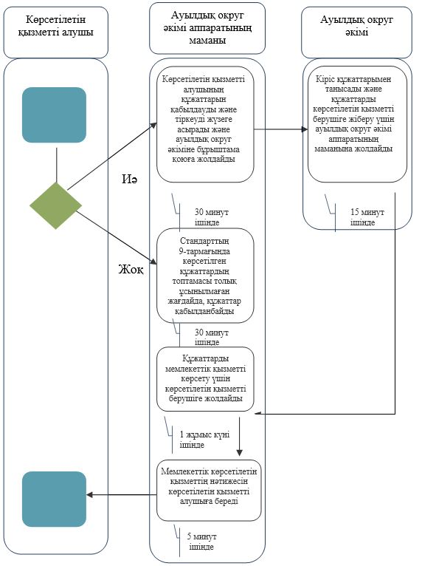

|  |  |
| --- | --- |
|  | Атырау облысы әкімдігінің 2015 жылғы "25" қыркүйектегі № 293 қаулысына 11-қосымша |
|  | Атырау облысы әкімдігінің 2015 жылғы "25" қыркүйектегі № 293 қаулысымен бекітілген |

**"Өтініш берушінің (отбасының) атаулы әлеуметтік көмек алушыларға тиесілігін растайтын анықтама беру" мемлекеттік көрсетілетін қызмет регламенті**

      Ескерту. Регламенттің бүкіл мәтіні бойынша "ХҚО", "ХҚО-ға" деген сөздер "Мемлекеттік корпорация", "Мемлекеттік корпорацияға" деген сөздермен ауыстырылды - Атырау облысы әкімдігінің 18.07.2016 № 156 қаулысымен (алғашқы ресми жарияланған күнінен кейін күнтізбелік он күн өткен соң қолданысқа енгізіледі).

**1. Жалпы ережелер**

      1. "Өтініш берушінің (отбасының) атаулы әлеуметтік көмек алушыларға тиесілігін растайтын анықтама беру" мемлекеттік көрсетілетін қызметін (бұдан әрі – мемлекеттік көрсетілетін қызмет) Атырау қаласының және Атырау облысы аудандарының жұмыспен қамту және әлеуметтік бағдарламалар бөлімдерімен (бұдан әрі – көрсетілетін қызметті беруші) және кент, ауыл, ауылдық округ әкімдерімен (бұдан әрі – ауылдық округ әкімі) көрсетіледі.

      Өтінішті қабылдау және мемлекеттік қызметті көрсету нәтижесін беру:

      1) Азаматтарға арналған үкімет" мемлекеттік корпорациясы" коммерциялық емес акционерлік қоғамы (бұдан әрі - Мемлекеттік корпорация);  
      Ескерту. 1-тармаққа өзгеріс енгізілді - Атырау облысы әкімдігінің 18.07.2016 № 156 қаулысымен (ресми жарияланған күнінен кейін күнтізбелік он күн өткен соң қолданысқа енгізіледі).  
      2) көрсетілетін қызметті беруші;  
      3) ауылдық округ әкімі арқылы жүзеге асырылады.

      2. Мемлекеттік қызметті көрсету нысаны: қағаз түрінде.

      3. Мемлекеттік қызметті көрсету нәтижесі: көрсетілетін қызметті алушының атаулы әлеуметтік көмек алушыларға тиесілігін (не тиесілі еместігін) растайтын анықтама.

      Мемлекеттік қызметті көрсету нәтижесін ұсыну нысаны: қағаз түрінде.

**2. Мемлекеттік қызметті көрсету процесінде көрсетілетін қызметті берушінің құрылымдық бөлімшелерінің (қызметкерлерінің) іс-қимыл тәртібін сипаттау**

      4. Мемлекеттік қызметті көрсету рәсімін (іс-қимылын) бастау үшін Қазақстан Республикасы Денсаулық сақтау және әлеуметтік даму министрінің 2015 жылғы 28 сәуірдегі № 279 "Еңбек-әлеуметтік саладағы мемлекеттік көрсетілетін қызмет стандарттарын бекіту туралы" (нормативтік құқықтық актілерді мемлекеттік тіркеу тізілімінде № 11342 болып тіркелген) бұйрығымен бекітілген "Өтініш берушінің (отбасының) атаулы әлеуметтік көмек алушыларға тиесілігін растайтын анықтама беру" мемлекеттік қызмет стандартына (бұдан әрі – Стандарт) 1-қосымшаға сәйкес өтініш негіз болып табылады.

      Ескерту. 4-тармаққа өзгеріс енгізілді - Атырау облысы әкімдігінің 18.07.2016 № 156 қаулысымен (ресми жарияланған күнінен кейін күнтізбелік он күн өткен соң қолданысқа енгізіледі).

      5. Мемлекеттік қызмет көрсету процесінің құрамына кіретін әрбір рәсімнің (іс-қимылдың) мазмұны, оның орындалу ұзақтығы:

      1) көрсетілетін қызметті берушінің кеңсе маманы көрсетілетін мемлекеттік қызметті алушы Стандарттың 9-тармағында көрсетілген қажетті құжаттарды ұсынған сәттен бастап 3 (үш) минут ішінде оларды қабылдауды және тіркеуді жүзеге асырады, құжаттарды көрсетілетін қызметті берушінің басшылығына бұрыштама қоюға жолдайды.

      Стандарттың 9-тармағында көрсетілген құжаттардың топтамасы толық толық ұсынылмаған жағдайда, құжаттар қабылданбайды;

      2) көрсетілетін қызметті берушінің басшылығы 3 (үш) минут ішінде құжаттармен танысып, көрсетілетін қызметті берушінің жауапты орындаушысын анықтайды және құжаттарды мемлекеттік қызметті көрсету үшін көрсетілетін қызметті берушінің жауапты орындаушысына жолдайды;  
      3) көрсетілетін қызметті берушінің жауапты орындаушысы келіп түскен құжаттарды 3 (үш) минут ішінде, құжаттар Мемлекеттік корпорация арқылы түскен жағдайда 3 (үш) жұмыс күні ішінде қарап, көрсетілетін қызметті алушының атаулы әлеуметтік көмек алушыларға тиесілігін (не тиесілі еместігін) растайтын анықтаманы дайындап, көрсетілетін қызметті берушінің басшылығына қол қоюға береді;   
      4) көрсетілетін қызметті берушінің басшылығы 3 (үш) минут ішінде мемлекеттік көрсетілетін қызметтің нәтижесіне қол қояды және көрсетілетін қызметті берушінің кеңсе маманына жолдайды;   
      5) көрсетілетін қызметті берушінің кеңсе маманы мемлекеттік көрсетілетін қызметтің нәтижесін 3 (үш) минут ішінде тіркейді және көрсетілетін қызметті алушыға береді немесе 1 (бір) жұмыс күні ішінде шабарман арқылы Мемлекеттік корпорацияға жібереді.

**3. Көрсетілетін қызметті берушінің құрылымдық бөлімшелерінің (қызметкерлерінің) мемлекеттік қызметті көрсету бойынша рәсімдері (іс-қимылдары) реттілігінің сипаттамасы**

      6. Мемлекеттік қызметті көрсету процесіне қатысатын көрсетілетін қызметті берушінің құрылымдық бөлімшелерінің (қызметкерлерінің) тізбесі:

      1) көрсетілетін қызметті берушінің кеңсе маманы;   
      2) көрсетілетін қызметті берушінің басшылығы;  
      3) көрсетілетін қызметті берушінің жауапты орындаушысы.

      7. Әрбір рәсімнің (іс-қимылдың) ұзақтығын көрсете отырып, көрсетілетін қызметті берушінің құрылымдық бөлімшелерінің (қызметкерлерінің) арасындағы рәсімдер (іс-қимылдар) реттілігінің сипаттамасы осы Регламенттің 1-қосымшасында, "Өтініш берушінің (отбасының) атаулы әлеуметтік көмек алушыларға тиесілігін растайтын анықтама беру" мемлекеттік қызметін көрсету бизнес-процестерінің анықтамалығы 2-қосымшасында келтірілген.

**4. Мемлекеттік қызмет көрсету процесінде Мемлекеттік корпорациямен және (немесе) өзге де көрсетілетін қызметті берушілермен өзара іс-қимыл жасау тәртібін, сондай-ақ ақпараттық жүйелерді пайдалану тәртібін сипаттау**

      Ескерту. 4-бөлімінің атауы жаңа редакцияда - Атырау облысы әкімдігінің 18.07.2016 № 156 қаулысымен (алғашқы ресми жарияланған күнінен кейін күнтізбелік он күн өткен соң қолданысқа енгізіледі).

      8. Мемлекеттік корпорация арқылы мемлекеттік қызметті көрсету бойынша рәсімдер (іс-қимыл) реттілігінің сипаттамасы (Мемлекеттік корпорация арқылы мемлекеттік қызметті көрсету кезіндегі функционалдық өзара іс-қимыл диаграммасы осы Регламенттің 3-қосымшасында келтірілген):

      1) көрсетілетін мемлекеттік қызметті алушы өтініш пен қажетті құжаттарды операция залында "кедергісіз" қызмет көрсету тәсілімен электрондық кезек арқылы Мемлекеттік корпорация операторына 2 (екі) минут ішінде ұсынады.

      Көрсетілетін қызметті алушы Стандарттың 9-тармағында көзделген тізбеге сәйкес құжаттардың топтамасын толық ұсынбаған жағдайда, Мемлекеттік корпорация операторы Стандартқа 2-қосымшаға сәйкес нысан бойынша құжаттарды қабылдаудан бас тарту туралы қолхат береді;

      2) 1-процесс – қызмет көрсету үшін Мемлекеттік корпорация операторының Мемлекеттік корпорация біріктірілген ақпарат жүйесінің автоматтандырылған жұмыс орнына (бұдан әрі – Мемлекеттік корпорация БАЖ АЖО) логин мен пароль енгізуі (авторландыру процесі) 2 (екі) минут ішінде;  
      3) 2-процесс – Мемлекеттік корпорация операторының мемлекеттік қызмет көрсету үшін сұрау салу нысанын таңдап, экран бетіне шығаруы және Мемлекеттік корпорация операторының көрсетілетін қызметті алушының деректерін, сондай-ақ көрсетілетін қызметті алушының сенімхат бойынша өкілінің деректерін енгізуі 2 (екі) минут ішінде;  
      4) 3-процесс – көрсетілетін қызметті алушының деректері туралы сұрау салуды электрондық үкімет шлюзі (бұдан әрі - ЭҮШ) арқылы жеке сәйкестендіру нөмірлерінің ұлттық тізіліміне (бұдан әрі – ЖСН ҰТ), сондай-ақ, көрсетілетін қызметті алушы өкілінің сенімхатының деректері туралы Бірыңғай нотариалдық ақпараттық жүйеге (бұдан әрі – БНАЖ) жолдау 2 (екі) минут ішінде;  
      5) 1-шарт – ЖСН ҰТ-та көрсетілетін қызметті алушы деректерінің, БНАЖ-да сенімхат деректерінің болуын тексеру 2 (екі) минут ішінде;  
      6) 4-процесс – көрсетілетін қызметті алушы туралы деректердің ЖСН ҰТ-та, сенімхат деректерінің БНАЖ-да болмауына байланысты деректерді алу мүмкіндігі жоқ екендігі туралы хабарлама жасақтау 2 (екі) минут ішінде;  
      7) 5-процесс – Мемлекеттік корпорация операторының электрондық цифрлық қолтаңбасымен (бұдан әрі – ЭЦҚ) куәландырылған электрондық құжатты (көрсетілетін қызметті алушының сұрау салуын) ЭҮШ-нің автоматтандырылған жұмыс орнына (бұдан әрі – ЭҮШ АЖО) ЭҮШ арқылы жолдау 2 (екі) минут ішінде;  
      8) 6-процесс – көрсетілетін қызметті берушіден анықтаманы алу 1 (бір) минут ішінде;  
      9) 7-процесс – көрсетілетін қызметті алушыға анықтаманы беру 2 (екі) минут ішінде.

      9. Көрсетілетін қызметті алушы ауылдық округ әкіміне жүгінген жағдайда мемлекеттік қызметті көрсету процесінің құрамына кіретін әрбір рәсімнің (іс-қимылдың) мазмұны және оның нәтижесі:

      1) ауылдық округ әкімі аппаратының маманы көрсетілетін қызметті алушы құжаттарды ұсынған сәттен бастап 3 (үш) минут ішінде оларды қабылдауды және тіркеуді жүзеге асырады және құжаттарды ауылдық округ әкіміне бұрыштама қоюға жолдайды.

      Стандарттың 9-тармағында көрсетілген құжаттардың топтамасы толық ұсынылмаған жағдайда, құжаттар қабылданбайды;

      2) ауылдық округ әкімі 3 (үш) минут ішінде кіріс құжаттармен танысады және құжаттарды мемлекеттік қызметті көрсету үшін ауылдық округ әкімі аппаратының маманына жолдайды;  
      3) ауылдық округ әкімі аппаратының маманы 3 (үш) минут ішінде келіп түскен құжаттарды қарап, көрсетілетін қызметті алушының атаулы әлеуметтік көмек алушыларға тиесілігін (не тиесілі еместігін) растайтын анықтаманы ресімдейді және ауылдық округ әкіміне қол қоюға береді;   
      4) ауылдық округ әкімі 3 (үш) минут ішінде мемлекеттік қызметті көрсету нәтижесіне қол қояды және ауылдық округ әкімі аппаратының маманына жолдайды;   
      5) ауылдық округ әкімі аппаратының маманы 3 (үш) минут ішінде мемлекеттік қызметті көрсету нәтижесін тіркейді және көрсетілетін қызметті алушыға береді.

      10. Ауылдық округ әкімінің құрылымдық бөлімшелерінің (қызметкерлерінің) мемлекеттік қызметті көрсету бойынша рәсімі (іс-қимылы) реттілігінің сипаттамасы осы регламенттің № 4 қосымшасында, "Өтініш берушінің (отбасының) атаулы әлеуметтік көмек алушыларға тиесілігін растайтын анықтама беру" мемлекеттік қызметін көрсету бизнес-процестерінің анықтамалығы № 5 қосымшасына сәйкес келтірілген.

|  |  |
| --- | --- |
|  | "Өтініш берушінің (отбасының) атаулы әлеуметтік көмек алушыларға тиесілігін растайтын анықтама беру" мемлекеттік көрсетілетін қызмет регламентіне 1-қосымша |

**Әрбір рәсімнің (іс-қимылдың) ұзақтығын көрсете отырып, көрсетілетін қызметті берушінің құрылымдық бөлімшелері (қызметкерлері) арасындағы рәсімдер (іс-қимылдар) реттілігінің сипаттамасы**

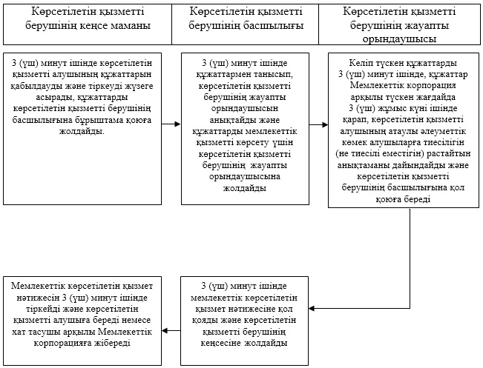

|  |  |
| --- | --- |
|  | "Өтініш берушінің (отбасының) атаулы әлеуметтік көмек алушыларға тиесілігін растайтын анықтама беру" мемлекеттік көрсетілетін қызмет регламентіне 2-қосымша |

**"Өтініш берушінің (отбасының) атаулы әлеуметтік көмек алушыларға тиесілігін растайтын анықтама беру" мемлекеттік қызметін көрсету бизнес-процестерінің анықтамалығы**

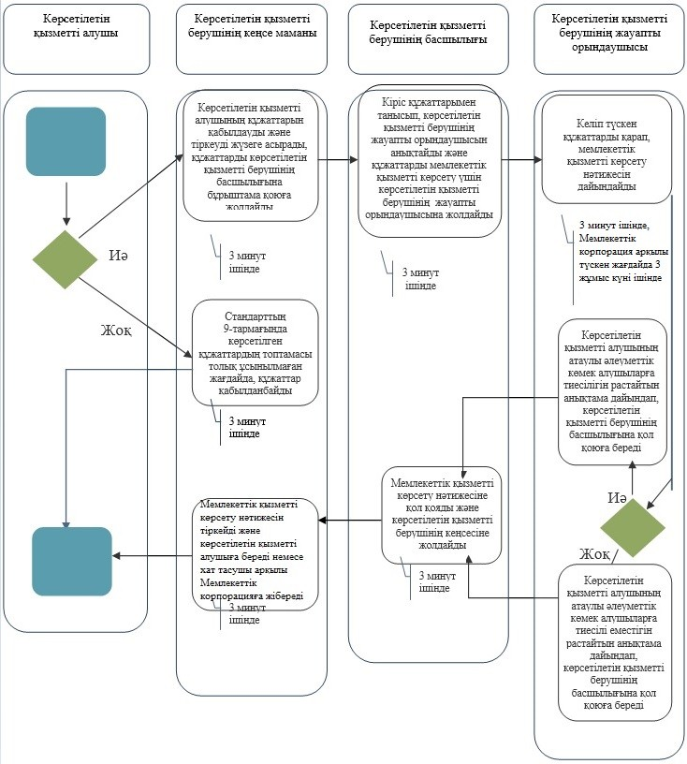

      *ҚФБ – құрылымдық – функционалдық бірлік: көрсетілетін қызметті берушінің (Мемлекеттік корпорация) құрылымдық бөлімшелерінің (қызметкерлерінің) өзара іс-қимылы;

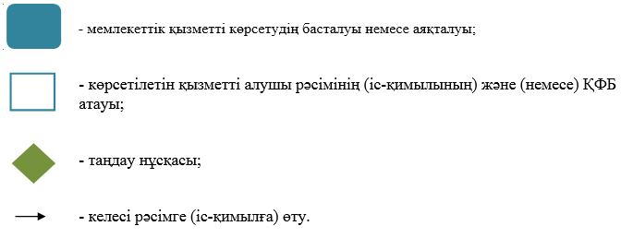

|  |  |
| --- | --- |
|  | Өтініш берушінің (отбасының) атаулы әлеуметтік көмек алушыларға тиесілігін растайтын анықтама беру" мемлекеттік көрсетілетін қызмет регламентіне 3-қосымша |

**Мемлекеттік корпорация арқылы мемлекеттік қызметті көрсету кезіндегі функционалдық өзара іс-қимыл диаграммасы**

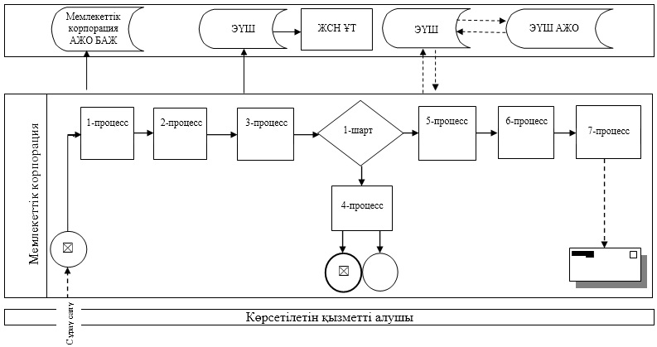

**Кесте. Шартты белгілер**



|  |  |
| --- | --- |
|  | "Өтініш берушінің (отбасының) атаулы әлеуметтік көмек алушыларға тиесілігін растайтын анықтама беру" мемлекеттік көрсетілетін қызмет регламентіне 4-қосымша |

**Көрсетілетін қызмет алушының ауылдық округ әкіміне жүгінген кезіндегі мемлекеттік қызметті көрсету бойынша рәсім (іс-қимыл) реттілігінің сипаттамасы**

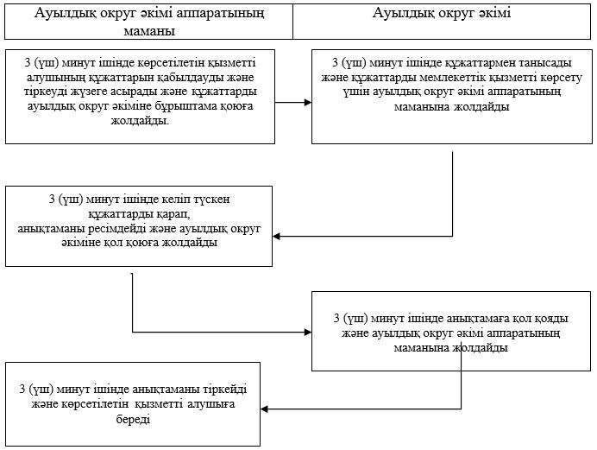

|  |  |
| --- | --- |
|  | "Өтініш берушінің (отбасының) атаулы әлеуметтік көмек алушыларға тиесілігін растайтын анықтама беру" мемлекеттік көрсетілетін қызмет регламентіне 5-қосымша |

**"Өтініш берушінің (отбасының) атаулы әлеуметтік көмек алушыларға тиесілігін растайтын анықтама беру" мемлекеттік қызметін көрсету бизнес-процестерінің анықтамалығы**

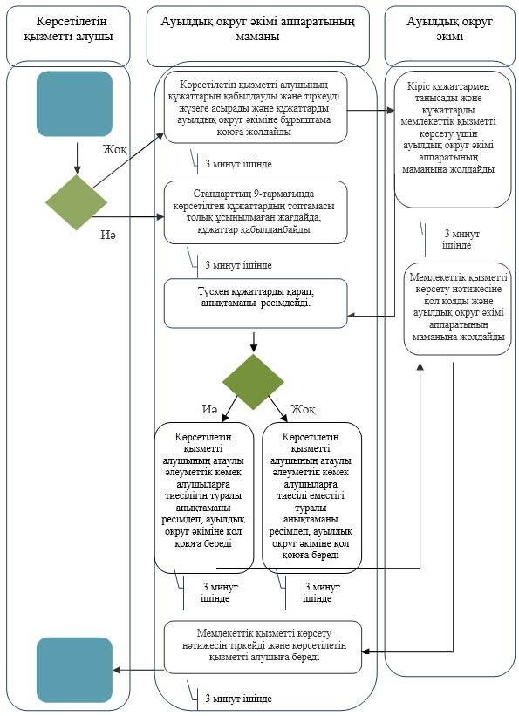

|  |  |
| --- | --- |
|  | Атырау облысы әкімдігінің 2015 жылғы "25" қыркүйектегі № 293 қаулысына 12-қосымша |
|  | Атырау облысы әкімдігінің 2015 жылғы "25" қыркүйектегі № 293қаулысымен бекітілген |

**"Мүгедектерге протездік-ортопедиялық көмек ұсыну үшін оларға құжаттарды ресімдеу" мемлекеттік көрсетілетін қызмет регламенті**

**1. Жалпы ережелер**

      1. "Мүгедектерге протездік-ортопедиялық көмек ұсыну үшін оларға құжаттарды ресімдеу" мемлекеттік көрсетілетін қызметті (бұдан әрі- мемлекеттік көрсетілетін қызмет) облыстың аудандары мен Атырау қаласының жұмыспен қамту және әлеуметтік бағдарламалар бөлімдерімен (бұдан әрі- көрсетілетін қызметті беруші) көрсетіледі.

      Өтінішті қабылдау және мемлекеттік қызметті көрсету нәтижесін беру көрсетілетін қызметті беруші арқылы жүзеге асырылады.

      2. Мемлекеттік қызметті көрсету нысаны: қағаз түрінде.

      3. Мемлекеттік қызметті көрсету нәтижесі: мүгедектерге протездік-ортопедиялық көмек ұсыну мерзімдерін көрсете отырып құжаттарды ресімдеу туралы хабарлама.

      Мемлекеттік қызметті көрсету нәтижесін ұсыну нысаны:қағаз түрінде.

**2. Мемлекеттік қызметті көрсету процесінде көрсетілетін қызметті берушінің құрылымдық бөлімшелерінің (қызметкерлерінің) іс-қимылдар тәртібін сипаттау**

      4. Мемлекеттік қызметті көрсету рәсімінің (іс-қимылының) басталуына Қазақстан Республикасының Денсаулық сақтау және әлеуметтік даму министрінің 2015 жылғы 28 сәуірдегі № 279 "Әлеуметтік-еңбек саласындағы мемлекеттік көрсетілетін қызмет стандарттарын бекіту туралы" (нормативтік құқықтық актілерді мемлекеттік тіркеу тізілімінде № 11342 болып тіркелген) бұйрығымен бекітілген "Мүгедектерге протездік-ортопедиялық көмек ұсыну үшін оларға құжаттарды ресімдеу" мемлекеттік көрсетілетін қызмет стандартына (бұдан әрі-Стандарт) қосымшасына сәйкес нысан бойынша өтініш негіз болып табылады.

      Ескерту. 4-тармаққа өзгеріс енгізілді - Атырау облысы әкімдігінің 18.07.2016 № 156 қаулысымен (ресми жарияланған күнінен кейін күнтізбелік он күн өткен соң қолданысқа енгізіледі).

      5. Мемлекеттік қызметті көрсету процесінің құрамына кіретін әрбір рәсімнің (іс-қимылдың) мазмұны, оның орындалу ұзақтығы:

      1) көрсетілетін қызметті берушінің кеңсе маманы көрсетілетін қызметті алушы Стандарттың 9-тармағында көрсетілген қажетті құжаттарды тапсырған сәттен бастап 30 (отыз) минут ішінде оларды қабылдау мен тіркеуді жүзеге асырады және құжаттарды бұрыштама қою үшін көрсетілетін қызметті берушінің басшылығына жолдайды;

      Стандарттың 9-тармағында көрсетілген құжаттар топтамасы толық ұсынылмаған жағдайда құжаттар қабылданбайды.

      2) көрсетілетін қызметті берушінің басшылығы 10 (он) минут ішінде кіріс құжаттарымен танысады және көрсетілетін қызметті берушінің жауапты орындаушысын белгілейді, мемлекеттік қызметті көрсету үшін құжаттарды көрсетілетін қызметті берушінің жауапты орындаушысына жолдайды;  
      3) көрсетілетін қызметті берушінің жауапты орындаушысы келіп түскен құжаттарды 9 (тоғыз) жұмыс күні ішінде қарайды, мемлекеттік қызметті көрсету нәтижесін ресімдейді және көрсетілетін қызметті берушінің басшылығына қол қоюға береді;  
      4) көрсетілетін қызметті берушінің басшылығы мемлекеттік көрсетілетін қызметтің нәтижесіне 10 (он) минут ішінде қол қояды және көрсетілетін қызметті берушінің кеңсе маманына жолдайды;  
      5) көрсетілетін қызметті берушінің кеңсе маманы мемлекеттік көрсетілетін қызметтің нәтижесін 30 (отыз) минут ішінде тіркейді және көрсетілетін қызметті алушыға береді.

**3. Мемлекеттік қызметті көрсету процесінде көрсетілетін қызметті берушінің құрылымдық бөлімшелерінің (қызметкерлерінің) өзара іс-қимыл тәртібін сипаттау**

      6. Мемлекеттік қызметті көрсету процесіне қатысатын көрсетілетін қызметті берушінің құрылымдық бөлімшелерінің (қызметкерлерінің) тізбесі:

      1) көрсетілетін қызметті берушінің кеңсе маманы;  
      2) көрсетілетін қызметті берушінің басшысы;  
      3) көрсетілетін қызметті берушінің жауапты орындаушысы.

      7. Әр рәсімнің (іс-қимылдың) ұзақтығын көрсете отырып, көрсетілетін қызметті берушінің құрылымдық бөлімшелері (қызметкерлері) арасындағы рәсімдер (іс-қимылдар) реттілігінің сипаттамасы осы Регламентінің 1-қосымшасында, "Мүгедектерге протездік-ортопедиялық көмек ұсыну үшін оларға құжаттарды ресімдеу" мемлекеттік қызметті көрсету бизнес-процестерінің анықтамалығы 2-қосымшасында келтірілген.

|  |  |
| --- | --- |
|  | "Мүгедектерге протездік-ортопедиялық көмек ұсыну үшін оларға құжаттарды ресімдеу" мемлекеттік көрсетілетін қызмет регламентіне 1-қосымша |

**Әр рәсімнің (іс-қимылдың) ұзақтығын көрсете отырып, көрсетілетін қызметті берушінің құрылымдық бөлімшелері (қызметкерлері) арасындағы рәсімдер (іс-қимылдар) реттілігінің сипаттамасы**

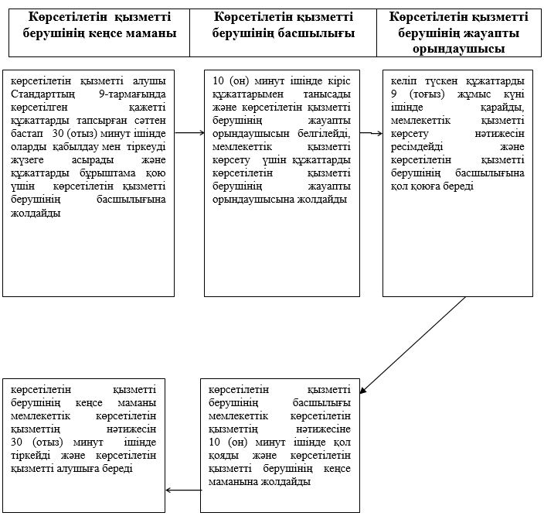

|  |  |
| --- | --- |
|  | "Мүгедектерге протездік-ортопедиялық көмек ұсыну үшін оларға құжаттарды ресімдеу" мемлекеттік көрсетілетін қызмет регламентіне 2-қосымша |

**"Мүгедектерге протездік-ортопедиялық көмек ұсыну үшін оларға құжаттарды ресімдеу" мемлекеттік қызметті көрсету бизнес-процестерінің анықтамалығы**

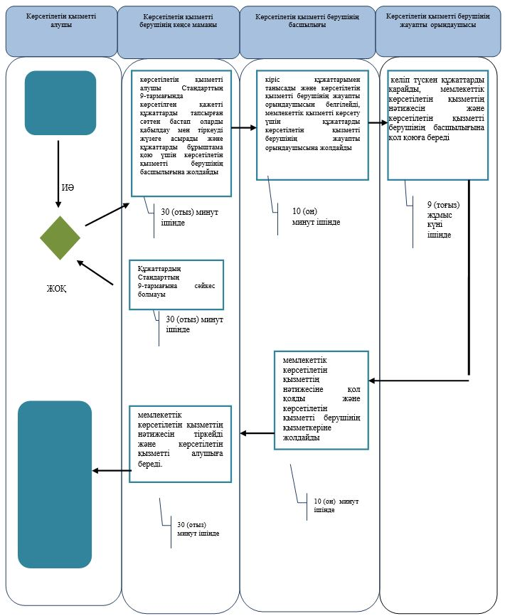

      *ҚФБ – құрылымдық - функционалдық бірлік: көрсетілетін қызметті берушінің құрылымдық бөлімшелерінің (қызметкерлерінің) өзара іс-қимылы;

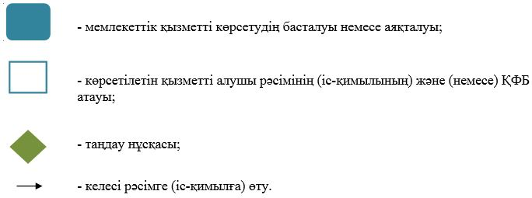

|  |  |
| --- | --- |
|  | Атырау облысы әкімдігінің 2015 жылғы "25" қыркүйектегі № 293қаулысына 13 -қосымша |
|  | Атырау облысы әкімдігінің 2015 жылғы "25" қыркүйектегі № 293қаулысымен бекітілген |

**"Мүгедектерді сурдо-тифлотехникалық және міндетті гигиеналық құралдармен қамтамасыз ету" мемлекеттік көрсетілетін қызмет регламенті**

**1. Жалпы ережелер**

      1. "Мүгедектерді сурдо-тифлотехникалық және міндетті гигиеналық құралдармен қамтамасыз ету" мемлекеттік көрсетілетін қызметін (бұдан әрі– мемлекеттік көрсетілетін қызмет) облыстың аудандары мен Атырау қаласының жұмыспен қамту және әлеуметтік бағдарламалар бөлімдерімен (бұдан әрі – көрсетілетін қызметті беруші) көрсетіледі.

      Өтінішті қабылдау және мемлекеттік қызметті көрсету нәтижесін беру көрсетілетін қызметті беруші арқылы жүзеге асырылады.

      2. Мемлекеттік қызметті көрсету нысаны: қағаз түрінде.

      3. Мемлекеттік қызметті көрсету нәтижесі: мүгедектерге сурдо-тифлотехникалық және міндетті гигиеналық құралдарды беру мерзімдерін көрсетумен құжаттарды ресімдеу туралы хабарлама.

      Мемлекеттік көрсетілетін қызметті ұсыну нысаны: қағаз түрінде.

**2. Мемлекеттік қызмет көрсету процесінде көрсетілетін қызметті берушінің құрылымдық бөлімшелерінің (қызметкерлерінің) іс-қимылдар тәртібін сипаттау**

      4. Мемлекеттік қызметті көрсету рәсімінің (іс-қимылдың) басталуына Қазақстан Республикасының Денсаулық сақтау және әлеуметтік даму министрінің 2015 жылғы 28 сәуірдегі № 279 "Әлеуметтік-еңбек саласындағы мемлекеттік көрсетілетін қызмет стандарттарын бекіту туралы" (нормативтік құқықтық актілерді мемлекеттік тіркеу тізілімінде № 11342 болып тіркелген) бұйрығымен бекітілген "Мүгедектерді сурдо-тифлотехникалық және міндетті гигиеналық құралдармен қамтамасыз ету" мемлекеттік көрсетілетін қызмет стандартына (бұдан әрі-Стандарт) қосымшаға сәйкес нысан бойынша өтініш негіз болып табылады.

      Ескерту. 4-тармаққа өзгеріс енгізілді - Атырау облысы әкімдігінің 18.07.2016 № 156 қаулысымен (ресми жарияланған күнінен кейін күнтізбелік он күн өткен соң қолданысқа енгізіледі).

      5. Мемлекеттік қызметті көрсету процесінің құрамына кіретін әрбір рәсімнің (іс-қимылдың) мазмұны, оның орындалу ұзақтығы:

      1) көрсетілетін қызметті берушінің кеңсе маманы көрсетілетін қызметті алушы Стандарттың 9-тармағында көрсетілген қажетті құжаттарды тапсырған сәттен бастап 30 (отыз) минут ішінде оларды қабылдау мен тіркеуді жүзеге асырады және құжаттарды бұрыштама қою үшін көрсетілетін қызметті берушінің басшылығына жолдайды.

      Құжаттар Стандарттың 9-тармағына сәйкес болмаған жағдайда, құжаттарды көрсетілетін қызметті алушыға кері қайтарады;

      2) көрсетілетін қызметті берушінің басшылығы 10 (он) минут ішінде кіріс құжаттарымен танысады және көрсетілетін қызметті берушінің жауапты орындаушысын белгілейді және мемлекеттік қызметті көрсету үшін құжаттарды көрсетілетін қызметті берушінің жауапты орындаушысына жолдайды;  
      3) көрсетілетін қызметті берушінің жауапты орындаушысы келіп түскен құжаттарды 9 (тоғыз) жұмыс күні ішінде қарайды, мемлекеттік қызметті көрсету нәтижесін ресімдейді және оны көрсетілетін қызметті берушінің басшылығына қол қоюға береді;   
      4) көрсетілетін қызметті берушінің басшылығы мемлекеттік көрсетілетін қызметтің нәтижесіне 10 (он) минут ішінде қол қояды және көрсетілетін қызметті берушінің кеңсе маманына жолдайды;  
      5) көрсетілетін қызметті берушінің кеңсе маманы мемлекеттік көрсетілетін қызметтің нәтижесін 30 (отыз) минут ішінде тіркейді және көрсетілетін қызметті алушыға береді.

**3. Мемлекеттік қызметті көрсету процесінде көрсетілетін қызметті берушінің құрылымдық бөлімшелерінің (қызметкерлерінің) өзара іс-қимыл тәртібін сипаттау**

      6. Мемлекеттік қызметті көрсету процесіне қатысатын көрсетілетін қызметті берушінің құрылымдық бөлімшелерінің (қызметкерлерінің) тізбесі:

      1) көрсетілетін қызметті берушінің кеңсе маманы;  
      2) көрсетілетін қызметті берушінің басшысы;  
      3) көрсетілетін қызметті берушінің жауапты орындаушысы.

      7. Әр рәсімнің (іс-қимылдың) ұзақтығын көрсете отырып, көрсетілетін қызметті берушінің құрылымдық бөлімшелері (қызметкерлері) арасындағы рәсімдер (іс-қимылдар) реттілігінің сипаттамасы осы Регламентінің 1-қосымшасында, **"**Мүгедектерді сурдо-тифлотехникалық және міндетті гигиеналық құралдармен қамтамасыз ету**"** мемлекеттік қызметті көрсету бизнес-процестерінің анықтамалығы 2-қосымшасында келтірілген.

|  |  |
| --- | --- |
|  | "Мүгедектерді сурдо-тифлотехникалық және міндетті гигиеналық құралдармен қамтамасыз ету" мемлекеттік көрсетілетін қызмет регламенті 1-қосымша |

**Әр рәсімнің (іс-қимылдың) ұзақтығын көрсете отырып, көрсетілетін қызметті берушінің құрылымдық бөлімшелері (қызметкерлері) арасындағы рәсімдер (іс-қимылдар) реттілігінің сипаттамасы**

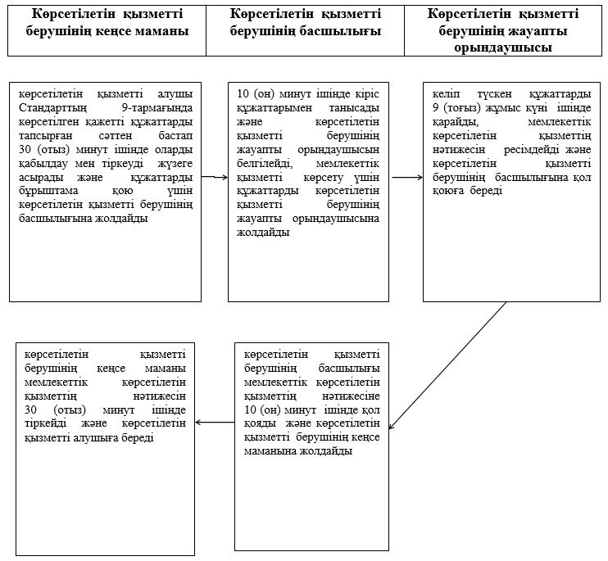

|  |  |
| --- | --- |
|  | "Мүгедектерді сурдо-тифлотехникалық және міндетті гигиеналық құралдармен қамтамасыз ету" мемлекеттік көрсетілетін қызмет регламентіне 2-қосымша |

**"Мүгедектерді сурдо-тифлотехникалық және міндетті гигиеналық құралдармен қамтамасыз ету" мемлекеттік қызметті көрсетудің бизнес-процестерінің анықтамалығы**

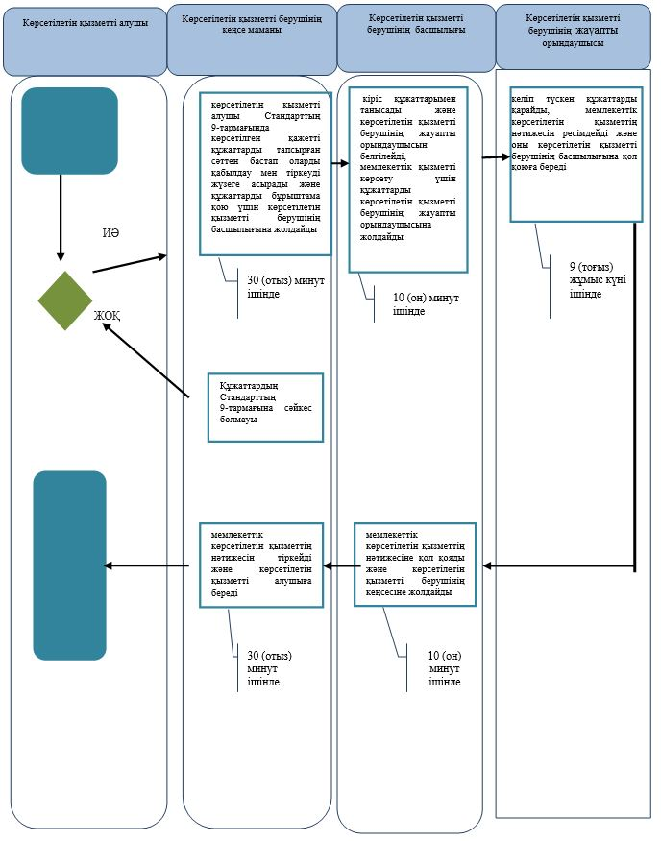

      *ҚФБ-құрылымдық - функционалдық бірлік: көрсетілетін қызметті берушінің құрылымдық бөлімшелерінің (қызметкерлерінің) өзара іс-қимылы;

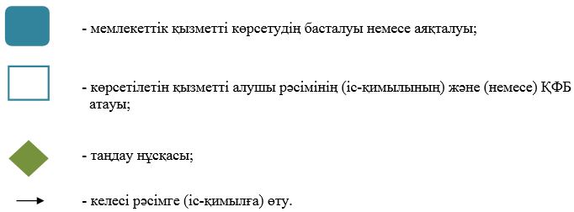

|  |  |
| --- | --- |
|  | Атырау облысы әкімдігінің 2015 жылғы "25" қыркүйектегі № 293 қаулысына 14-қосымша |
|  | Атырау облысы әкімдігінің 2015 жылғы "25" қыркүйектегі № 293 қаулысымен бекітілген |

**"Мүгедектерге кресло-арбалар беру" мемлекеттік көрсетілетін қызмет регламенті**

**1. Жалпы ережелер**

      1. "Мүгедектерге кресло-арбалар беру" мемлекеттік көрсетілетін қызметті (бұдан әрі–мемлекеттік көрсетілетін қызмет) облыстың аудандары мен Атырау қаласының жұмыспен қамту және әлеуметтік бағдарламалар бөлімдерімен (бұдан әрі–көрсетілетін қызметті беруші) көрсетіледі.

      Өтінішті қабылдау және мемлекеттік қызметті көрсету нәтижесін беру көрсетілетін қызметті беруші арқылы жүзеге асырылады.

      2. Мемлекеттік қызметті көрсету нысаны: қағаз түрінде.

      3. Мемлекеттік қызметті көрсету нәтижесі: мүгедектерге кресло-арбалар ұсыну мерзімдерін көрсете отырып құжаттарды ресімдеу туралы хабарлама.

      Мемлекеттік қызметті көрсету нәтижесін ұсыну нысаны: қағаз түрінде.

**2. Мемлекеттік қызметті көрсету процесінде көрсетілетін қызметті берушінің құрылымдық бөлімшелерінің (қызметкерлерінің) іс-қимылдар тәртібін сипаттау**

      4. Мемлекеттік қызметті көрсету рәсімінің (іс-қимылдың) басталуына Қазақстан Республикасының Денсаулық сақтау және әлеуметтік даму министрінің 2015 жылғы 28 сәуірдегі № 279 "Әлеуметтік-еңбек саласындағы мемлекеттік көрсетілетін қызмет стандарттарын бекіту туралы" (нормативтік құқықтық актілерді мемлекеттік тіркеу тізілімінде № 11342 болып тіркелген) бұйрығымен бекітілген "Мүгедектерге кресло-арбалар беру" мемлекеттік көрсетілетін қызмет стандартына (бұдан әрі-Стандарт) қосымшасына сәйкес нысан бойынша өтініш негіз болып табылады.

      Ескерту. 4-тармаққа өзгеріс енгізілді - Атырау облысы әкімдігінің 18.07.2016 № 156 қаулысымен (ресми жарияланған күнінен кейін күнтізбелік он күн өткен соң қолданысқа енгізіледі).

      5. Мемлекеттік қызметті көрсету процесінің құрамына кіретін әрбір рәсімнің (іс-қимылдың) мазмұны, оның орындалу ұзақтығы:

      1) көрсетілетін қызметті берушінің кеңсе маманы көрсетілетін қызметті алушы Стандарттың 9-тармағында көрсетілген қажетті құжаттарды тапсырған сәттен бастап 30 (отыз) минут ішінде оларды қабылдау мен тіркеуді жүзеге асырады және құжаттарды бұрыштама қою үшін көрсетілетін қызметті берушінің басшылығына жолдайды;

      Құжаттар Стандарттың 9-тармағына сәйкес болмаған жағдайда, құжаттарды көрсетілетін қызметті алушыға кері қайтарады.

      2) көрcетілетін қызметті берушінің басшылығы 10 (он) минут ішінде кіріс құжаттарымен танысады және көрсетілетін қызметті берушінің жауапты орындаушысын белгілейді және мемлекеттік қызметті көрсету үшін құжаттарды көрсетілетін қызметті берушінің жауапты орындаушысына жолдайды;  
      3) көрсетілетін қызметті берушінің жауапты орындаушысы келіп түскен құжаттарды 9 (тоғыз) жұмыс күні ішінде қарайды, мемлекеттік қызметті көрсету нәтижесін ресімдейді және көрсетілетін қызметті берушінің басшылығына қол қоюға береді;  
      4) көрсетілетін қызметті берушінің басшысы мемлекеттік көрсетілетін қызметтің нәтижесіне 10 (он) минут ішінде қол қояды және көрсетілетін қызметті берушінің кеңсе қызметкеріне жолдайды;  
      5) көрсетілетін қызметті берушінің кеңсе маманы мемлекеттік көрсетілетін қызметтің нәтижесін 30 (отыз) минут ішінде тіркейді және көрсетілетін қызметті алушыға береді.

**3. Мемлекеттік қызметті көрсету процесінде көрсетілетін қызметті берушінің құрылымдық бөлімшелерінің (қызметкерлерінің) өзара іс-қимыл тәртібін сипаттау**

      6. Мемлекеттік қызметті көрсету процесіне қатысатын көрсетілетін қызметті берушінің құрылымдық бөлімшелерінің (қызметкерлерінің) тізбесі:

      1) көрсетілетін қызметті берушінің кеңсе маманы;  
      2) көрсетілетін қызметті берушінің басшысы;  
      3) көрсетілетін қызметті берушінің жауапты орындаушысы.

      7. Әр рәсімнің (іс-қимылдың) ұзақтығын көрсете отырып, көрсетілетін қызметті берушінің құрылымдық бөлімшелері (қызметкерлері) арасындағы рәсімдер (іс-қимылдар) реттілігінің сипаттамасы осы Регламентінің 1-қосымшасында, "Мүгедектерге кресло-арбалар беру" мемлекеттік қызметті көрсету бизнес-процестерінің анықтамалығы 2-қосымшасында келтірілген.

|  |  |
| --- | --- |
|  | "Мүгедектерге кресло-арбалар беру" мемлекеттік көрсетілетін қызмет регламентіне 1-қосымша |

**Әр рәсімнің (іс-қимылдың) ұзақтығын көрсете отырып, көрсетілетін қызметті берушінің құрылымдық бөлімшелері (қызметкерлері) арасындағы рәсімдер (іс-қимылдар) реттілігінің сипаттамасы**

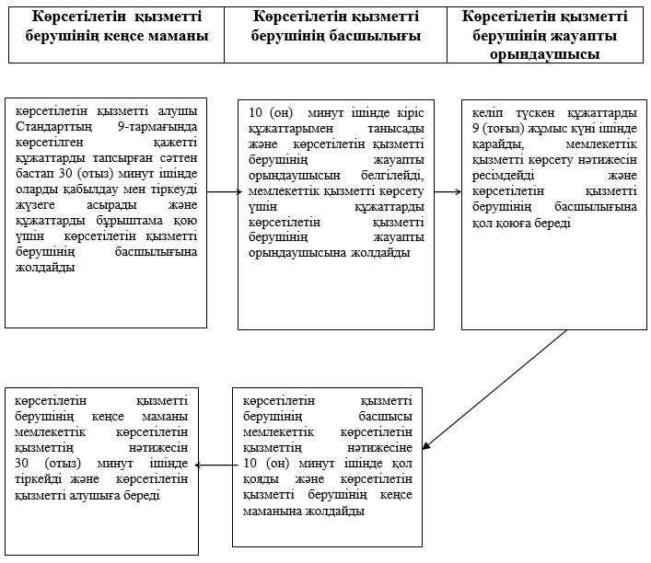

|  |  |
| --- | --- |
|  | "Мүгедектерге кресло-арбалар беру" мемлекеттік көрсетілетін қызмет регламентіне 2-қосымша |

**"Мүгедектерге кресло-арбалар беру" мемлекеттік қызметті көрсетудің бизнес-процестерінің анықтамалығы**

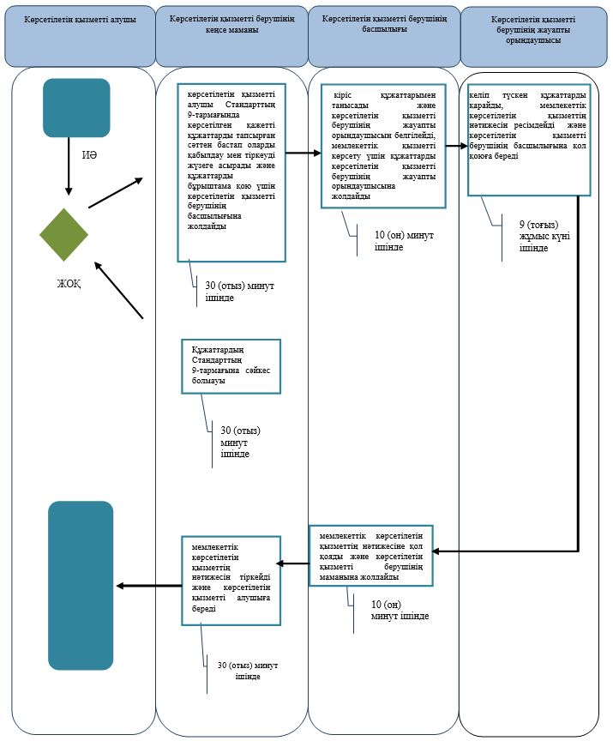

      *ҚФБ - құрылымдық - функционалдық бірлік: көрсетілетін қызметті берушінің құрылымдық бөлімшелерінің (қызметкерлерінің) өзара іс-қимылы;

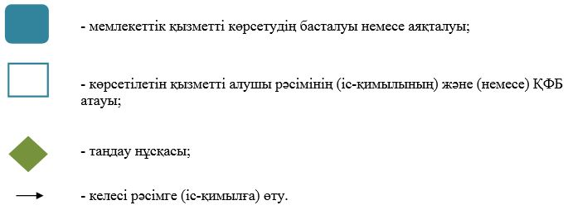

|  |  |
| --- | --- |
|  | Атырау облысы әкімдігінің 2015 жылғы "25" қыркүйектегі № 293 қаулысына 15-қосымша |
|  | Атырау облысы әкімдігінің 2015 жылғы "25" қыркүйектегі № 293 қаулысымен бекітілген |

**"Жүріп-тұруы қиын бірінші топтағы мүгедектерге жеке көмекшінің және есту кемістігі бар мүгедектерге ымдау тілі маманының қызметтерін ұсыну үшін мүгедектерге құжаттарды ресімдеу" мемлекеттік көрсетілетін қызмет регламенті**

**1. Жалпы ережелер**

      1. "Жүріп-тұруы қиын бірінші топтағы мүгедектерге жеке көмекшінің және есту кемістігі бар мүгедектерге ымдау тілі маманының қызметтерін ұсыну үшін мүгедектерге құжаттарды ресімдеу" мемлекеттік көрсетілетін қызметті (бұдан әрі- мемлекеттік көрсетілетін қызмет) облыстың аудандары мен Атырау қаласының жұмыспен қамту және әлеуметтік бағдарламалар бөлімдерімен (бұдан әрі-көрсетілетін қызметті беруші) көрсетіледі.

      Өтінішті қабылдау және мемлекеттік қызмет көрсету нәтижесін беру көрсетілетін қызметті беруші арқылы жүзеге асырылады.

      2. Мемлекеттік қызметті көрсету нысаны: қағаз түрінде.

      3. Мемлекеттік қызметті көрсету нәтижесі: жүріп-тұруы қиын бірінші топтағы мүгедектерге жеке көмекшінің және есту кемістігі бар мүгедектерге ымдау тілі маманының қызметтерін ұсыну мерзімі көрсетілген құжаттарды ресімдеу туралы хабарлама.

      Мемлекеттік қызметті көрсету нәтижесін ұсыну нысаны: қағаз түрінде.

**2. Мемлекеттік қызметті көрсету процесінде көрсетілетін қызметті берушінің құрылымдық бөлімшелерінің (қызметкерлерінің) іс-қимылдар тәртібін сипаттау**

      4. Мемлекеттік қызметті көрсету рәсімінің (іс-қимылдың) басталуына Қазақстан Республикасының Денсаулық сақтау және әлеуметтік даму министрінің 2015 жылғы 28 сәуірдегі № 279 "Әлеуметтік-еңбек саласындағы мемлекеттік көрсетілетін қызмет стандарттарын бекіту туралы" (нормативтік құқықтық актілерді мемлекеттік тіркеу тізілімінде № 11342 болып тіркелген) бұйрығымен бекітілген **"**Жүріп-тұруы қиын бірінші топтағы мүгедектерге жеке көмекшінің және есту кемістігі бар мүгедектерге ымдау тілі маманының қызметтерін ұсыну үшін мүгедектерге құжаттарды ресімдеу" мемлекеттік көрсетілетін қызмет стандартына (бұдан әрі-Стандарт) қосымшаға сәйкес нысан бойынша өтініш негіз болып табылады.

      Ескерту. 4-тармаққа өзгеріс енгізілді - Атырау облысы әкімдігінің 18.07.2016 № 156 қаулысымен (ресми жарияланған күнінен кейін күнтізбелік он күн өткен соң қолданысқа енгізіледі).

      5. Мемлекеттік қызметті көрсету процесінің құрамына кіретін әрбір рәсімнің (іс-қимылдың) мазмұны, оның орындалу ұзақтығы:

      1) көрсетілетін қызметті берушінің кеңсе маманы көрсетілетін қызметті алушы Стандарттың 9-тармағында көрсетілген қажетті құжаттарды тапсырған сәттен бастап 30 (отыз) минут ішінде оларды қабылдау мен тіркеуді жүзеге асырады және құжаттарды бұрыштама қою үшін көрсетілетін қызметті берушінің басшылығына жолдайды;

      Құжаттар Стандарттың 9-тармағына сәйкес болмаған жағдайда, құжаттарды көрсетілетін қызметті алушыға кері қайтарады.

      2) көрсетілетін қызметті берушінің басшылығы 10 (он) минут ішінде кіріс құжаттарымен танысады және көрсетілетін қызметті берушінің жауапты орындаушысын белгілейді, мемлекеттік қызметті көрсету үшін құжаттарды көрсетілетін қызметті берушінің жауапты орындаушысына жолдайды;  
      3) көрсетілетін қызметті берушінің жауапты орындаушысы келіп түскен құжаттарды 9 (тоғыз) жұмыс күні ішінде қарайды, мемлекеттік қызметті көрсету нәтижесін ресімдейді және көрсетілетін қызметті берушінің басшылығына қол қоюға береді;  
      4) көрсетілетін қызметті берушінің басшылығы мемлекеттік көрсетілетін қызметтің нәтижесіне 10 (он) минут ішінде қол қояды және көрсетілетін қызметті берушінің кеңсе маманына жолдайды;   
      5) көрсетілетін қызметті берушінің кеңсе маманы мемлекеттік көрсетілетін қызметтің нәтижесін 30 (отыз) минут ішінде тіркейді және көрсетілетін қызметті алушыға береді.

**3. Мемлекеттік қызметті көрсету процесінде көрсетілетін қызметті берушінің құрылымдық бөлімшелерінің (қызметкерлерінің) өзара іс-қимыл тәртібін сипаттау**

      6. Мемлекеттік қызметті көрсету процесіне қатысатын көрсетілетін қызметті берушінің құрылымдық бөлімшелерінің (қызметкерлерінің) тізбесі:

      1) көрсетілетін қызметті берушінің кеңсе маманы;  
      2) көрсетілетін қызметті берушінің басшысы;  
      3) көрсетілетін қызметті берушінің жауапты орындаушысы.

      7. Әр рәсімнің (іс-қимылдың) ұзақтығын көрсете отырып, көрсетілетін қызметті берушінің құрылымдық бөлімшелері (қызметкерлері) арасындағы рәсімдер (іс-қимылдар) реттілігінің сипаттамасы осы Регламентінің 1-қосымшасында, "Жүріп-тұруы қиын бірінші топтағы мүгедектерге жеке көмекшінің және есту кемістігі бар мүгедектерге ымдау тілі маманының қызметтерін ұсыну үшін мүгедектерге құжаттарды ресімдеу" мемлекеттік қызметті көрсету бизнес-процестерінің анықтамалығы 2-қосымшасында келтірілген.

|  |  |
| --- | --- |
|  | "Жүріп-тұруы қиын бірінші топтағы мүгедектерге жеке көмекшінің және есту кемістігі бар мүгедектерге ымдау тілі маманының қызметтерін ұсыну үшін мүгедектерге құжаттарды ресімдеу" мемлекеттік көрсетілетін қызмет регламентіне 1-қосымша |

**Әр рәсімнің (іс-қимылдың) ұзақтығын көрсете отырып, көрсетілетін қызметті берушінің құрылымдық бөлімшелері (қызметкерлері) арасындағы рәсімдер (іс-қимылдар) реттілігінің сипаттамасы**

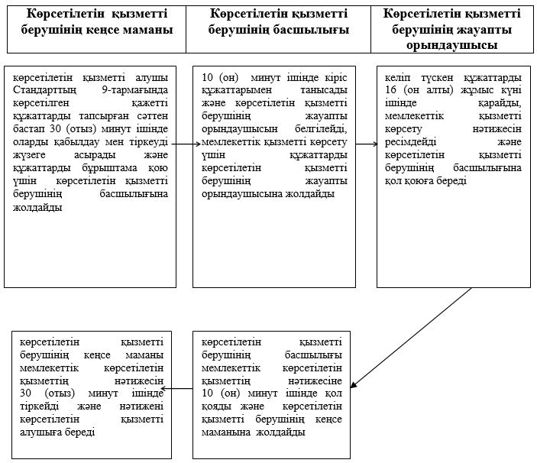

|  |  |
| --- | --- |
|  | "Жүріп-тұруы қиын бірінші топтағы мүгедектерге жеке көмекшінің және есту кемістігі бар мүгедектерге ымдау тілі маманының қызметтерін ұсыну үшін мүгедектерге құжаттарды ресімдеу" мемлекеттік көрсетілетін қызмет регламентіне 2-қосымша |

**"Жүріп-тұруы қиын бірінші топтағы мүгедектерге жеке көмекшінің және есту кемістігі бар мүгедектерге ымдау тілі маманының қызметтерін ұсыну үшін мүгедектерге құжаттарды ресімдеу" мемлекеттік қызметті көрсетудің бизнес-процестерінің анықтамалығы**

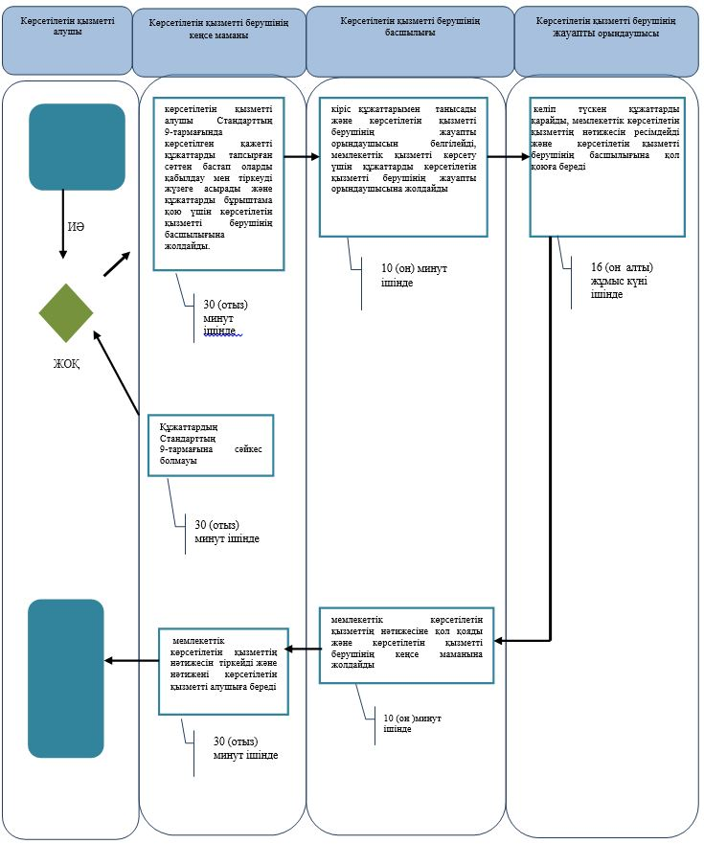

      *ҚФБ - құрылымдық - функционалдық бірлік: көрсетілетін қызметті берушінің құрылымдық бөлімшелерінің (қызметкерлерінің) өзара іс-қимылы;

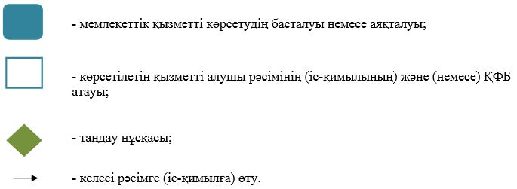

|  |  |
| --- | --- |
|  | Атырау облысы әкімдігінің 2015 жылғы "25" қыркүйектегі № 293 қаулысына 16-қосымша |
|  | Атырау облысы әкімдігінің 2015 жылғы "25" қыркүйектегі № 293 қаулысымен бекітілген |

**"Медициналық-әлеуметтік мекемелерде (ұйымдарда) арнаулы әлеуметтік қызмет көрсетуге құжаттар ресімдеу" мемлекеттік көрсетілетін қызмет регламенті**

**1. Жалпы ережелер**

      1. "Медициналық-әлеуметтік мекемелерде (ұйымдарда) арнаулы әлеуметтік қызмет көрсетуге құжаттар ресімдеу" мемлекеттік көрсетілетін қызметті (бұдан әрі–мемлекеттік көрсетілетін қызмет) облыстың аудандары мен Атырау қаласының жұмыспен қамту және әлеуметтік бағдарламалар бөлімдерімен (бұдан әрі-көрсетілетін қызметті беруші) көрсетеді.

      Өтінішті қабылдау және мемлекеттік қызметті көрсету нәтижесін беру көрсетілетін қызметті беруші арқылы жүзеге асырылады.

      2. Мемлекеттік қызметті көрсету нысаны: қағаз түрінде.

      3. Мемлекеттік қызмет көрсету нәтижесі: медициналық**-**әлеуметтік мекемелерде (ұйымдарда) арнаулы әлеуметтік қызмет көрсету мерзімін көрсете отырып, құжаттарды ресімдеу туралы хабарлама немесе Қазақстан Республикасының Денсаулық сақтау және әлеуметтік даму министрінің 2015 жылғы 28 сәуірдегі № 279 "Әлеуметтік-еңбек саласындағы мемлекеттік көрсетілетін қызмет стандарттарын бекіту туралы" (нормативтік құқықтық актілерді мемлекеттік тіркеу тізілімінде № 11342 болып тіркелген) бұйрығымен бекітілген "Медициналық-әлеуметтік мекемелерде (ұйымдарда) арнаулы әлеуметтік қызмет көрсетуге құжаттар ресімдеу" мемлекеттік көрсетілетін қызмет стандартының (бұдан әрі-Стандарт) 10-тармағында көзделген жағдайлар мен негіздемелер бойынша мемлекеттік қызметті көрсетуден бас тарту туралы дәлелді жауап болып табылады.

      Ескерту. 3-тармаққа өзгеріс енгізілді - Атырау облысы әкімдігінің 18.07.2016 № 156 қаулысымен (ресми жарияланған күнінен кейін күнтізбелік он күн өткен соң қолданысқа енгізіледі).

**2. Мемлекеттік қызметті көрсету процесінде көрсетілетін қызметті берушінің құрылымдық бөлімшелерінің (қызметкерлерінің) іс-қимылдар тәртібін сипаттау**

      4. Мемлекеттік көрсетілетін қызмет Стандартына 1 немесе 2-қосымшаға сәйкес нысан бойынша өтініш мемлекеттік қызметті көрсету рәсімінің (іс-қимылының) басталуына негіз болып табылады.

      5. Мемлекеттік қызметті көрсету процесінің құрамына кіретін әрбір рәсімнің (іс-қимылдың) мазмұны, оның орындалу ұзақтығы:

      1) көрсетілетін қызметті берушінің кеңсе маманы көрсетілетін қызметті алушы Стандарттың 9-тармағында көрсетілген қажетті құжаттарды тапсырған сәттен бастап 30 (отыз) минут ішінде оларды қабылдау мен тіркеуді жүзеге асырады және құжаттарды бұрыштама қою үшін көрсетілетін қызметті берушінің басшылығына жолдайды;

      Стандарттың 9-тармағында көрсетілген құжаттар топтамасы толық ұсынылмаған жағдайда құжаттар қабылданбайды.

      2) көрсетілетін қызметті берушінің басшылығы 10 (он) минут ішінде кіріс құжаттарымен танысады және көрсетілетін қызметті берушінің жауапты орындаушысын белгілейді, мемлекеттік қызметті көрсету үшін құжаттарды көрсетілетін қызметті берушінің жауапты орындаушысына жолдайды;  
      3) көрсетілетін қызметті берушінің жауапты орындаушысы келіп түскен құжаттарды 16 (он алты) жұмыс күні ішінде қарайды, мемлекеттік қызметті көрсету нәтижесін ресімдейді және көрсетілетін қызметті берушінің басшылығына қол қоюға береді;  
      4) көрсетілетін қызметті берушінің басшылығы мемлекеттік көрсетілетін қызметтің нәтижесіне 10 (он) минут ішінде қол қояды және көрсетілетін қызметті берушінің кеңсе маманына жолдайды;  
      5) көрсетілетін қызметті берушінің кеңсе маманы мемлекеттік көрсетілетін қызметтің нәтижесін 30 (отыз) минут ішінде тіркейді және нәтижені көрсетілетін қызметті алушыға береді.

**3. Мемлекеттік қызметті көрсету процесінде көрсетілетін қызметті берушінің құрылымдық бөлімшелерінің (қызметкерлерінің) өзара іс-қимыл тәртібін сипаттау**

      6. Мемлекеттік қызметті көрсету процесіне қатысатын көрсетілетін қызметті берушінің құрылымдық бөлімшелерінің (қызметкерлерінің) тізбесі:

      1) көрсетілетін қызметті берушінің кеңсе маманы;  
      2) көрсетілетін қызметті берушінің басшысы;  
      3) көрсетілетін қызметті берушінің жауапты орындаушысы.

      7. Әр рәсімнің (іс-қимылдың) ұзақтығын көрсете отырып, көрсетілетін қызметті берушінің құрылымдық бөлімшелері (қызметкерлері) арасындағы рәсімдер (іс-қимылдар) реттілігінің сипаттамасы осы Регламентінің 1-қосымшасында, "Медициналық-әлеуметтік мекемелерде (ұйымдарда) арнаулы әлеуметтік қызмет көрсетуге құжаттар ресімдеу" мемлекеттік қызметті көрсету бизнес-процестерінің анықтамалығы 2-қосымшасында келтірілген.

|  |  |
| --- | --- |
|  | "Медициналық-әлеуметтік мекемелерде (ұйымдарда) арнаулы әлеуметтік қызмет көрсетуге құжаттар ресімдеу" мемлекеттік көрсетілетін қызмет регламентіне 1-қосымша |

**Әр рәсімнің іс-қимылдың ұзақтығын көрсете отырып, көрсетілетін қызметті берушінің құрылымдық бөлімшелері қызметкерлері арасындағы рәсімдер (іс-қимылдар) реттілігінің сипаттамасы**

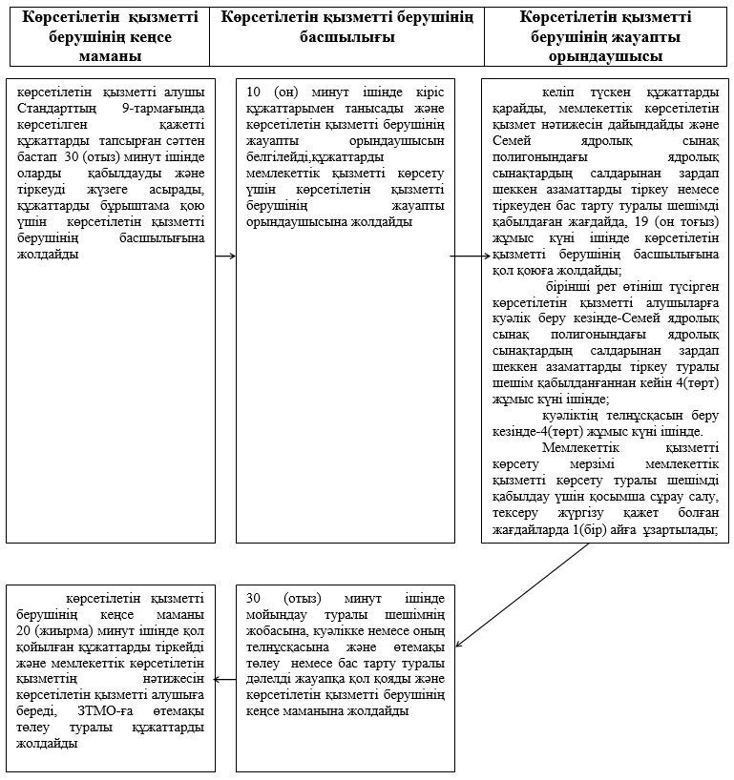

|  |  |
| --- | --- |
|  | Медициналық-әлеуметтік мекемелерде (ұйымдарда) арнаулы әлеуметтік қызмет көрсетуге құжаттар ресімдеу" мемлекеттік көрсетілетін қызмет регламентіне 2-қосымша |

**"Медициналық-әлеуметтік мекемелерде (ұйымдарда) арнаулы әлеуметтік қызмет көрсетуге құжаттар ресімдеу" мемлекеттік қызметті көрсетудің бизнес-процестерінің анықтамалығы**

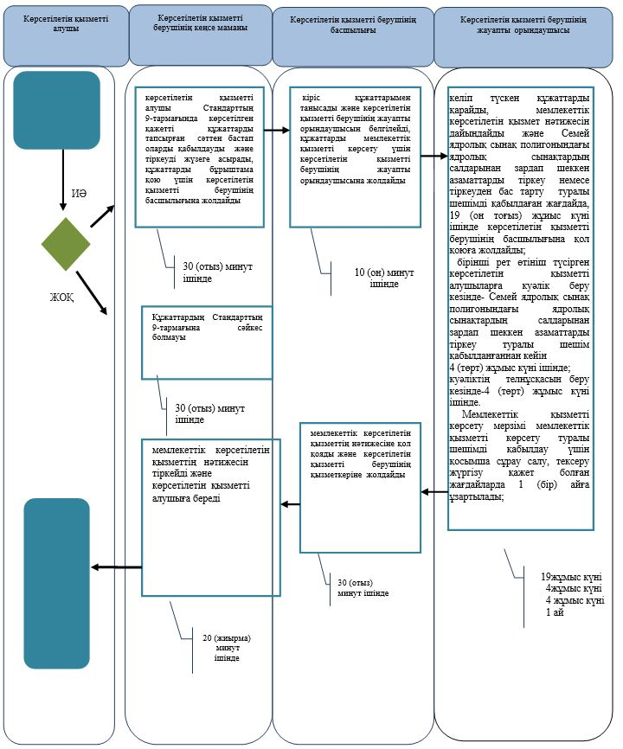

      *ҚФБ – құрылымдық - функционалдық бірлік: көрсетілетін қызметті берушінің құрылымдық бөлімшелерінің (қызметкерлерінің) өзара іс-қимылы;

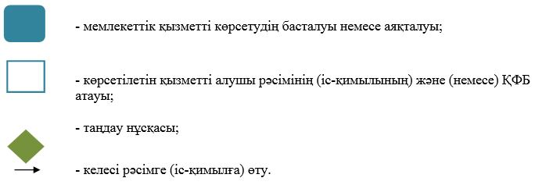

|  |  |
| --- | --- |
|  | Атырау облысы әкімдігінің 2015 жылғы "25" қыркүйектегі № 293 қаулысына 17-қосымша |
|  | Атырау облысы әкімдігінің 2015 жылғы "25" қыркүйектегі № 293қаулысымен бекітілген |

**"Семей ядролық сынақ полигонында ядролық сынақтардың салдарынан зардап шеккен азаматтарды тіркеу, біржолғы мемлекеттік ақшалай өтемақы төлеу, куәлік беру" мемлекеттік көрсетілетін қызмет регламенті**

      Ескерту. 17-қосымша жаңа редакцияда - Атырау облысы әкімдігінің 18.07.2016 № 156 қаулысымен (алғашқы ресми жарияланған күнінен кейін күнтізбелік он күн өткен соң қолданысқа енгізіледі).

**1. Жалпы ережелер**

      1. "Семей ядролық сынақ полигонында ядролық сынақтардың салдарынан зардап шеккен азаматтарды тіркеу, біржолғы мемлекеттік ақшалай өтемақы төлеу, куәлік беру" мемлекеттік көрсетілетін қызметті (бұдан әрі – мемлекеттік көрсетілетін қызмет) Атырау қаласы және аудандардың жергілікті атқарушы органымен - Атырау қаласы мен облыс аудандарының жұмыспен қамту, әлеуметтік бағдарламалар саласындағы функцияларды жүзеге асыратын бөлімдері (бұдан әрі – көрсетілетін қызметті беруші) көрсетеді.

      Өтінішті қабылдау және мемлекеттік көрсетілетін қызметтің нәтижесін беру:

      1) "Азаматтарға арналған үкімет" мемлекеттік корпорация" коммерциялық емес акционерлік қоғамы (бұдан әрі – Мемлекеттік корпорация);

      2) көрсетілетін қызметті беруші арқылы жүзеге асырылады.

      2. Мемлекеттік қызметті көрсету нысаны - қағаз түрінде.

      3. Мемлекеттік қызметті көрсету нәтижесі:

      көрсетілетін қызметті берушіде:

      1) Қазақстан Республикасының азаматтарын Семей ядролық сынақ полигонындағы ядролық сынақтардың салдарынан зардап шеккендер деп тану туралы шешім;

      2) куәлікті немесе оның телнұсқасын беру;

      Мемлекеттік корпорацияда:

      1) Қазақстан Республикасының азаматтарын Семей ядролық сынақ полигонындағы ядролық сынақтардың салдарынан зардап шеккендер деп тану туралы шешім;

      2) куәлікті немесе оның телнұсқасын беру;

      3) көрсетілетін қызметті алушының дербес шотына аудару арқылы өтемақы төлеу;

      4) бас бостандығынан айыру орындарында жазасын өтеп жүрген көрсетілетін қызметті алушыларға жеке және заңды тұлғалардың ақшасын уақытша орналастыру қолма-қол ақшаны бақылау шоттарына қаражатты аудару арқылы өтемақы төлеу болып табылады.

**2. Мемлекеттік қызметті көрсету процесінде көрсетілетін қызметті берушінің құрылымдық бөлімшелерінің (қызметкерлерінің) іс-қимылдар тәртібін сипаттау**

      4. Мемлекеттік қызметті көрсету бойынша рәсімді (іс - қимылды) бастау үшін негіз Қазақстан Республикасы Денсаулық сақтау және әлеуметтік даму министрінің 2015 жылғы 28 сәуірдегі № 279 бұйрығына өзгерістер енгізу туралы "Әлеуметтік - еңбек саласындағы мемлекеттік көрсетілетін қызмет стандарттарын бекіту туралы" бұйрығымен бекітілген "Семей ядролық сынақ полигонында ядролық сынақтардың салдарынан зардап шеккен азаматтарды тіркеу, біржолғы мемлекеттік ақшалай өтемақы төлеу, куәлік беру" мемлекеттік көрсетілетін қызмет стандартына (бұдан әрі - Стандарт) (Нормативтік құқықтық актілерді мемлекеттік тіркеу тізілімінде № 11342 болып тіркелген) 1 немесе 2-қосымшаларға сәйкес нысандар бойынша өтініш болып табылады.

      5. Мемлекеттік қызметті көрсету процесінің құрамына кіретін әрбір рәсімнің (іс-қимылдың) мазмұны, оның орындалу ұзақтығы:

      1) көрсетілетін қызметті берушінің кеңсе маманы көрсетілетін қызметті алушы Стандарттың 9–тармағында көрсетілген қажетті құжаттарды тапсырған сәттен бастап 30 (отыз) минут ішінде оларды қабылдауды және тіркеуді жүзеге асырады және құжаттарды бұрыштама қою үшін көрсетілетін қызметті берушінің басшылығына жолдайды;

      2) көрсетілетін қызметті берушінің басшылығы 10 (он) минут ішінде кіріс құжаттарымен танысады және көрсетілетін қызметті берушінің жауапты орындаушысын анықтайды және құжаттарды мемлекеттік қызметті көрсету үшін көрсетілетін қызметті берушінің жауапты орындаушысына жолдайды;

      3) көрсетілетін қызметті берушінің жауапты орындаушысы келіп түскен құжаттарды қарайды, мемлекеттік көрсетілетін қызмет нәтижесін дайындайды және көрсетілетін қызметті берушінің басшылығына қол қоюға жолдайды Семей ядролық сынақ полигонындағы ядролық сынақтардың салдарынан зардап шеккен азаматтарды тіркеу немесе тіркеуден бас тарту туралы шешімді қабылдаған жағдайда 19 (он тоғыз) жұмыс күні ішінде;

      бірінші рет өтініш түсірген көрсетілетін қызметті алушыларға куәлік беру кезінде - Семей ядролық сынақ полигонындағы ядролық сынақтардың салдарынан зардап шеккен азаматтарды тіркеу туралы шешім қабылданғаннан кейін 4 (төрт) жұмыс күні ішінде;

      куәліктің телнұсқасын беру кезінде – 4 (төрт) жұмыс күні ішінде.

      Мемлекеттік қызметті көрсету мерзімі мемлекеттік қызметті көрсету туралы шешімді қабылдау үшін қосымша сұрау салу, тексеру жүргізу қажет болған жағдайларда 1 (бір) айға ұзартылады;

      4) көрсетілетін қызметті берушінің басшылығы 30 (отыз) минут ішінде мемлекеттік көрсетілетін қызметтің нәтижесіне қол қояды және көрсетілетін қызметті берушінің кеңсе маманына жолдайды;

      5) көрсетілетін қызметті берушінің кеңсе маманы 20 (жиырма) минут ішінде қол қойылған құжаттарды тіркейді және мемлекеттік көрсетілетін қызметтің нәтижесін көрсетілетін қызметті алушыға береді немесе Мемлекеттік корпорацияға шабарман арқылы 1 (бір) жұмыс күні ішінде жібереді.

**3. Мемлекеттік қызметті көрсету процесінде көрсетілетін қызметті берушінің құрылымдық бөлімшелерінің (қызметкерлерінің) өзара іс-қимыл тәртібін сипаттау**

      6. Мемлекеттік қызметті көрсету процесіне қатысатын көрсетілетін қызметті берушінің құрылымдық бөлімшелерінің (қызметкерлерінің) тізбесі:

      1) көрсетілетін қызметті берушінің кеңсе маманы;

      2) көрсетілетін қызметті берушінің басшылығы;

      3) көрсетілетін қызметті берушінің жауапты орындаушысы.

      7. Әрбір рәсімнің (іс-қимылдың) ұзақтығын көрсете отырып, көрсетілетін мемлекеттік қызметті берушінің құрылымдық бөлімшелерінің (қызметкерлерінің) арасындағы рәсімдер (іс-қимылдар) реттілігінің сипаттамасы осы Регламенттің 1-қосымшасында, **"**Семей ядролық сынақ полигонында ядролық сынақтардың салдарынан зардап шеккен азаматтарды тіркеу, біржолғы мемлекеттік ақшалай өтемақы төлеу, куәлік беру" мемлекеттік қызметті көрсету бизнес-процестерінің анықтамалығы 2-қосымшасында келтірілген.

**4. Мемлекеттік қызметті көрсету процесінде Мемлекеттік корпорациямен және (немесе) өзге де көрсетілетін қызметті берушілермен өзара іс-қимыл тәртібін, сондай-ақ ақпараттық жүйелерді пайдалану тәртібін сипаттау**

      8. Әр рәсімнің (іс-қимылдың) ұзақтығын көрсете отырып Мемлекеттік корпорацияға жүгіну тәртібін сипаттау (мемлекеттік қызметті Мемлекеттік корпорация арқылы көрсеткен кездегі функционалдық өзара іс-қимыл диаграммасы осы Регламенттің 3-қосымшасында келтірілген);

      1) 1-процесс - Мемлекеттік корпорация қызметкері көрсетілетін қызметті алушыдан Стандарттың 9-тармағында көрсетілген қажетті құжаттарды қабылдайды және көрсетілетін қызметті алушы осы Стандарттың 9-тармағында көзделген тізбеге сәйкес құжаттардың толық топтамасын ұсынбаған жағдайда, Мемлекеттік корпорация қызметкері 20 (жиырма) минут ішінде осы Стандарттың 3-қосымшасына сәйкес нысан бойынша құжаттарды қабылдаудан бас тарту туралы қолхат береді;

      2) 2-процесс – егер құжаттар толық болса, Мемлекеттік корпорация қызметкері өтінішті тіркейді, көрсетілетін қызметті алушыға 20 (жиырма) минут ішінде қолхат береді;

      3) 3-процесс – Мемлекеттік корпорация қызметкері қабылданған құжаттарды Мемлекеттік корпорацияның жинақтаушы секторына береді және деректерді Мемлекеттік корпорацияның ақпараттық жүйесіне деректерді 5 (бес) минут ішінде енгізеді;

      4) 4-процесс – Мемлекеттік корпорацияның жинақтаушы секторының қызметкері құжаттарды жинайды, тізілім жасақтайды және 4 (төрт) сағат ішінде құжаттарды Мемлекеттік корпорацияның шабарманы арқылы көрсетілетін қызметті берушінің кеңсесіне жолдайды;

      5) 5-процесс – көрсетілетін қызметті берушінің әрбір рәсімінің (іс-қимылының) мазмұны осы Регламенттің 5-тармағында келтірілген;

      6) 6-процесс – жинақтаушы сектор сканерлік штрих-кодтың көмегімен көрсетілетін қызметті берушіден алынған құжаттарды Мемлекеттік корпорацияның ақпараттық жүйесінде белгілейді және дайын құжаттарды көрсетілетін қызметті алушыға беру үшін 30 (отыз) минут ішінде инспекторға жолдайды.

      7) 7-процесс – дайын құжаттарды беретін қызметкер көрсетілетін қызметті алушыға мемлекеттік көрсетілетін қызметтің нәтижесін 30 (отыз) минут ішінде береді. Көрсетілетін қызметті алушы бір ай ішінде қызмет нәтижесін алуға келмеген жағдайда, Мемлекеттік корпорация нәтижені Мемлекеттік корпорацияның мұрағатына жолдайды.

|  |  |
| --- | --- |
|  | "Семей ядролық сынақ полигонында ядролық сынақтардың салдарынан зардап шеккен азаматтарды тіркеу, біржолғы мемлекеттік ақшалай өтемақы төлеу, куәлік беру" мемлекеттік қызмет көрсету регламентіне 1-қосымша |

**Әр рәсімнің (іс-қимылдың) ұзақтығын көрсете отырып, көрсетілетін қызметті берушінің құрылымдық бөлімшелері (қызметкерлері) арасындағы рәсімдер (іс-қимылдар) реттілігінің сипаттамасы**

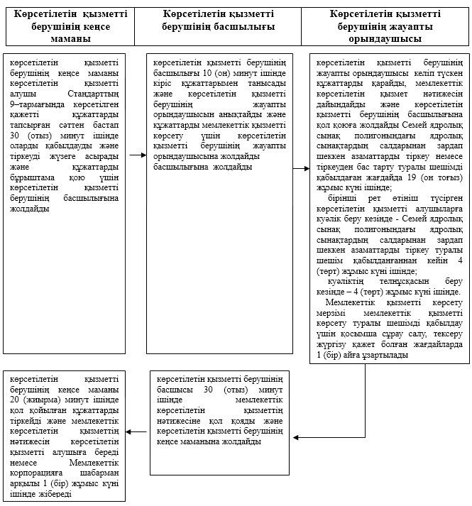

|  |  |
| --- | --- |
|  | Семей ядролық сынақ полигонында ядролық сынақтардың салдарынан зардап шеккен азаматтарды тіркеу, біржолғы мемлекеттік ақшалай өтемақы төлеу, куәлік беру" мемлекеттік көрсетілетін қызмет регламентіне 2-қосымша |

**"Семей ядролық сынақ полигонында ядролық сынақтардың салдарынан зардап шеккен азаматтарды тіркеу, біржолғы мемлекеттік ақшалай өтемақы төлеу, куәлік беру" мемлекеттік қызмет көрсетудің бизнес-процестерінің анықтамалығы**

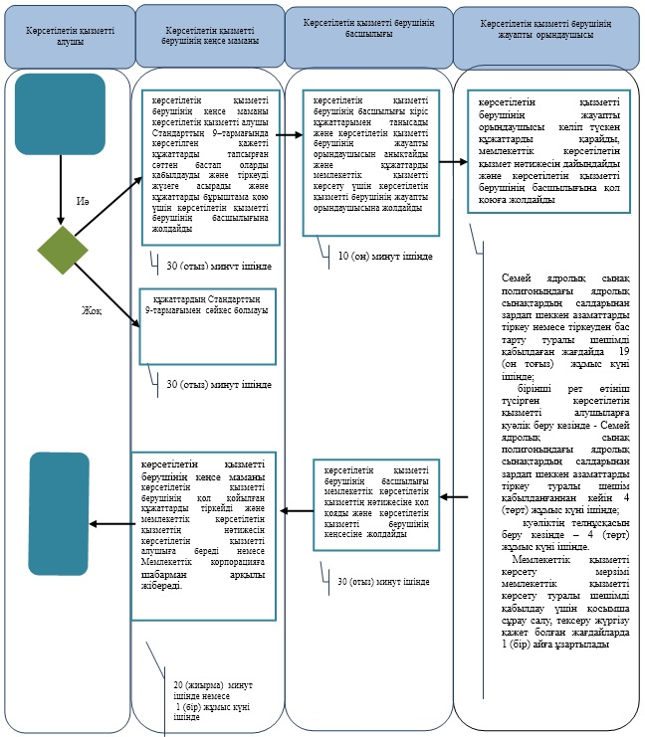

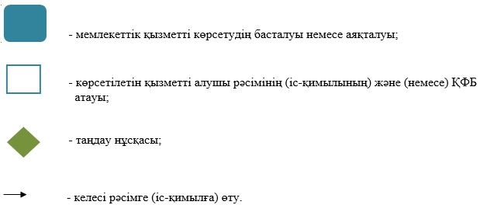

|  |  |
| --- | --- |
|  | Семей ядролық сынақ полигонында ядролық сынақтардың салдарынан зардап шеккен азаматтарды тіркеу, біржолғы мемлекеттік ақшалай өтемақы төлеу, куәлік беру" мемлекеттік көрсетілетін қызмет регламентіне 3-қосымша |

**Мемлекеттік корпорация арқылы мемлекеттік қызметті көрсету кезіндегі функционалдық өзара іс-қимыл диаграммасы**

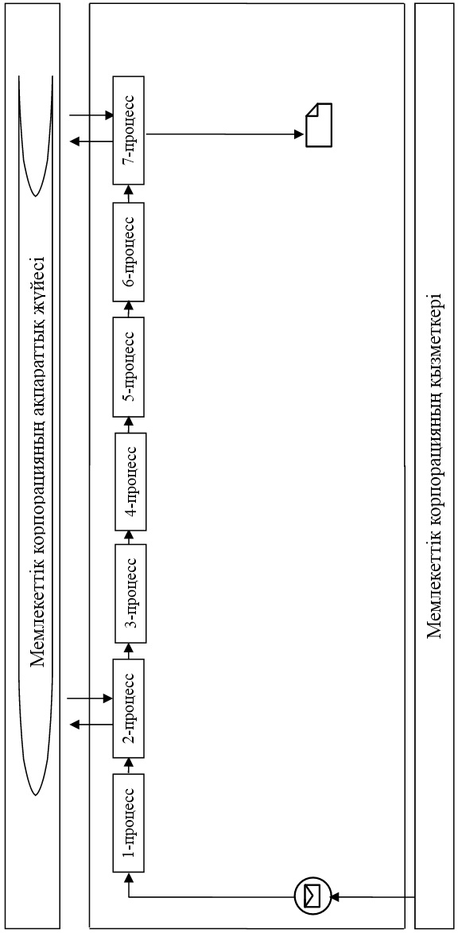

**Кесте. Шартты белгілер**

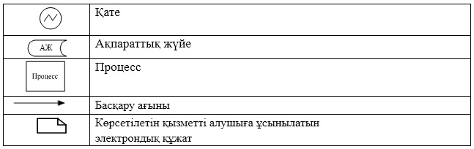

|  |  |
| --- | --- |
|  | Атырау облысы әкімдігінің 2015 жылғы "25" қыркүйектегі № 293 қаулысына 18-қосымша |
|  | Атырау облысы әкімдігінің 2015 жылғы "25" қыркүйектегі № 293 қаулысымен бекітілген |

**"Мүгедектерді санаторий-курорттық емдеумен қамтамасыз ету" мемлекеттік көрсетілетін қызмет регламенті**

**1. Жалпы ережелер**

      1. "Мүгедектерді санаторий-курорттық емдеумен қамтамасыз ету" мемлекеттік көрсетілетін қызметі (бұдан әрі-мемлекеттік көрсетілетін қызмет) облыстың аудандары мен Атырау қаласының жұмыспен қамту және әлеуметтік бағдарламалар бөлімдерімен (бұдан әрі-көрсетілетін қызметті беруші) көрсетіледі.

      Өтінішті қабылдау және мемлекеттік қызметті көрсету нәтижесін беру көрсетілетін қызметті беруші арқылы жүзеге асырылады.

      2. Мемлекеттік қызметті көрсету нысаны: қағаз түрінде.

      3. Мемлекеттік қызметті көрсету нәтижесі: мүгедектерді санаторий-курорттық емдеумен қамтамасыз ету үшін қызмет ұсыну мерзімдерін көрсете отырып, құжаттарды ресімдеу туралы хабарлама.

      Мемлекеттік қызметті көрсету нәтижесін ұсыну нысаны: қағаз түрінде.

**2. Мемлекеттік қызметті көрсету процесінде көрсетілетін қызметті берушінің құрылымдық бөлімшелерінің (қызметкерлерінің) іс-қимылдар тәртібін сипаттау**

      4. Мемлекеттік қызметті көрсету рәсімінің (іс-қимылының) басталуына Қазақстан Республикасының Денсаулық сақтау және әлеуметтік даму министрінің 2015 жылғы 28 сәуірдегі № 279 "Әлеуметтік - еңбек саласындағы мемлекеттік көрсетілетін қызмет стандарттарын бекіту туралы" (Нормативтік құқықтық актілерді мемлекеттік тіркеу тізілімінде № 11342 болып тіркелген) бұйрығымен бекітілген "Мүгедектерді санаторий-курорттық емдеумен қамтамасыз ету" мемлекеттік көрсетілетін қызмет стандартына (бұдан әрі-Стандарт) қосымшаға сәйкес нысан бойынша өтініш негіз болып табылады.

      Ескерту. 4-тармаққа өзгеріс енгізілді - Атырау облысы әкімдігінің 18.07.2016 № 156 қаулысымен (ресми жарияланған күнінен кейін күнтізбелік он күн өткен соң қолданысқа енгізіледі).

      5. Мемлекеттік қызмет көрсету процесінің құрамына кіретін әрбір рәсімнің (іс-қимылдың) мазмұны, оның орындалу ұзақтығы:

      1) көрсетілетін қызметті берушінің кеңсе маманы көрсетілетін қызметті алушы Стандарттың 9-тармағында көрсетілген қажетті құжаттарды тапсырған сәттен бастап 30 (отыз) минут ішінде оларды қабылдау мен тіркеуді жүзеге асырады және құжаттарды бұрыштама қою үшін көрсетілетін қызметті берушінің басшылығына жолдайды.

      Құжаттар Стандарттың 9-тармағына сәйкес келмеген жағдайда, құжаттарды көрсетілетін қызметті алушыға кері қайтарады;

      2) көрсетілетін қызметті берушінің басшылығы 10 (он) минут ішінде кіріс құжаттарымен танысады және көрсетілетін қызметті берушінің жауапты орындаушысын белгілейді, мемлекеттік қызметті көрсету үшін құжаттарды көрсетілетін қызметті берушінің жауапты орындаушысына жолдайды;  
      3) көрсетілетін қызметті берушінің жауапты орындаушысы келіп түскен құжаттарды 9 (тоғыз) жұмыс күні ішінде қарайды, мемлекеттік қызметті көрсету нәтижесін ресімдейді және көрсетілетін қызметті берушінің басшылығына қол қоюға береді;  
      4) көрсетілетін қызметті берушінің басшылығы мемлекеттік көрсетілетін қызметтің нәтижесіне 10 (он) минут ішінде қол қояды және көрсетілетін қызметті берушінің кеңсе маманына жолдайды;  
      5) көрсетілетін қызметті берушінің кеңсе маманы мемлекеттік көрсетілетін қызметтің нәтижесін 30 (отыз) минут ішінде тіркейді және көрсетілетін қызметті алушыға береді.

**3.Мемлекеттік қызметті көрсету процесінде көрсетілетін қызметті берушінің құрылымдық бөлімшелерінің (қызметкерлерінің) өзара іс-қимыл тәртібін сипаттау**

      6. Мемлекеттік қызметті көрсету процесіне қатысатын көрсетілетін қызметті берушінің құрылымдық бөлімшелерінің (қызметкерлерінің) тізбесі:

      1) көрсетілетін қызметті берушінің кеңсе маманы;  
      2) көрсетілетін қызметті берушінің басшысы;  
      3) көрсетілетін қызметті берушінің жауапты орындаушысы.

      7. Әр рәсімнің (іс-қимылдың) ұзақтығын көрсете отырып, көрсетілетін қызметті берушінің құрылымдық бөлімшелері (қызметкерлері) арасындағы рәсімдер (іс-қимылдар) реттілігінің сипаттамасы осы Регламентінің 1-қосымшасында, **"**Мүгедектерді санаторий-курорттық емдеумен қамтамасыз ету" мемлекеттік қызметті көрсету бизнес-процестерінің анықтамалығы 2-қосымшасында келтірілген.

|  |  |
| --- | --- |
|  | "Мүгедектерді санаторий-курорттық емдеумен қамтамасыз ету" мемлекеттік көрсетілетін қызмет регламентіне 1-қосымша |

**Әр рәсімнің (іс-қимылдың) ұзақтығын көрсете отырып, көрсетілетін қызметті берушінің құрылымдық бөлімшелері (қызметкерлері) арасындағы рәсімдер (іс-қимылдар) реттілігінің сипаттамасы**

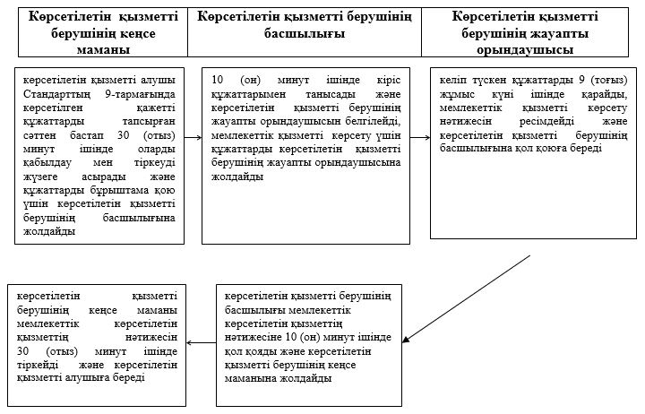

|  |  |
| --- | --- |
|  | "Мүгедектерді санаторий-курорттық емдеумен қамтамасыз ету" мемлекеттік көрсетілетін қызмет регламентіне 2-қосымша |

**"Мүгедектерді санаторий- курорттық емдеумен қамтамасыз ету" мемлекеттік қызметті көрсету бизнес-процестерінің анықтамалығы**

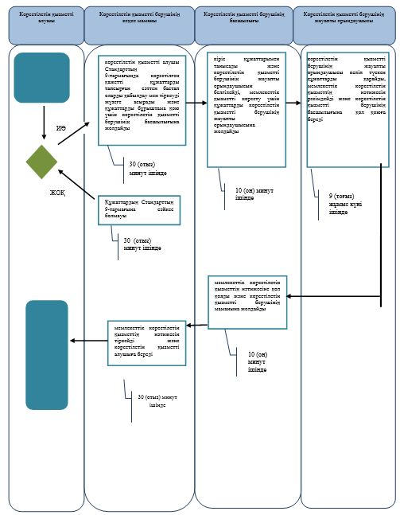

      *ҚФБ – құрылымдық - функционалдық бірлік: көрсетілетін қызметті берушінің құрылымдық бөлімшелерінің (қызметкерлерінің) өзара іс-қимылы;

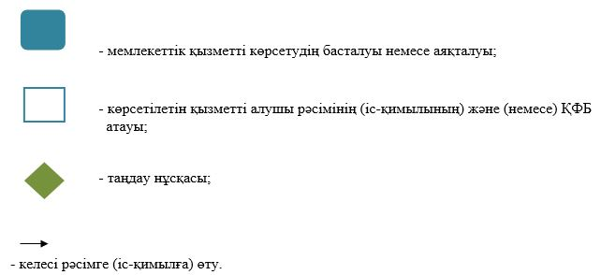

© 2012. Қазақстан Республикасы Әділет министрлігінің «Қазақстан Республикасының Заңнама және құқықтық ақпарат институты» ШЖҚ РМК